Костанайский региональный университет им.А.Байтурсынова

УДК:619:579.842.14(574.2) На правах рукописи

МЕНДЫБАЕВА АНАРА МУРАТОВНА

Исследование особенностей фенотипической и генотипической резистентности штаммов Salmonella enterica, циркулирующих в Северном регионе Казахстана

6D120200 – Ветеринарная санитария

Диссертация на соискание учёной степени
доктора философии (PhD)

Научные консультанты:
доктор философии (Ph.D), асс.профессор Р.М.Рыщанова,
доктор философии (Ph.D), профессор Литовского университета наук здоровья (Литва) Modestas Ružauskas

Костанай 2022
СОДЕРЖАНИЕ

НОРМАТИВНЫЕ ССЫЛКИ………………………………………………... | 4
ОПРЕДЕЛЕНИЯ………………………………………………………………. | 5
ОБОЗНАЧЕНИЯ И СОКРАЩЕНИЯ………………………………………. | 7
ВВЕДЕНИЕ ……………………………………………………………………. | 9
1 Обзор литературы ………………………………………………………….. | 13
- Санитарная безопасность продовольствия с точки зрения нормативно-правовой документации……………………………………............................... | 13
1.1.1 Ветеринарно-санитарная оценка продукции животноводства………… | 14
- Сальмонелла как возбудитель энтеропатогенных инфекций…………… | 15
- Эпизоотическая и эпидемическая ситуация по сальмонеллезам на территории северного региона Казахстана…………………………………… | 27
- Проблема устойчивости сальмонелл к противомикробным препаратам……………………………………………………………………… | 28
2 Собственные исследования………………………………………………... | 34
- Материалы и методы исследования………………………………………. | 34
2.1.1 Отбор и подготовка проб………………………………………………… | 36
2.1.2 Выделение и идентификация микроорганизмов……………………….. | 37
2.1.3 Биохимическая идентификация набором ЭНТЕРО-Рапид 24………… | 42
2.1.4 Молекулярно генетическое типирование штаммов сальмонелл……… | 43
2.1.5 Определение чувствительности к антибактериальным препаратам….. | 45
2.1.6 Определение генетического профиля антибиотикорезистентных штаммов…………………………………………………………………………. | 46
2.1.7 Определение наличия интегронов………………………………………. | 49
2.1.8 Тестирование способности к биопленкообразованию………………… | 50
2.1.9 Статистическая обработка данных……………………………………… | 51
3 Результаты исследований………………………………………………….. | 52
3.1 Результаты выделения и идентификации сальмонелл…………………… | 52
3.2 Результаты серотипирования штаммов сальмонелл……………………... | 54
3.3 Результаты определения чувствительности/резистентности штаммов Salmonella к антибактериальным препаратам………………………………... | 61
3.4 Результаты определения генов, кодирующих резистентность к антибиотикам…………………………………………………………………… | 72
3.5 Результаты определения способности сальмонелл к формированию биопленок……………………………………………………………………….. | 73
4 Обобщение и оценка результатов исследований ………………………. | 75
ЗАКЛЮЧЕНИЕ……………………………………………………………….. | 85
ПРАКТИЧЕСКИЕ ПРЕДЛОЖЕНИЯ……………………………………… | 87
СПИСОК ИСПОЛЬЗОВАННЫХ ИСТОЧНИКОВ………………………. | 88
ПРИЛОЖЕНИЕ А - Список научных и методических работ……………… | 113
ПРИЛОЖЕНИЕ Б - Акт внедрения в учебный процесс…………………… | 115
ПРИЛОЖЕНИЕ В - Акт внедрения в производство……………………….. | 117
ПРИЛОЖЕНИЕ Г - Информационная карта проекта……………………… | 118
ПРИЛОЖЕНИЕ Д - Приказ о создании рабочей группы проекта ПЦФ …. | 120
ПРИЛОЖЕНИЕ Е - Заключительный отчет по проекту…………………… | 122
ПРИЛОЖЕНИЕ Ж - Информация по заболеваемости сальмонеллезом в Костанайской области………………………………………………………….. | 124
ПРИЛОЖЕНИЕ И - Информация по сальмонеллезам среди животных и птицы по Костанайской области………………………………………………. | 126
ПРИЛОЖЕНИЕ К - Результаты филогенетического анализа……………... | 127
ПРИЛОЖЕНИЕ Л - Характеристики штаммов сальмонелл, выделенных из различных источников……………………………………………………… | 150
ПРИЛОЖЕНИЕ М - Паттерны фенотипической резистентности сальмонелл……………………………………………………………………… | 153
ПРИЛОЖЕНИЕ Н - Расчёт точного критерия Фишера……………………. | 157
ПРИЛОЖЕНИЕ П - Сертификаты соответствия штаммов сальмонелл….. | 160
ПРИЛОЖЕНИЕ Р - Патент на полезную модель…………………………... | 164
ПРИЛОЖЕНИЕ С - Практические рекомендации…………………………. | 165
ПРИЛОЖЕНИЕ Т - Учебное пособие ……………………………………… | 167
ПРИЛОЖЕНИЕ У - Методическое пособие……………………………….. | 169
ПРИЛОЖЕНИЕ Ф - Справка по обучению и проведению научной работы…………………………………………………………………………… | 171
ПРИЛОЖЕНИЕ Х - Сертификат о прохождении обучения компании iMicroQ………………………………………………………………………….. | 172
ПРИЛОЖЕНИЕ Ц - Удостоверение о повышении квалификации………... | 173

НОРМАТИВНЫЕ ССЫЛКИ

В настоящей диссертации использованы ссылки на следующие стандарты:
СанПиН 2.3.2.1078-01 Гигиенические требования к безопасности и пищевой ценности пищевых продуктов.
МУК 4.2.1890-04 Определение чувствительности микроорганизмов к антибактериальным препаратам.
МУ 4.2.2723–10 Лабораторная диагностика сальмонеллезов, обнаружение сальмонелл в пищевых продуктах и объектах окружающей среды.
ГОСТ 9958-81 Изделия колбасные и продукты из мяса. Методы бактериологического анализа.
ГОСТ 26668-85 Продукты пищевые и вкусовые. Методы отбора проб для микробиологического анализа.
ГОСТ 31659-2012 (ISO 6579:2002) Продукты пищевые. Методы выявления бактерий рода Salmonella.
СТ РК ГОСТ Р 50455-2008 Мясо и мясные продукты. Обнаружение сальмонелл (арбитражный метод).
ГОСТ Р 51448-99 (ИСО 3100-2-88) Мясо и мясные продукты. Методы подготовки проб для микробиологических исследований.
ГОСТ Р 52814-2007 (ИСО 6579:2002) Продукты пищевые. Метод выявления бактерий рода Salmonella.
ГОСТ Р 53430-2009 Молоко и продукты переработки молока. Методы микробиологического анализа.
ГОСТ Р 54354-2011 Мясо и мясные продукты. Общие требования и методы микробиологического анализа.

ОПРЕДЕЛЕНИЯ

В настоящей диссертации применяют следующие термины с соответствующими определениями:
АМПЛИФИКАЦИЯ, в молекулярной биологии — процесс образования дополнительных копий участков хромосомной ДНК, как правило, содержащих определённые гены либо сегменты структурного гетерохроматина.
АНТИБИОТИКОРЕЗИСТЕНТНОСТЬ (устойчивость к антибактериальным препаратам) - феномен устойчивости штамма возбудителей инфекции к действию одного или нескольких антибактериальных препаратов, снижение чувствительности (устойчивость, невосприимчивость) культуры микроорганизмов к действию антибактериального вещества.
АПОПТО́З — регулируемый процесс программируемой клеточной гибели, в результате которого клетка распадается на отдельные апоптотические тельца, ограниченные плазматической мембраной.
БИОЛОГИЧЕСКИЙ МАТЕРИАЛ – часть жизнеспособной ткани или биологически активной жидкости, отобранных с целью проведения диагностики заболеваний животных (кровь, слизь, спинномозговая жидкость, желчь, гной, моча, фекалии, соскобы, материалы, взятые методом биопсии).
БИОПЛЕНКА - множество (конгломерат) микроорганизмов, расположенных на какой-либо поверхности, клетки которых прикреплены друг к другу.
ГЕН РЕЗИСТЕНТНОСТИ - участок ДНК, кодирующий устойчивость к противомикробным препаратам.
ДЕНАТУРАЦИЯ ДНК - процесс, в результате которого двухцепочечная ДНК разделяется на одноцепочечные.
ИЗОЛЯТ - популяция бактериальных клеток в чистой культуре полученной в лаборатории из одной колонии с питательной среды и идентифицированная до уровня вида.
ИНТЕГРОНЫ - транспозоны, ответственные за горизонтальный перенос генов между разными видами бактерий.
ОТЖИГ - гибридизация праймера с комплементарной последовательностью нуклеиновых кислот в заданных условиях.
ПАТТЕРН - это термин, обозначающий некий повторяющийся шаблон, также им можно назвать образец, модель, схему.
ПАТОЛОГИЧЕСКИЙ МАТЕРИАЛ - биологический материал, взятый у живых или мертвых животных, который содержит или может содержать возбудитель инфекционных или паразитарных болезней, предназначенный для отправки в ветеринарную лабораторию.
ПЛАЗМИ́ДЫ - небольшие молекулы ДНК, физически обособленные от хромосом и способные к автономной репликации.
ПОЛИМЕРА́ЗНАЯ ЦЕПНА́Я РЕА́КЦИЯ (ПЦР) - экспериментальный метод молекулярной биологии, позволяющий добиться значительного увеличения малых концентраций определённых фрагментов нуклеиновой кислоты (ДНК) в биологическом материале (пробе).
ПРАЙМЕР - это короткий фрагмент нуклеиновой кислоты (олигонуклеотид), комплементарный ДНК- или РНК-мишени, служит затравкой для синтеза комплементарной цепи с помощью ДНК-полимеразы (при репликации ДНК).
ПРОБА - образец, отбираемого от перевозимого (перемещаемого) объекта и биологического материала.
РЕЗИСТЕНТНОСТЬ - состояние устойчивости организма к повреждающим факторам внешней среды различной природы.
СЕРОВАР (Серотип) - группа микроорганизмов одного вида, объединяемых общей антигенной структурой, определяемой серологическими методами диагностики.
ФАРМАКОЛОГИЧЕСКАЯ ГРУППА - группа лекарственных средств, объединенных в соответствии с их действием и/или предназначением.
ЧИ́СТАЯ КУЛЬТУ́РА (или аксеничная культура) - совокупность микроорганизмов одного вида, имеющих одинаковые морфологические и биохимические свойства и одинаковые свойства их культур.
ШТАММ - чистая культура вирусов, бактерий, других микроорганизмов или культура клеток, изолированная в определённое время и в определённом месте.
ЭКСПРЕССИЯ - преобразование наследственной информации от гена в функциональный продукт - РНК или белок
ЭЛЕКТРОФОРЕЗ - это электрокинетическое явление перемещения частиц дисперсной фазы (коллоидных или белковых растворов) в жидкой или газообразной среде под действием внешнего электрического поля.
ЭЛОНГАЦИЯ ПРАЙМЕРА - ферментативная реакция, приводящая к синтезу новой цепи ДНК путем добавления одиночных дезоксирибонуклеотидов к 3 -концу праймера.

ОБОЗНАЧЕНИЯ И СОКРАЩЕНИЯ

В настоящей диссертации применяют следующие обозначения и сокращения:
АБП | - антибактериальный препарат
АКЦ | - амоксициллин
АМП | - ампициллин
АО | - акционерное общество
БЛРС | - бета-лактомазы расширенного спектра действия
ВОЗ | - всемирная организация здравоохранения
ВСА | - висмут-сульфит агар
ВТО | - всемирная торговая организация
ГЕН | - гентамицин
ГОСТ | - Государственный стандарт
ДДМ | - диско-диффузный метод
ДНК | - дезоксирибонуклеиновая кислота
ДОКС | - доксициклин
ЕС | - Европейский союз
ИЛППП | - испытательная лаборатория производства продуктов питания
КазНАУ | - Казахский национальный аграрный университет
КАН | - канамицин
КОКСОН | - Комитет по обеспечению качества в сфере образования и науки
КРУ им.А.Байтурсынова | - Костанайский региональный университет имени Ахмета Байтурсынова
КСЭК | - Комитет санитарно-эпидемиологического контроля
КОЕ/мл | - единица измерения, обозначает количество колониеобразующих единиц в одном миллилитре жидкости
КТЗ | - ко-тримаксозол
ЛЕВ | левомицетин
МЗ | - Министерство здравоохранения
мкм | - микрометр
МОН | - Министерство образования и науки
МПА | - мясопептонный агар
МПБ | - мясопептонный бульон
МПК | - минимальная подавляющая концентрация
МУК | - методические указания
МЭБ | - Международное эпизоотическое бюро
НК | - налидиксовая кислота
НИИ ПБ | - научно-исследовательский институт проблем биотехнологии
НИР | - научно-исследовательская работа
нм | - нанометр
ННМЦ | - Национальный научный медицинский центр
НОР | - норфлоксацин
НПЦ | - научно-производственный центр
НЦЭ | - Национальный центр экспертизы
ООН | - Организация объединенных наций
ОФ | - офлоксацин
ПЦР | - полимеразно-цепная реакция
ПЦФ | - программно-целевое финансирование
РА | - реакция агглютинации
РГУ | - Республиканское государственное предприятие
РК | - Республика Казахстан
РНК | - рибонуклеиновая кислота
РФ | - Российская Федерация
СанПиН | - санитарные правила и нормы
СТР | - стрептомицин
США | - Соединенные штаты Америки
ТЕТ | - тетрациклин
ТР ТС | - Технический регламент таможенного союза
тРНК | - транспортная рибонуклеиновая кислота
УПП | - устойчивость к противомикробным препаратам
ФБУН | - федеральное бюджетное учреждение науки
ФД | - фурадонин
ФРН | - фуразолидон
ЦИП | - ципрофлоксацин
ЦПР | - цефоперазон
ЦФМ | - цефподоксим
ЦФН | - цефокситин
ЭНР | - энрофлоксацин
bp | - пара оснований
FAO | - Food and Agriculture Organization
GMP | - Good Manufacturing Practices
HACCP | - Hazard Analysis and Critical Control Point
NTS | - нетифоидные сальмонеллы
LPS | - липополисахарид
pH | - водородный показатель
RVS - бульон | - среда Раппапорт-Вассилиадис
SPI | - острова патогенности сальмонелл
SS - агар | - агар Сальмонелла-Шигелла
TAE | - трис-ацетатный буфер
TSI | - среда с тройным сахаром и железом
XLD - агар | - ксилоза-лизин-дезоксихолатный агар

ВВЕДЕНИЕ

Развитие и распространение устойчивости к противомикробным препаратам является одним из наиболее важных эволюционных изменений в современную эпоху. Устойчивость к противомикробным препаратам - проблема общественного здравоохранения, вызывающая озабоченность во всем мире [1, 2, 3]. Резистентность резко возросла среди бактерий, имеющих клиническое значение, по сообщениям Craig Baker-Austin с соавторами [4] первопричиной является селективное давление, вызванное широким использованием коммерческих антибиотиков в медицине и ветеринарии.
В 2015 году на 68-ой сессии Всемирной организации здравоохранения принят глобальный план действий по устойчивости к противомикробным препаратам. Констатируя неотложную потребность в более скоординированной и гармонизированной системе надзора для мониторинга устойчивости к противомикробным препаратам на национальном, региональном и глобальном уровнях, ВОЗ предложил международным, региональным и национальным партнёрам осуществить необходимые мероприятия с целью внести вклад в решение задач масштабного плана действий по борьбе с устойчивостью к противомикробным препаратам [5, 6, 7, 8].
В конце 2016 года страны - члены ООН приняли совместное заявление о необходимости принятия мер по борьбе с лекарственно-устойчивыми микроорганизмами и обеспечить контроль за применением противомикробных препаратов. За всю историю существования организации проблема антибиотикорезистентности микроорганизмов стала четвёртой проблемой здравоохранения, вынесенной на обсуждение Генеральной ассамблеи после ВИЧ-инфекции, лихорадки Эбола и неинфекционных заболеваний (таких как болезни сердца, сахарный диабет и другие) [9, 10].
Salmonella входит в число микроорганизмов, у которых появилось определённое количество устойчивых серотипов, встречающихся в пищевой цепи [11, 12]. Резистентность к антибактериальным препаратам (АБП) у штаммов сальмонелл, способных вызывать заболевания или носительство у людей и животных, является нежелательным, но практически неизбежным следствием широкого использования их в животноводстве, птицеводстве и медицине [13, 14]. Интенсивное использование АБП усиливает селекцию резистентных штаммов сальмонелл, резервуаром, которых являются животные. Посредством «пищевой цепи» такие штаммы нередко передаются человеку. Резистентность сальмонелл к препаратам, используемым для лечения, представляет большую проблему для здравоохранения [15].
Использование антибиотиков в сочетании с горизонтальной передачей генов, передающих резистентность, между бактериями привело к появлению множественной лекарственной устойчивости, которая представляет собой устойчивость к двум или более антибактериальным препаратам, значительно ограничивая терапевтические возможности для лечения заболеваний как людей, так и животных [4, 16].

Огромное количество различных генов может отвечать за устойчивость к противомикробным препаратам [17, 18, 19]. Идентификация таких генов важна для понимания эпидемиологии устойчивости, для проверки нечувствительных фенотипов и для идентификации устойчивых штаммов, когда гены слабо экспрессируются in vitro [20, 21].

Цель работы: Особенности фенотипической и генотипической резистентности штаммов Salmonella enterica, циркулирующих на территории северного региона Казахстана.

Для достижения цели были поставлены следующие задачи:

1) Выделить и идентифицировать бактериальные культуры Salmonella spp. из различных источников, изучить их биологические свойства.

2) Провести молекулярно - генетическое типирование штаммов сальмонелл.

3) Тестировать и определить спектр лекарственной резистентности выделенных штаммов S. enterica к антибактериальным препаратам различных фармакологических групп.

4) Определить генетический профиль антибиотикорезистентных штаммов бактерий.

5) Исследовать способность штаммов S. enterica к биопленкообразованию.

Объект исследования: бактериальные изоляты сальмонелл, выделенные из различных источников на территории Костанайской и Северо-Казахстанской областей.

Предмет исследования: антибиотикорезистентность и молекулярно-генетические механизмы устойчивости штаммов Salmonella.

Научная новизна

Впервые на территории Северного Казахстана проведены исследования по изучению антибиотикорезистентности штаммов сальмонелл, выделенных из различных источников к широкому спектру антибактериальных препаратов. Полученные новые данные позволили оценить существующий уровень распространённости резистентных форм сальмонелл, выделяемых из различных источников к группам антибактериальных препаратов, включая критически важные для терапии человека.

Установлено, что более 90% штаммов сальмонелл, выделенные из различных источников, обладают устойчивостью по крайней мере к одной группе антибактериальных препаратов, используемых для лечения энтеробактериальных инфекций.

Выявлена высокая частота выделения штаммов Salmonella, устойчивых к тетрациклину, нитрофуранам, бета-лактамам и хинолонам.

Определена генотипическая резистентность штаммов сальмонелл - присутствие 20 генов, кодирующих устойчивость к антибактериальным препаратам 6-ти фармакологических групп.
В образцах ДНК с био- и патматериала от животных и продуктов животного происхождения обнаружено присутствие интегронов классов 1 и 2 (teg1 и teg2).

Теоретическая и практическая значимость

На основании проведенных исследований разработаны и предложены:

- Практические рекомендации «Лабораторная диагностика и идентификация возбудителей стафилококкозов, сальмонеллезов и эшерихиозов» для специалистов диагностических лабораторий, преподавателей, студентов, магистрантов и докторантов ветеринарных специальностей (приложение А);

- Методическое пособие «Определение чувствительности микроорганизмов к антибактериальным препаратам» для специалистов диагностических лабораторий, преподавателей, студентов, магистрантов и докторантов ветеринарных специальностей (приложение А);

- Учебное пособие «Диагностика возбудителей энтеропатогенных зооантропонозных заболеваний» внедрено в образовательный процесс кафедры ветеринарной санитарии (приложение Б) и применяется в качестве учебного материала при чтении лекций и проведении лабораторных и практических занятий.

Результаты НИР внедрены в производство ТОО Milk Farm KZT (приложение В), даны практические рекомендации по профилактике мониторинга и распространения антибиотикорезистентности.

Работа выполнена в рамках проекта грантового финансирования МОН РК AP05131447 «Мониторинг антибиотикорезистентности возбудителей энтеропатогенных зооантропонозных заболеваний Северного региона Казахстана» (приложение Г), бюджетная программа 217 «Развитие науки», подпрограмма 102 «Грантовое финансирование научных исследований», а также в рамках научно-технической программы BR10764944 «Разработка методов аналитического контроля и проведения мониторинга безопасности пищевой продукции» финансированной МСХ в рамках бюджетной программы 267 «Повышение доступности знаний и научных исследований», подпрограмма 101 «Программно-целевое финансирование научных исследований и мероприятий», проект «Анализ рисков появления резистентности к антибиотикам патогенной микрофлоры, выделяемой от животных и из сырья и продуктов животного происхождения» (приложение Д).

Положения, выносимые на защиту

1. Серотипы сальмонелл, циркулирующие на территории Костанайской и Северо-Казахстанской областей.

2. Распространённость сальмонелл, устойчивых к антибактериальным препаратам, выделенных из различных источников.

3. Профиль фенотипической и генотипической резистентности штаммов Salmonella к антибактериальным препаратам различных фармакологических групп.

Апробация работы

Основные положения, выносимые на защиту, были доложены на международных научно-практических конференциях:

- в материалах международной научно-практической конференции «Байтурсыновские чтения – 2019» 26 апреля 2019 г. (Костанай);

- в материалах международной научно-практической конференции «Перспективы развития племенного животноводства», посвященной дню чествования 80-летнего юбилея доктора сельскохозяйственных наук, профессора Найманова Д. К., 9 октября 2020 год (Костанай) (приложение А).

Публикации

Результаты диссертационных исследований и основные положения отражены в 9 публикациях, в том числе 3 - в журналах, входящих в международную базу данных Scopus (86%, 83% и 24% процентиля), 2 - в изданиях, рекомендованных КОКСНВО МНВО РК, 2 - в журналах, рецензируемых в системе Российского индекса научного цитирования. Получен 1 патент на полезную модель. Изданы: 1 - практическая рекомендация, 1 - учебное пособие, 1 – методическое пособие.

Степень достоверности результатов

Использование современных методов определения чувствительности к антибактериальным препаратам и молекулярно-генетических методов повышают достоверность исследований при определении клинической значимости устойчивости штаммов Salmonella к антибактериальным препаратам. Доказано наличие молекулярных механизмов устойчивости у штаммов сальмонелл, выделенных из различных источников. Достоверность полученных данных определяется достаточным объёмом проведённых исследований, применением современных методов. Результаты НИР отражены в заключительном отчёте по проекту AP05131447 «Мониторинг антибиотикорезистентности возбудителей энтеропатогенных зооантропонозных заболеваний Северного региона Казахстана» (рег.№ 0118РК00397, инв.№ 0220РК00538) (приложение Е).

Личный вклад

Автором проведены теоретические и практические исследования на всех этапах выполнения диссертационной работы. Проведён сбор и обобщение литературных данных. Проведены экспериментальные исследования. Автором проведено обобщение и анализ полученных данных, сформулированы выводы и практические рекомендации. Опубликованы статьи, получен патент на полезную модель, подготовлены соответствующие разделы учебно-методических работ.

Объем и структура диссертационных исследований

Диссертационная работа изложена на 176 листах машинописного текста и включает разделы: введение, обзор литературы, собственные исследования, результаты исследований, обобщение и оценка результатов исследований, список использованных источников, приложения.

Работа содержит 24 рисунков, 20 таблиц, 20 приложений, 269 источников литературы.

- Обзор литературы

1.1 Санитарная безопасность продовольствия с точки зрения нормативно-правовой документации

Одним из наиболее важных документов, устанавливающих стандарты в целях улучшения здоровья, благополучия животных и ветеринарного здоровья населения является Кодекс здоровья наземных животных. Стандарты кодекса официально утверждены Всемирной ассамблеей делегатов – высшим полномочным органом МЭБ [22].

Кодекс здоровья наземных животных, основанный на последних научных знаниях и технических достижениях определяет мировые стандарты здоровья и благополучия наземных животных и ветеринарного здоровья населения.

В основе характеристики санитарной безопасности продовольствия лежат: концепт продовольственной цепи (первичное производство-транспорт-переработка-хранение-дистрибуция), системы санитарной безопасности продовольствия на основе рисков (эталонные животноводческие практики, эталонные санитарно-гигиенические практики; принципы ХАССП), ответственность производителей пищевых продуктов за безопасность продовольствия (соблюдение установленных требований безопасности продукции и обязательная декларация любого несоответствия), ответственность Компетентных органов (планирование политики, создание законов и регулирующих актов в сфере санитарной безопасности, реагирование на вспышки пищевых токсикоинфекций, инспекции и аудиторские проверки операторов продовольственной цепи) [22] .

Санитарная безопасность мяса на всей цепи производства регулируется Кодексом рекомендуемых практик по гигиене мяса, изданным Кодексом Алиментариус, в основе которого учтены риски в целях исполнения ветеринарно-санитарных мер на всех этапах цепи производства мяса в особенности пред- и послеубойная инспекция [22].

МЭБ уделяет особое внимание питанию животных как основному пути заноса заразных болезней и распространения таких эпизоотий как ящур, везикулярная болезнь свиней и грипп птиц.

Возбудители болезней домашней птицы в частности Campylobacter и Salmonella несут угрозу домашней птице, а в отдельных случаях – здоровью человека, вызывая значительные общественные и экономические последствия. Мерами биологической безопасности для предотвращения заноса и распространения инфекционных возбудителей по цепи производства являются внедрение и следование принципам рекомендуемых практик выращивания и подхода ХАССП. К числу мер профилактики и контроля заболеваний относят вакцинацию, изменение назначения птицы, выбраковка, использование органических кислот [22].

После вхождения Республики Казахстан в состав Таможенного союза 2010 году в целях защиты жизни и здоровья человека и животных, окружающей среды были разработаны Технические регламенты: «О безопасности мяса и мясной продукции» [23] и «О безопасности молока и молочной продукции» [24]. Настоящие регламенты устанавливают обязательные для применения и исполнения на таможенной территории Таможенного союза требования к продуктам убоя и мясной продукции, к молоку и молочной продукции (перевозка, хранение, производство, реализация, утилизация, маркировка, упаковка).

Методы выявления в определённой массе или объёме пищевого продукта бактерий рода Salmonella представлены в таких межгосударственных стандартах как «ISO 6579:2002 Продукты пищевые. Методы выявления бактерий рода Salmonella» [25], ГОСТ 21237-75 «Мясо. Методы бактериологического анализа» [26], а также в Методическом указании 4.2.2723-10 «Лабораторная диагностика сальмонеллезов, обнаружение сальмонелл в пищевых продуктах и объектах окружающей среды» [27].
1.1.1 Ветеринарно-санитарная оценка продукции животноводства
В Казахстане отсутствие сальмонелл в продуктах и сырье животного происхождения регламентируется техническим регламентом таможенного союза ТР ТС 021/2011 «О безопасности пищевой продукции». Требования к продукции и сырью животного происхождения также утверждены в ТР ТС и Единых ветеринарных требованиях. Так согласно «порядку проведения ветеринарных мероприятий по профилактике сальмонеллеза, осуществляемых на территории ветеринарно-санитарного благополучия» [28] в целях предотвращения выпуска обсеменённой сальмонеллами продукции убоя животных проводят: 1) мероприятия, направленные на повышение санитарной культуры на объектах убоя животных (мясоперерабатывающих предприятиях, убойных пунктах и площадках (площадках по убою сельскохозяйственных животных), на строгое соблюдение режима предубойного содержания и обезвреживания условно годной продукции и сырья животного происхождения; 2) ведут документацию поступающих животных с отметкой о благополучии хозяйствующего субъекта по сальмонеллезу и маркировку туш, головы, ливера, шкур под единым номером; 3) сбор, обеззараживание и утилизацию отходов [29].
Также следует отметить, что бактериологическое исследование на сальмонеллез проводится в обязательном порядке при подозрении на классическую чуму свиней, болезни Ауеске, инфекционном ринотрахеите, пастереллезе, стахиботритоксикозе, пироплазмидозах, беломышечной болезни молодняка сельскохозяйственных животных и птиц [29].
Санитарная оценка тушек и внутренних органов птиц при сальмонеллезе сводится к тому, что при обнаружении сальмонеллеза внутренние органы утилизируют, а тушу проваривают или перерабатывают на консервы. Что касается мяса кроликов и нутрий, то тушки проваривают, а внутренние органы также утилизируют. При наличии дегенеративных изменений в мышцах, то тушку и внутренние органы также утилизируют [29].
Согласно санитарно-эпидемиологическим правилам и нормативам "Гигиенические требования к безопасности и пищевой ценности пищевых продуктов. СанПиН 2.3.2.1078-01" (РФ) [30] сальмонеллы как патогенные микроорганизмы входят в группу микроорганизмов имеющим определенные гигиенические нормативы по микробиологическим показателям безопасности и пищевой ценности пищевых продуктов. Для сальмонелл, как и для большинства групп микроорганизмов нормирование микробиологических показателей осуществляется по альтернативному принципу, сущность которого состоит в нормировании массы продукта, в которой не допускаются бактерии сальмонеллы. Так для сальмонелл масса продукта в граммах в которой не допускается наличие данного микроорганизма составляет 25 грамм. Микробиологический норматив равный массе продукта в 25 г, в которой не допускается наличие сальмонелл также указан в ТР ТС «О безопасности пищевой продукции» [29].
Данная цифра актуальна для следующих групп продуктов:
- мясо (все виды убойных животных), парное в тушах, полутушах, четвертинах, отрубах (подмороженное, охлаждённое), блоки из мяса, полуфабрикаты мясные, полуфабрикаты в тестовой оболочке, фаршированные;
- тушки и мясо птицы (охлаждённое, замороженное, подмороженное), полуфабрикаты из мяса птицы;
- субпродукты;
- колбасные изделия (сыровяленые, сырокопченые, варёные колбасные изделия, варено-копченые);
- готовые быстрозамороженные блюда из мяса;
- паштеты из мяса;
- фарш;
- яичные продукты (яичный порошок, меланж, белок, желток);
- молоко и молочные продукты (молоко сырое, сливки, сыворотка, пахта, кисло-молочные продукты, национальные молочные напитки, творог, сыры, и т.д.)
- рыба (охлаждённая, мороженая и другая рыбная продукция);
- кулинарные изделия с термической обработкой (запечённые, жареные, отварные, солянки, пловы, закуски, студни и т.д.);
- кулинарные изделия без тепловой обработки (салаты, солёная рыба, пасты, икра) [30].
Для куриных яиц, перепелиных и других видов птиц не допускается наличие сальмонелл в 125 г продукта, т.е. не допускается в 5 образцах по 25 г каждый.

1.2 Сальмонелла как возбудитель энтеропатогенных инфекций

Сальмонеллы являются одними из самых важных патогенов пищевого происхождения, которые ежегодно во всем мире приводят к миллионам случаев диарейных заболеваний, тысячам госпитализаций и смертей [31].

По оценкам, во всем мире нетифоидный сальмонеллез является причиной 93,8 миллиона случаев острого гастроэнтерита и 155 000 случаев смерти ежегодно [32]. По оценкам, 80,3 миллиона из этих случаев связаны с пищевыми продуктами [32]. Нетифоидный сальмонеллез также был связан с различными хроническими последствиями, такими как реактивный артрит и синдром раздражённого кишечника [33]. В результате нетифоидные Salmonella spp. может иметь значительное влияние на здоровье населения и экономику общества [34].

Таксономия и номенклатура

Род Salmonella принадлежит к семейству Enterobacteriaceae и состоит из двух видов, Salmonella enterica и Salmonella bongori. Серовары Salmonella enterica Typhi, Paratyphi A, Paratyphi B и Paratyphi C называют тифозными сальмонеллами, тогда как другие серовары относятся к нетифоидным сальмонеллам (NTS) [35].
В дополнении (№48) схемы Уайта-Кауфмана-Ле-Минора к ранее описанным сероварам сальмонелл, признанным Сотрудничающим центром Всемирной организации здравоохранения (ВОЗ) по справочной информации и исследованиям сальмонеллы (Институт Пастера, Париж, Франция), Salmonella enterica и Salmonella bongori в настоящее время включают 2637 и 22 серовара соответственно (таблица 1) [36]. Центры по контролю и профилактике заболеваний приняли в качестве официальной номенклатуры следующую схему. Род Salmonella содержит два вида, каждый из которых содержит несколько сероваров (Таблица 1). Двумя видами являются S. enterica, типовой вид и S. bongori, который ранее был подвидом. S.enterica подразделяется на шесть подвидов, которые обозначаются римской цифрой и именем (I, S. enterica subsp. Enterica; II, S. enterica subsp. Salamae; IIIa, S. enterica subsp. arizonae; IIIb, S. enterica subsp. diarizonae; IV, S. enterica subsp. houtenae; и VI, S. enterica subsp. indica). Подвиды S. enterica дифференцированы биохимически и по геномному родству. Серовары сальмонеллы, которые были связаны с недавними случаями болезней пищевого происхождения, включают S. enterica serovars Enteritidis, Typhimurium, Newport и Stanley [37].

Таблица 1 - Род Salmonella
Виды и подвиды сальмонелл (№) | Количество сероваров
S. enterica subsp. enterica (I) | 1586
S. enterica subsp. salamae (II) | 522
S. enterica subsp. arizonae (IIIa) | 102
S. enterica subsp. diarizonae (IIIb) | 338
S. enterica subsp. houtenae (IV) | 76
S. enterica subsp. indica (VI) | 13
S. bongori (V) | 22
Всего | 2659

Согласно лабораторного протокола ВОЗ родовое и видовое название обозначают курсивом и дополняют названием серотипа – без курсива с заглавной буквы, при обозначении серовара сальмонелл используют начальную заглавную букву, а при написании вида или подвида прописную.

Предложенная Кауфманом и Уайтом схема классификации используется для дифференциации серологических вариантов сальмонелл. Основана данная дифференциация на реакции агглютинации, проводимой со специфическими О- и Н- антигенными сыворотками.

Сальмонеллы – удлинённые грамотрицательные палочки с закругленными концами. Длина палочек варьируется от 1 до 7 мкм, а ширина от 0,3 до 0,7 мкм (рисунок 1).

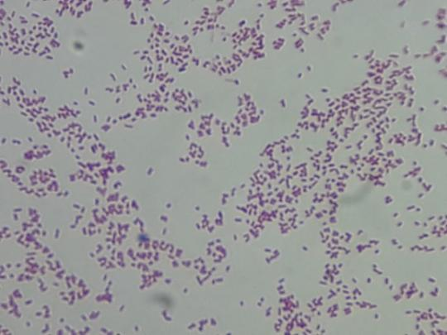

Рисунок 1 - Сальмонеллы под микроскопом (окраска по Граму, увеличение 100х)

Биохимическая идентификация

Salmonella spp. факультативно анаэробные грамотрицательные палочковидные бактерии. Хотя представители рода подвижны через перитрихозные жгутики (жгутики, равномерно распределенные по клеточной поверхности), встречаются не жгутиконосные варианты, такие как S. enterica serovars Pullorum и Gallinarum, а также неподвижные штаммы, являющиеся результатом дисфункциональных жгутиков. Salmonella являются хемоорганотрофными (способными использовать широкий спектр органических субстратов), способными метаболизировать питательные вещества, как в дыхательных, так и в ферментативных путях.

Бактерии оптимально растут при 37 °C. Сальмонеллы неприхотливы и растут на универсальных питательных средах, таких как мясопептонный агар (МПА), мясопептонный бульон (МПБ), среда Эндо, висмут-сульфит агар, среда Плоскирева и тд.

Для идентификации в основном используют такие дифференциально-диагностические среды как XLD-агар (чёрные колонии с красной прозрачной зоной вокруг колоний), висмут-сульфит агар (чёрные колонии с металлическим блеском с прокрашиванием зоны вокруг и под колониями), Эндо (прозрачные, бесцветные или розоватые колонии), Плоскирева (прозрачные, бесцветные, плотные колонии) [27].

Сальмонеллы катаболизируют d-глюкозу и другие углеводы с образованием кислоты и газа. Они не ферментируют сахарозу, но ферментируют маннит.

Сальмонеллы негативны по оксидазе и каталазе и растут на цитрате как единственном источнике углерода, обычно производят сероводород, декарбоксилат лизин и не гидролизуют мочевину. Многие из этих признаков легли в основу предположительной биохимической идентификации изолятов сальмонеллы. Соответственно, типичный изолят сальмонеллы будет производить кислоту и газ из глюкозы в агаризованной среде с тройным сахаром и железом (TSI) и не будет использовать лактозу или сахарозу в TSI или агаре Клиглера. Сальмонеллы кроме Paratyphi A образуют L-лизиндекарбоксилазу; кроме S. Arizonae не обладают бета-галактозидазой, не образует ацетоин в реакции Фогес-Проскауэра, не образуют индол [27].

Динамика генетической изменчивости (результат бактериальных мутаций и конъюгированного внутри- и межродового обмена плазмид, кодирующих детерминанты биохимических признаков) продолжает снижать долю «типичных» биотипов сальмонелл.

Использование лактозы и сахарозы сальмонеллезом опосредовано плазмидой, а появление биотипов lac1 и / или suc1 в клинических изолятах и пищевых материалах вызывает озабоченность общественного здравоохранения. Эти изоляты могут избежать обнаружения на дисахарид-зависимых носителях, которые обычно используются в больницах и лабораториях пищевой промышленности.

Висмут-сульфитный агар остаётся предпочтительной средой для выделения сальмонелл, потому что, в дополнение к его высокому уровню селективности, он эффективно реагирует на образование крайне низких уровней сероводородного газа.

Диагностические барьеры, создаваемые изменяющимися схемами утилизации дисахаридов сальмонеллой, ещё более осложняются растущим числом биотипов, которые не могут декарбоксилировать лизин, которые обладают уреазной активностью, которые продуцируют индол, и которые легко растут в присутствии KCN (цианистый калий),

Изменчивость биохимических признаков приводит к замене традиционных протоколов тестирования молекулярными технологиями, нацеленными на идентификацию стабильных генов и / или их продуктов, уникальных для рода Salmonella [38].

Рост и выживание
Температура. Salmonella spp. являются устойчивыми и могут адаптироваться к экстремальным условиям окружающей среды. Некоторые штаммы сальмонеллы могут расти при повышенных температурах (54 °C), а другие проявляют психротрофические свойства [39] (они способны расти в продуктах, хранящихся при температуре от 2 до 4 °C). Кроме того, предварительная подготовка клеток к низким температурам может значительно увеличить рост и выживаемость сальмонелл в охлаждённых пищевых продуктах. О'Брайан и соавторами [40] рассмотрели термическое сопротивление сальмонеллы виды и другие пищевые патогены, связанные с мясом и птицей. Они пришли к выводу, что различные факторы и параметры участвуют в термическом сопротивлении и инактивации этих патогенов и микроорганизмов, вызывающих порчу, таких как различные температурные воздействия, фазы роста и внутренние условия пищевого продукта. Было обнаружено, что штаммы одного и того же вида микробов способны по-разному реагировать на одни и те же обработки, возможно, из-за специфических изменений в составе гена для каждого соответствующего штамма [41]. Сальмонелла может выживать в течение длительных периодов времени в продуктах, хранящихся при замерзании и комнатной температуре [42]. Жизнеспособность сальмонелл в сухих продуктах, хранящихся при 25 °С, уменьшается с увеличением температуры хранения и с повышением содержания влаги.
Резервуары
Salmonella spp. является важным патогенным микроорганизмом для человека в условиях глобальных поставок продовольствия по нескольким причинам, первое это присутствие данных микроорганизмов в окружающей среде; второе - интенсивные методы ведения сельского хозяйства, используемые в мясной, рыбной и моллюсковой промышленности (способствующие распространению среди животных); и в третьих - переработка побочных продуктов скотобоен в корма для животных.
Животные являются хозяевами и основными переносчиками зоонозного сальмонеллеза. Сальмонеллы обитают в кишечном тракте свиней, крупного рогатого скота, птиц и других пищевых животных, а также диких животных и вредителей. Животные часто являются бессимптомными носителями, которые выделяют бактерии без каких-либо признаков болезни [43]. Сальмонеллы распространяются между животными на ферме, во время транспортировки, в стойлах и при контакте [43, 44]. Сальмонелла от заражённых и инфицированных животных, поступающих на территорию скотобойни, а также от загрязнения окружающей среды на бойне может передаваться в туши во время обработки, а уровень заражения может потенциально увеличиваться во время хранения и распределения, если его не контролировать [45, 46, 47].
Так основными причинами экзогенного обсеменения туш и органов убойных животных являются нарушения санитарно-гигиенических норм при проведении технологических манипуляций по разделке туш (снятие шкур, извлечение внутренних органов и т.д.). Воздух в убойных цехах также может служить источником загрязнения, поэтому тщательная и систематическая обработка помещения, оборудования и инвентаря позволит снизить уровень обсеменённости микроорганизмами. Эндогенное же обсеменение в свою очередь происходит в основном при манипуляциях по извлечению внутренних органов (грудной, брюшной полостей), где основным источником является кишечник. Избежать данный вид обсеменения позволяет быстрое удаление кишечника из брюшной полости, а также правильная перевязка пищевода и содержимого кишечника [48].
Преобладание того или иного штамма сальмонелл зависит от уровня специфичности сероваров в отношении хозяев, а также плотности и мобильности популяции основного хозяина, а также другие факторы, способствующие выживанию и распространению сальмонелл.
Мировой спрос на продукты питания животного происхождения ежегодно растёт. Ожидается, что с ростом населения мира к 2050 году нам потребуется производить на 70% больше продукции животноводства, чтобы удовлетворить этот спрос (FAO, 2009). Что в свою очередь имеет множество последствий, среди которых безопасность пищевых продуктов [34].
Согласно международному мониторингу [49] проведённому в 2012–2016 годах (таблица 2), источником сальмонеллы могут оказаться:

Таблица 2 – Данные международного мониторинга по выделенным сальмонеллам из пищевых продуктов
Пищевые продукты – источники | Сальмонеллы, выделяемые из продуктов
1 | 2
огурцы | S. Saintpaul
говяжий фарш | S.Typhimurium
арахисовое масло | S. Bredeney, S. Typhimurium, S. Tennessee
мякоть манго | S. Braenderup
мускусная дыня | S. Typhimurium, S. Newport, S. Panama
свежие плоды папайи | S. Agona
проростки семян | S. Enteritidis, S. Newport, S. Saintpaul, S. Enterica
пшеничные отруби | S. Agona
сухой корм для собак | S. Infantis
сырой полуфабрикат тунца | S. Bareilly, S. Nchanga
турецкие кедровые орехи | S. Enteritidis
мясо домашней птицы | S. Hadar, S. Montevideo, S. Newport, S. Lille, S. Infantis
утиное мясо | S. Altona, S. Johannesburg
гамбургеры из индейки | S. Hadar
фарш индейки | S. Heidelberg
яйца и куриное мясо | S. Enteritidis

В последние три десятилетия в развитых странах источником инфекции нередко оказывались коммерческие пищевые продукты животного происхождения, так, например, в США главным таким источником является говядина, а в Великобритании основным источником сальмонелл является мясо кур (за 2019 год - 83,4% от общего числа). В Казахстане преобладающее количество случаев сальмонеллеза среди людей также связано с употреблением птице-продуктов. В северных и западных частях Европы самыми распространёнными источниками сальмонеллеза являются мясо домашней птицы и свинина. В Италии основным источником является – свинина [50].
Мясо птицы и яйца являются преобладающими резервуарами сальмонелл во многих странах мира. Это связано с растущей популярностью использования домашней птицы в качестве относительно дешёвого источника качественного белка. Птицу легче всего разводить в крупных масштабах, чем любых других сельскохозяйственных животных [51].
Загрязнение мяса птицы может происходить при жизни, а также после убоя. Прижизненное обсеменение в основном происходит во время содержания и транспортировки птицы. Послеубойное загрязнение отмечается при проведении технологической обработки тушек: шпарки, снятия оперения и потрошении, где загрязнение происходит смываемыми с перьев микроорганизмами, как сапрофитными, так и патогенными. Загрязнение так же возможно при потрошении, при нарушении целостности органов кишечного тракта [52].
В процессе кладки или хранения скорлупа неповреждённых яиц может контаминироваться, а содержимое яйца может быть инфицированным в результате проникновения бактерий через естественные поры в скорлупе или через микроскопические трещинки. Особую озабоченность вызывает проблема трансовариальной передачи серовара Enteritidis внутрь яйца ещё до отложения скорлупы. На жизнеспособность этих сероваров Enteritidis не влияет практика дезинфекции поверхности яиц [53].
Люди могут заразиться сальмонеллой из нескольких источников и разными путями, включая прямой контакт с живыми животными, окружающую среду и, в меньшей степени, антропонозную передачу. Однако наиболее распространенным источником заражения является заражённая пища: по оценкам, 86–95% случаев связаны с пищей [54].
Люди также служат резервуаром, например, выздоравливающие носители и лица с бессимптомным течением инфекциями. У людей редко возникает хроническое носительство, но довольно часто встречается у птиц и животных. Заражение сальмонеллой происходит при употреблении пищи, молока или воды, загрязненных фекалиями инфицированных хозяев, или при употреблении заражённых мясных продуктов. Salmonella Typhi и S. Paratyphi не так широко распространены в природе, колонизация происходит только у людей. Заражение человека этими организмами указывает на контакт с человеческими фекалиями. Однако нетифоидные виды Salmonella широко распространены в природе и тесно связаны с животными [55].
Как уже упоминалось, наиболее распространенным источником передачи сальмонеллы является потребление заражённой домашней птицы и мясных продуктов. Загрязнение мясных продуктов в первую очередь связано с воздействием на мясо фекалий во время убоя. Если мясо загрязнено, неправильное хранение или приготовление способствует размножению сальмонеллы. Ведь именно сырье является источником загрязнения мясного фарша и вследствие колбасных изделий и полуфабрикатов. Загрязнение может происходить на различных этапах технологического процесса (обвалка, жиловка, приготовление фарша, добавление специй) и из разных источников (персонал, оборудование, тара, столы, спецодежда и т.д.) [56].
Передача инфекции от человека к человеку происходит фекально-оральным путём и является проблемой медицинских учреждений, в особенности в местах, где были выявлены случаи нарушения санитарии рук. Исследования, проведённые для изучения выживаемости кишечных патогенов в водной среде, показали, что сальмонелла может перейти в «жизнеспособное, но не культивируемое» (VNBC) физиологическое состояние. Подавляющее большинство методов обнаружения и подсчёта требуют культивирования сальмонелл с использованием селективных сред. В результате, если полагаться только на методы культивирования для обнаружения жизнеспособных организмов, может произойти грубая недооценка истинной степени жизнеспособности сальмонелл в окружающей среде. Сальмонеллы часто изолированы в загрязненных водах и могут сохраняться в водах с высоким содержанием питательных веществ. Очистка сточных вод снижает, но не устраняет полностью сальмонеллу. Уровни сальмонеллы, зарегистрированные в нехлорированных сточных водах, колеблются от 1 до 1100 клеток/мл [57].
Вода редко является источником возбудителя, вызывающего вспышки инфекции у людей, за исключением S. Typhi. Тем не менее, фекальное загрязнение грунтовых или поверхностных вод, а также недостаточная очистка или недостаточная дезинфекция питьевой воды, как было показано, вызывают вспышки сальмонеллеза, передаваемого через воду. Однако пища - гораздо более важный источник заражения сальмонеллой. В свою очередь, естественные водотоки играют важную роль в передаче инфекции между стадами сельскохозяйственных животных и, следовательно, играют роль в передаче зоонозов [58].
Свежие продукты, включая фрукты и овощи, являются основным источником «питательных микроэлементов», например, минералов, полифенолов, каротиноидов, глюкозинолатов, витаминов и макроэлементов, таких как углеводы и клетчатка. Пропаганда здорового образа жизни и правильного питания способствовала увеличению потребления свежих овощей и фруктов во всем мире. Вспышка болезней, связанных со свежими продуктами, также увеличилась [59], особенно с листовой зеленью, включая капусту, салат, шпинат и свежие травы, такие как петрушка и базилик, которые являются потенциальными источниками инфекционных бактерий [60]. Другие свежие продукты, которые, как считается, подвержены риску заражения, включают зелёный лук, ягоды, дыни, помидоры и проросшие семена.
Пути заражения, а также частота заражения свежей продукции на фермах обычно зависит от места выращивания, климатических условий, топографии, близости к местам разведения животных [61]. Как правило, источником кишечных патогенов на ферме являются фекалии человека и животных, которые прямо или косвенно попадают в водоёмы, используемые для орошения растений, обычно через поверхностные стоки, удобрение путём внесения в почву навоза, при этом загрязняя продукты, предназначенные для употребления людьми или животными. Патогены попадают в организм человека или животных, вызывая при этом заболевания, особенно у людей с ослабленным иммунитетом. Затем патогены снова выводятся вместе с фекалиями, и цикл продолжается. Вода для орошения и почва, удобренная навозом, представляют собой два наиболее важных пути передачи кишечных патогенов в свежие продукты на этапе выращивания свежих продуктов [62].
Патогенность и вирулентность

Salmonella enterica представляет собой наиболее патогенный вид и включает более 2600 охарактеризованных сероваров. Сальмонелла может передаваться людям «от фермы к вилке», обычно через заражённые продукты животного происхождения, а именно птицу и продукты птицеводства (яйца), свинину, рыбу и т.д. Некоторые серовары сальмонелл ограничены одним конкретным хозяином, обычно называемым как «ограниченный хозяин», тогда как другие имеют широкий спектр хозяев, известные как «адаптированные к хозяину» серовары. Для того чтобы сальмонелла колонизировала своих хозяев через проникновение, прикрепление и обход механизмов защиты кишечника хозяина, таких как желудочная кислота, желудочно-кишечные протеазы и дефенсины, выявлено, что в патогенезе сальмонеллеза играют решающую роль маркеры и детерминанты вирулентности. Эти факторы включают жгутики, капсулу, плазмиды, системы адгезии и системы секреции типа 3, кодируемые на островах патогенности сальмонелл SPI-1 и SPI-2, а также другие SPI. К эпидемиологически важным нетифоидным сероварам Salmonella (NTS), связанным с высоким бременем вспышек пищевых заболеваний Salmonella среди людей во всем мире, относятся Typhimurium, Enteritidis, Heidelberg и Newport [63].

Островки патогенности сальмонелл (SPI) - это кластеры генов, расположенные в определённых областях хромосом в бактериальных клетках, которые отвечают за кодирование различных факторов вирулентности (жгутики, капсула, плазмиды, системы адгезии и системы секреции типа 3 (T3SS), кодируемые на островах патогенности сальмонелл SPI-1 и SPI-2, а также других SPI) [64]. Эти кластеры генов или SPI могут располагаться либо на плазмиде, либо на хромосомах; по сравнению с окружающей областью они имеют тенденцию иметь переменный GC состав и фланкированы повторяющимися последовательностями [65].

SPI часто связаны с транспортной РНК (тРНК) и мобильными генетическими элементами, такими как транспозоны или фаговые гены, и имеют тенденцию иметь базовый состав, полностью отличный от основных геномов [66]. На сегодняшний день разными авторами было сообщено о нескольких SPI для разных сероваров Salmonella, при этом SPI-1–5 наиболее часто наблюдаются во многих сероварах Salmonella, а другие распространены реже среди сероваров сальмонелл [67, 68, 69].

У сероваров S. enterica описано 23 островка патогенности, среди них имеются общие как для сероваров тифоидной группы, так и для сероваров нетифоидной группы сальмонелл, в частности пять островков патогенности SPI с 1 по 5 [70].

SPI играют разные роли в патогенезе и вирулентности сальмонелл.

SPI-1 требуется для инвазии клеток-хозяев и индукции апоптоза макрофагов, кодирует 33 протеина, компоненты секреторной системы типа III (T3SS), опероны и эффекторные протеины. Содержит гены invA, invF, invG, hilA, sipC, sipD и другие [71].

SPI-2 необходим для системных инфекций и репликации в макрофагах, кодирует систему сборки жгутиков, участвует во внутриклеточной выживаемости.

SPI-3 для выживания в макрофагах, а также для роста сальмонелл в среде с низким содержанием магния. Содержит ген mgtC.

SPI-4 содержит гены, ответственные за секрецию токсина, апоптоз, адгезию к эпителиальным клеткам, а также за выживание внутри макрофагов.

SPI-5 необходим для инвазирования эпителия кишечника и кластеризации генов, которые кодируют несколько эффекторных белков T3SS.

SPI-6 - для транспортировки белков в клеточную среду или клетки-хозяева, кодирует работу T6SS, safABCD и pagN [72, 63].

Известно, что, по крайней мере, шесть серотипов Salmonella (серотипы Abortus ovis, Choleraesuis, Dublin, Enteritidis, Gallinarum/Pullorum и Typhimurium) содержат плазмиду вирулентности [73].

Плазмиды вирулентности Salmonella, в совокупности, называемые плазмидами pSV, представляют собой плазмиды IncF, несущие оперон spv [74]. Область spv вставлена в хромосому у подвидов II, IIIa, IV и VII [75].

Область spv (вирулентность плазмиды сальмонелл) является сигнатурным локусом для pSV. Он содержит ген spvR, который кодирует LysR-подобный регулятор транскрипции, который положительно регулирует независимую транскрипцию своего собственного гена и транскрипцию оперона spvABCD. Белки SpvB, SpvC и SpvD перемещаются в хозяйскую клетку с помощью системы секреции третьего типа (T3SS), кодируемой островком патогенности Salmonella-2 [75].

Токсины

Сальмонелла продуцирует как эндотоксины, так и экзотоксины. Эндотоксин, липидная часть (липид-A) липополисахарида внешней мембраны (LPS) Salmonella, вызывает разнообразные биологические реакции как in vivo, так и in vitro [76]. Эндотоксины в основном локализуются в клеточной стенке бактерии. Экзотоксины являются продуктом жизнедеятельности бактерий выделяемые в окружающую среду, поражающие отдельные ткани и органы.

Экзотоксины можно подразделить на два типа: цитотоксины и энтеротоксины [73].

Термолабильный цитотоксин вызывает структурное повреждение эпителиальных клеток кишечника за счёт ингибирования синтеза белка. В то время как эндотоксины связаны с липидной частью липополисахарида клеточной стенки сальмонелл. Если эндотоксин попадает в кровоток инфицированного животного после лизиса бактериальных клеток, он может вызвать повышение температуры тела (жар). По данным Turnbull, P.C.B [77] «внутривенно введённый эндотоксин S. Enteritidis вызывал поражения печени и селезенки у 2-недельных цыплят». Липополисахариды клеточной стенки также способствуют устойчивости бактериальной клеточной стенки к атаке и перевариванию фагоцитами организма хозяина. Так, например, «утрата способности синтезировать полный липополисахарид клеточной стенки снижает способность S. Typhimurium колонизировать слепую кишку и проникать в селезенку у цыплят-бройлеров». Также активность энтеротоксина вызывает секреторный ответ эпителиальных клеток, что приводит к накоплению жидкости в просвете кишечника [78].

Фимбрии

Фимбрии- внеклеточные отростки длиной 0,5–10 мкм и шириной 2–8 нм. Обычно они участвуют в адгезии и многих других функциях, включая взаимодействие с макрофагами, образование биопленок, устойчивость кишечника и агрегацию бактерий, в частности фимбрии сальмонелл обладают сродством связываться с различными рецепторами клеток-хозяев. Наличие фимбриальных генов к тому же используется для идентификации сальмонелл молекулярно-генетическими методами, а также дифференциации различных сероваров. Адгезивный механизм фимбрий обуславливает их способность к колонизации кишечника, острому и хроническому сальмонеллезу. Помимо колонизации кишечника они играют роль в формировании бактериальных биопленок. Адгезины фимбрий делятся по трём механизмам сборки: CU (путь шаперон-ашер, используется для сборки и секреции адгезивных белковых полимеров, пилей), N/P (нуклеация/преципитация) и T4 (образуют аппарат, содержащий различные белки, способствующие закреплению волокон и обеспечивающие энергию для сборки фимбрия). Ввиду того что многие штаммы сальмонелл приобретают множественную лекарственную устойчивость к антибактериальным препаратам профилактика и борьба с сальмонеллезом требует новых решений. Один из которых исследование и разработка лекарственных веществ, содержащих активные ингредиенты способные блокировать сайты связывания фимбриальных адгезинов, чтобы предотвратить прикрепление к клетке-хозяину [79].

Жгутики

Жгутик бактерий представляет собой органеллу подвижности, состоящую из длинной спиральной нити в качестве пропеллера или роторного двигателя, который приводит в движение быстрое вращение нити для создания тяги [80].

По данным Olsen J.E. «жгутики сальмонелл распознаются хозяином как патоген-ассоциированные молекулярные паттерны, стимулирующие врождённую и адаптивную иммунную систему» [81].

Формирование биопленок у сальмонелл
Считается, что большая часть бактериальной жизни в природе существует в биопленках, при этом способе роста клетки объединяются и внедряются во внеклеточный матрикс, образующийся самостоятельно, обычно в контакте с физической поверхностью. До 40% болезней человека и домашнего скота связаны с биопленками и имеют огромные медицинские и экономические последствия [82, 83].
Образование биопленок является основным признаком, который может быть связан с адаптацией таких пищевых патогенов как сальмонелла к жизни на продуктах питания и поверхностях, контактирующих с пищевыми продуктами. Наиболее распространёнными сероварами образующими биопленки на поверхности продуктов питания являются Salmonella Enteritidis, Salmonella Typhimurium, Salmonella Virchow.
Описание типов биопленок сальмонелл
Для сальмонелл наиболее изученный фенотип биопленок был назван морфотипом rdar, названным так из-за «красного, сухого и грубого внешнего вида колоний, выращенных на чашках с агаром, содержащих краситель конго красный». Благоприятными условиями роста для образования биопленки являются среды с низкой осмолярностью, при температуре ниже 30° C и в присутствии глюконеогенных субстратов, таких как аминокислоты. Известно, что «ограничение питательных веществ активирует производство биопленок, также важными факторами, активирующими биопленку, являются: уровень микроаэрофильного кислорода, ограничение содержания железа и присутствие бис- (3′–5′) - циклического димерного гуанозинмонофосфата или циклического ди-GMP» [82].
По данным Prouty A.M. известно, что S.enterica serovar Typhi образует биопленки на поверхности желчных камней у людей и к тому же предполагается, что лечение таких людей антибиотиками в большинстве случаев оказывается неэффективным. Данные исследования подтверждают устойчивость микроорганизмов в биопленках к действию антибактериальных препаратов [82, 84].
Сальмонеллез вызванный резистентными формами микроорганизмов и к тому же обладающими способностью к биопленкообразованию способен нанести непоправимый вред здоровью человека.
Биопленка как способ выживания
Структура биопленки позволяет бактериям выживать в неблагоприятных условиях, таких как воздействие ультрафиолета, токсичность металлов, воздействие кислоты, обезвоживание и засоление, фагоциты, а также действие некоторых антибиотиков и противомикробных агентов [85].
В сельскохозяйственных и промышленных условиях образование биопленок долгое время считалось фактором, объясняющим чрезвычайную устойчивость сальмонелл. Вспышки гастроэнтерита у людей были связаны с потреблением самых разнообразных пищевых продуктов, не только свежих, контактировавших с загрязненными источниками воды, но и обработанных. Многими исследователями проанализированы изоляты, связанные со вспышками сальмонеллеза, сельским хозяйством или перерабатывающей промышленностью на способность к формированию биопленок, и в большинстве случаев исследования давали положительный результат [58, 86, 87].
Транспозонный мутагенез Salmonella Typhimurium DT104 в исследованиях Kim S.H. и Wei C.I. показал, что «несколько факторов, включая производство и экспорт экзополимерных веществ, экспрессию жгутиков и регуляцию экзорибонуклеаз и РНК-связывающих белков, участвуют в образовании биопленок и прикреплении к поверхностям» [83, 88]. Также Wong H.S. с соавторами [89] отметили тот факт, что микроорганизмы в составе биопленки оказались менее чувствительны к действию дезинфицирующих средств по сравнению с планктонными бактериальными клетками. Однако оцениваемые дезинфицирующие средства были способны снизить количество жизнеспособных клеток, заключённых в биопленки, при концентрациях и времени контакта, достаточных для уничтожения планктонных клеток. Исследование Olson M.E. по тестированию биопленок сальмонелл к антибактериальным препаратам показало наличие устойчивости к клоксациллину, гентамицину, окситетрациклину, стрептомицину, тетрациклину, триметоприм-сульфадоксину [83, 88, 90].
Устойчивость во внешней среде
Традиционно считается, что возбудители сальмонеллезов в основном обитают в желудочно-кишечном тракте домашних и диких животных, птиц, рептилий, а также человека, однако в последние года выросло число случаев сальмонеллеза, связанного с нетрадиционными источниками, такими как фрукты, овощи, орехи и специи [91, 92].
Сальмонеллы обладают довольно высоким уровнем устойчивости во внешней среде, главным образом за счет наличия популяционной изменчивости, способствующей развитию устойчивости к абиотическим и биотическим факторам. Так, в исследованиях Зуева В.С. по изучению факторов выживания сальмонелл в водной среде установлено, что сальмонеллы способны к симбиотическим взаимодействиям с одноклеточными водорослями, червями, дафниями и другими [93].
Способность к образованию биопленок является основой адаптации сальмонелл в среде вне организма хозяина. Существуют многочисленные данные демонстрирующие способность сальмонелл к образованию биопленок на абиотических поверхностях, таких как пластик, стекло, резина, цемент, нержавеющая сталь [94]. По данным Джозеф Б. [95] при исследовании чувствительности планктонных клеток и биопленок S.Typhimurium к дезинфицирующим средствам у последних было отмечено наличие устойчивости к хлору и йоду [94].

1.3 Эпизоотическая и эпидемиологическая ситуация по сальмонеллезам на территории северного региона Казахстана
Официальная статистика по сальмонеллезам, как среди населения, так и в животноводстве/птицеводстве на территории Казахстана, в частности северного его региона, является стабильной.
В период с 2017 по 2021 года, согласно данным предоставленным РГУ «Департамент санитарно-эпидемиологического контроля Костсанйской области КСЭК МЗ РК» зафиксировано 355 случаев заболеваемости сальмонеллезом среди населения Костанайской области, на 100 тыс населения составил 8,34 (приложение Ж).
По данным пресс-службы Министерства здравоохранения Республики Казахстан в 2019 году по стране регистрировалось снижение заболеваемости на 14,0 % по сравнению с 2018 годом, а в 2020 году, в свою очередь, в 2,5 раза [96].
В 2018 году по данным департамента охраны общественного здоровья на территории Костанайской области зарегистрировано 34 случая заболевания сальмонеллезом, где половина заболевших, были дети [97]. В этом же году на прилавках города Петропавловск санитарные врачи обнаружили куриное мясо, зараженное сальмонеллами, тогда из 41 пробы, отобранной в ходе мониторинга, выявили 4 положительные пробы. Источником выделения сальмонелл была импортная продукция российского производства (ООО «Чебаркульская птица»), американские окорочка, полуфабрикаты российского ООО «МПК», а также продукция Акмолинской птицефабрики «Курочка ряба» [98]. Так же в Акмолинской области, в частности в г.Астана (г.Нур-Султан), ранее (2015 год) регистрировалось повышение заболеваемости сальмонеллезом в 4 раза, с 20 случаев до 86 на 100 000 населения. Данный показатель превышал среднереспубликанский в 4 раза. Тогда сальмонеллы стали причиной массовых отравлений в сети общественного питания: ресторан «Старомодный», столовая и буфет для персонала при городской детской больнице №2, столовая международного колледжа непрерывного образования [99, 100].

В общем Костанайская область, характеризуется средними показателями заболеваемости, так на 2017 год здесь зарегистрировано 113 случаев (12,82 на 100 тыс. человек населения), тогда как только в городе Алматы в тот же год зарегистрировано 168 случаев (9,62 на 100 тыс.). Для сравнения в Атырауской области уровень заболеваемости равен 6,5 на 100 тыс. человек населения [101].
На территории Костанайской области, Костанайского района, в период с 2015 по 2021 годы, согласно ветеринарной отчётности, был зарегистрирован сальмонеллез среди домашних гусей (2015 г), число больных птиц составило 32 головы (приложение И). Проведённые нами бактериологические исследования в период с 2018 по 2020 года выявили 55 случаев обнаружения сальмонелл на территории Костанайской и Северо-Казахстанской областей.
По данным Жолдасбековой А. и Бияшева Б. [102] неблагополучными по сальмонеллезу являются Алматинская, Актюбинская и Кызылординская области (по состоянию на 2015-2017 гг.).
Согласно масштабному исследованию посвящённому освещению видового состава возбудителей энтероинфекции сельскохозяйственных животных проведённому в лаборатории противобактериозной биотехнологии КазНАУ, а также в областных ветеринарных лабораториях Республики Казахстан из 900 проб, выделенных от больных и павших животных, а также из фекалий животных изолировано 643 культуры сальмонелл [103]. Данные исследования установили, что основными возбудителями энтероинфекций животных в Казахстане являются сальмонеллы (47,8 % случаев).

1.4 Проблема устойчивости сальмонелл к противомикробным препаратам
Растущие масштабы распространения устойчивости к антибактериальным препаратам вызывают озабоченность ООН и многих национальных агентств, которые в свою очередь признали потенциально катастрофические последствия потери эффективности лекарств. В резолюции генеральной ассамблеи ООН от 2016 года одинаковое внимание уделяется контролю за использованием противомикробных препаратов, как в медицине, так и в сельском хозяйстве [104].
Антибактериальные препараты используются для лечения различных заболеваний, причём крупные и мелкие сельскохозяйственные животные подвергаются индивидуальному лечению, тогда как в условиях интенсивного разведения (птицеводство и свиноводство) применяется в основном массовое пероральное лечение (задаётся с водой или кормом). Здесь практикуется применение антибактериальных препаратов в профилактических целях в отношении прогнозируемых заболеваний или при вспышке болезни [105].
По оценкам от 50 до 80% всех используемых антибиотиков применяется в сельском хозяйстве, а оставшаяся часть для лечения людей [106].
Применение антибактериальных препаратов в качестве стимуляторов роста увеличивает среднесуточный прирост и эффективность кормов на 3-11%. Однако согласно отчёта о науке и технике House of Lords широкое применение антибактериальных препаратов привело к определенным последствиям для общественного здравоохранения [107].
В Европейском Союзе антибиотики в качестве стимуляторов роста запрещены с 2006 года, однако резистентность микроорганизмов до сих пор не снижается [108, 109]. В связи с этим некоторые страны ЕС (Голландия, Латвия и Литва) с 2017 года стали выращивать поголовье без антибиотиков или без использования важнейших для человека классов антибиотиков, также некоторые производители сообщили о своих намерениях вообще запретить использование антибиотиков для сельскохозяйственных животных [8].
Согласно исследования проведённым Jessica M. A. Blair с соавторами «помимо собственной резистентности, способность приобретать или развивать устойчивость к антибиотикам может быть опосредована несколькими механизмами, которые делятся на три основные группы: во-первых, те, которые сводят к минимуму внутриклеточные концентрации антибиотика в результате плохого проникновения в бактерию или оттока антибиотика; во-вторых, те, которые модифицируют мишень антибиотика путём генетической мутации или посттрансляционной модификации мишени; и в-третьих, те, которые инактивируют антибиотик путём гидролиза или модификации» [110].
К генетическим основам устойчивости к антибиотикам относят передачу генов ответственных за устойчивость к антибактериальным препаратам по средствам таких мобильных генетических элементов как плазмиды, транспозоны и интегроны [111].
Плазмиды распространяют детерминанты устойчивости, способствуя горизонтальному переносу генов между неродственными бактериями. Плазмиды имеют широкий диапазон хозяев и с легкостью могут пересекать границы видов [112].
Транспозоны обладают способностью развиваться как внутри, так и между молекулами, что означает, что они могут перемещаться внутри молекулы ДНК или от одной молекулы ДНК к другой, в основном несут детерминанты OXA (карбапенемы) и PSE (β-лактамный ген). По сообщениям Вагнера транспозоны обеспечивают устойчивость к антибиотикам из-за наличия дополнительного гена в плазмиде, а также есть вероятность, что транспозоны могут перескакивать с хромосомной ДНК на плазмидную ДНК и наоборот для развития устойчивости [113].
Интегроны связаны в основном с приобретением и мобилизацией генов устойчивости к антибактериальным препаратам.
В настоящее время признано, что основным механизмом возникновения и особенно распространения устойчивости к антибактериальным препаратам является горизонтальная передача генов устойчивости среди микробов, а не вертикальная передача через деление клеток или мутации de novo [114]. Гены устойчивости, переносимые между клетками на плазмидах и других мобильно- генетических элементах могут включаться в хромосомный геном клетки-реципиента и транскрибироваться для синтеза белка. В отличие от эволюционных механизмов горизонтальный перенос генов позволяет бактериям быстро реагировать на давление противомикробных препаратов посредством высокоэффективной передачи сигналов сообщества внутри микробиома [115]. Горизонтальный перенос генов чаще наблюдается при низких концентрациях антибактериальных препаратов. Это может быть связано с тем, что максимальные уровни воздействия противомикробных препаратов обычно выше чем минимальная ингибирующая концентрация, убивающая микроорганизмы, в то время как воздействия препаратов в концентрации ниже минимальной ингибирующей концентрации стимулируют сигнальные пути, задействующие горизонтальный перенос генов между бактериями [106].
Наиболее важными факторами распространения устойчивости к противомикробным препаратам от животных к человеку являются пути, связанные с окружающей средой и пищей, то есть весь путь «от фермы до вилки». Когда речь идёт о продуктах питания человека имеются в виду не только о продукты животного происхождения, но и растения, загрязнение последних антибиотикорезистентными патогенами происходит через воду и почву, которые в свою очередь были загрязнены выбросами животноводства.
Продовольствие и окружающая среда тесно связывают здравоохранение и сельское хозяйство.
Важно отметить, что антибиотики, применяемые для лечения людей и животных, часто принадлежат к одним и тем же фармакологическим группам. ВОЗ и МЭБ составили список «критически важных» антибиотиков для человека и животных, чтобы обеспечить разумное использование лекарств, как в медицине, так и в ветеринарии.
Увеличение числа устойчивых к антибиотикам сероваров сальмонеллы у людей и сельскохозяйственных животных вызывают тревогу [116] Основная проблема общественного здравоохранения заключается в том, что сальмонеллы стали устойчивыми к антибиотикам, применяемым в медицине, что значительно сокращает терапевтические возможности и угрожает жизням инфицированных людей. Неконтролируемое применение противомикробных препаратов в больницах и других лечебных учреждениях в значительной степени способствует появлению многочисленных устойчивых штаммов [117].
Поскольку эволюционные процессы обеспечивают генетическую и фенотипическую изменчивость генов устойчивости, в бактериальных популяциях всегда будет некоторый уровень фоновой устойчивости. Тем не менее, без селективного давления уровни сопротивления низки, следовательно, повышается шанс на неудачный исход терапии. Устойчивость сальмонелл к одному антибиотику впервые была отмечена в начале 1960-х годов. В свое время, появление серовара Typhimurium типа 104 (DT104), в конце 1980-х годов, вызвало серьезные опасения из-за его множественной резистентности к таким препаратам как хлорамфеникол, ампициллин, стрептомицин, сульфаниламиды и тетрациклин [118].
У сальмонелл, выделенных из пищевых продуктов, особую тревогу вызывает устойчивость к хинолонам и цефалоспоринам, так как эти группы противомикробных препаратов входят в составленный ВОЗ список антибиотиков, критически важных для медицины человека. Также отмечено, что среди некоторых сероваров сальмонелл широко распространена полирезистентность (к более чем трём классам антибиотиков), особенно среди штаммов S. Typhimurium [119].
Фторхинолоны относятся к классу новейших противомикробных препаратов с широким спектром активности, высокой эффективностью и широким применением в медицине и ветеринарии. Так повышение устойчивости штаммов DT104 к фторхинолонам привело к тому, что многие европейские страны запретили использование фторхинолонов, кроме лечения человека [120, 121, 122]. По данным Велдж П. лекарственная устойчивость к фторхинолонам у сальмонелл опосредована наличием генов, кодирующих топоизомеразу и гиразу, такие как gyr A, gyrB [123].
Проявление устойчивости к цефалоспоринам расширенного спектра действия включая цефтриаксон, у нетифоидных Salmonella spp., вызывает серьёзную озабоченность, поскольку это препараты выбора для лечения инвазивного нетифоидного сальмонеллеза у детей. Одним из основных механизмов развития устойчивости бактерий к β-лактамным антибиотикам является прямая инактивация антибиотиков путём ферментативного гидролиза. Продукция β-лактамаз расширенного спектра (БЛРС) является основным механизмом, вызывающим устойчивость у большинства Enterobacteriaceae. В последнее время возникновение плазмид-опосредованных БЛРС, а именно CTX-M, вызывает серьёзную озабоченность, поскольку он обычно обнаруживается у Salmonella spp. и связан с гидролизом цефотаксима. Горизонтальный перенос генов CTX-M ESBL через плазмиды конъюгации и транспозоны является основным процессом, участвующим в приобретении CTX-M ESBL [124].
По сообщениям Хэнсона Н.Д. наличие высокого уровня перекрёстной устойчивости у сальмонелл способствует проявлению различных бета-лактомаз, включая OXA, SHV, CMY и другие [125]. Изоляты карбапенемаз сальмонелл, обладающих устойчивостью к ампициллину и оксациллину, обнаруживают в куриных тушках [126].
За устойчивость к аминогликозидам ответственны гены, кодирующие ферменты ацетилтрансферазы, аденилилтрансферазы и нуклеотидилтрансферазы, расположенные в геномных островках, плазмидах и интегронах.
За устойчивость к группе тетрациклинов у сальмонелл отвечают гены tet, кодирующие механизмы оттока и вследствие чего придающие устойчивость к таким антибиотикам как тетрациклин, окситетрациклин, доксициклин.
Устойчивость к сульфаниламидам также связана с плазмидами, интегронами и геномными островами сальмонелл. За устойчивость отвечают гены sul, dhfr, вызывающие экспрессии нечувствительной формы дигидроптероатсинтетазы и дигидрофолатредуктазы, соответственно [124].
Основная проблема, связанная с устойчивостью к антибиотикам, заключается в том, что устойчивые к антибиотикам клоны нескольких основных патогенов, включая сальмонеллу, все чаще выделяются из пищевых продуктов, в том числе из пищевых продуктов, птицы, мясных продуктов, свежих продуктов и морепродуктов. Все основные детерминанты устойчивости, включая те, которые придают устойчивость к β-лактамам, β-лактамам расширенного спектра действия, фторхинолонам, аминогликозидам, тетрациклинам и хлорамфениколу, были идентифицированы у различных сероваров сальмонелл, изолированных из пищевых продуктов [124].
В знак признания растущей проблемы устойчивости к противомикробным препаратам ВОЗ представила Ассамблее здравоохранения проект глобального плана действий по устойчивости к противомикробным препаратам (A68/20) [127], который был принят 68-ой сессией Всемирной ассамблеи здравоохранения в качестве резолюции WHA68.7. в мае 2015 г. [128].
Всемирная ассамблея здравоохранения призвала к укреплению сотрудничества между Продовольственной и сельскохозяйственной организацией Объединённых Наций (ФАО), Всемирной организацией здравоохранения животных (МЭБ) и Всемирной организацией здравоохранения (ВОЗ) для решения вопросов устойчивости к противомикробным препаратам (УПП) в контексте «Единого здоровья». ФАО принимала активное участие в разработке возглавляемого ВОЗ Глобального плана действий, в котором содержится просьба к ФАО поддержать осуществление мер в секторах продовольствия и сельского хозяйства по борьбе с устойчивостью к противомикробным препаратам [129].
Приверженность стран-членов ФАО работе над устойчивостью к антибактериальным препаратам была подтверждена принятием Резолюции 4/2015 на тридцать девятой сессии Конференции ФАО в июне 2015 года. Эта резолюция является призывом к действию как для членов ФАО, так и самой Организации для решения многогранных аспектов смягчения как воздействия, так и вклада продовольственного и сельскохозяйственного секторов в угрозу, создаваемую устойчивостью к противомикробным препаратам. Здесь описан План действий ФАО по устойчивости к противомикробным препаратам, в котором описывается, как Организация будет осуществлять Резолюцию 4/2105 [130]. План был разработан междисциплинарной группой ФАО для обеспечения учёта всех соответствующих аспектов, включая здоровье и производство наземных и водных животных, выращивание сельскохозяйственных культур, безопасность пищевых продуктов, установление стандартов и правовые аспекты, и его включение в Стратегическую программу ФАО [130].
В основе любой стратегии направленной на сдерживание распространения резистентности к противомикробным препаратам и оптимизацию их терапевтического применения лежит систематический надзор за существующим уровнем резистентности и мониторинг устойчивых бактерий, выделяемых от животных и человека, а также из продуктов и окружающей среды. Так основными задачами, как надзора, так и мониторинга резистентности к антибактериальным препаратам являются: оценка и определение основных тенденций и причин устойчивости; выявление новых механизмов устойчивости; сбор данных для анализа риска здоровью животных и человека; сбор информации о практическом применении антибактериальных препаратов и выработка рекомендаций по безопасному использованию; оценка результативности предпринятых действий [22].
Одной из стратегий борьбы с антибиотикорезистентностью является поиск альтернативы антибиотикам. Так, открытием века в биотехнологии является технология CRISPR, которая включает разработку искусственных противомикробных препаратов. Также в качестве таргетной терапии или профилактики некоторых заболеваний бактериального происхождения используются конъюгаты антибиотиков. Против основных патогенов в качестве антимикробных средств используются бактериофаги [131]. В настоящее время перспективными антибиотиками нового поколения считаются антимикробные пептиды. Они отличаются быстрым уничтожением бактериальной клетки и проявляют меньшую склонность к развитию устойчивости [132]. Перечисленные альтернативы антимикробным препаратам имеют свои достоинства и недостатки, и все ещё требуют дополнительных исследований.
На сегодня одним из наиболее эффективных и доступных способов профилактики заболевания, а следовательно и предотвращения распространения антибиотикорезистентности, является вакцинация как животных, так и людей [133].

2 Собственные исследования
Диссертационные исследования были проведены в рамках проекта грантового финансирования МОН РК AP05131447 «Мониторинг антибиотикорезистентности возбудителей энтеропатогенных зооантропонозных заболеваний Северного региона Казахстана», и в рамках научно-технической программы BR10764944 «Разработка методов аналитического контроля и проведения мониторинга безопасности пищевой продукции» финансированной МСХ РК, проект «Анализ рисков появления резистентности к антибиотикам патогенной микрофлоры, выделяемой от животных и из сырья и продуктов животного происхождения»
На базе Научно-исследовательского института прикладной биотехнологии Костанайского регионального университета имени Ахмета Байтурсынова, в лаборатории микробиологических исследований проведены бактериологические исследования образцов био- и патологического материала от животных и птицы, а также продукции животного происхождения, проведены исследования чувствительности в антибактериальным препаратам; в лаборатории молекулярно-генетического анализа проведены исследования методом ПЦР по определению генов резистентности.
В лаборатории микробиологии Института микробиологии и вирусологии Литовского университета наук здоровья (г.Каунас) проведены подбор и апробация праймеров для детекции генов резистентности.
Филогенетический анализ последовательностей гена 16S rRNA штаммов сальмонелл методом секвенирования по Сэнгеру проведён в лаборатории химических и молекулярно-генетических методов исследований и анализа ИЦ ТОО «НПЦ микробиологии и вирусологии» (г.Алматы).
2.1 Материалы и методы исследования
В настоящей работе использовали:
Питательные среды:
- простые: мясо-пептонный агар, питательный бульон (ООО «НПЦ «БИОКОМПАС-С»);
- неселективные: забуференная пептонная вода (ООО «НПЦ «БИОКОМПАС-С»);
- селективные: селенитовый бульон, Раппапорта-Вассилиадиса (ООО «НПЦ «БИОКОМПАС-С»);
- дифференциально-селективные: висмут-сульфит агар (ФГУП «НПО» Микроген»), ксилоза-лизин-дезоксихолатный агар (ООО «НПЦ «БИОКОМПАС-С»), среда Плоскирева (ФБУН «Государственный научный центр прикладной микробиологии и биотехнологии»);
- дифференциально-диагностические: среда Симмонса, среды Гисса (ФБУН «Государственный научный центр прикладной микробиологии и биотехнологии»), Кларка, Эндо, Клиглера, Кесслера, Козера, фенилаланиновая среда, среда с мочевиной Кристенсена, питательный агар полужидкий (ООО «НПЦ «БИОКОМПАС-С»), CHROMagar Salmonella, среда с лизином (ООО «Биотехновация»);
- среды для определения чувствительности микроорганизмов: Мюллера-Хинтона (ФБУН «Государственный научный центр прикладной микробиологии и биотехнологии»), АГВ (ООО «НПЦ «БИОКОМПАС-С»).
Биохимическая идентификация: ЭНТЕРОтест 24 (Erba Lachema), ОКСИ-тест (Erba Lachema), ОФ-тест (Erba Lachema), реактив Фогес-Проскауэра, реактив Эрлиха, метиловый красный.
Диагностические сыворотки: моновалентные О- и Н-сыворотки, поливалентные ABCDE (Петсал, ФГУП «СПб НИИВС» ФМБА).
Эталонный штамм: Salmonella Typhimurium TA 98 (B РКМ-0162), E.coli ATCC 25922 (В РКМ-0447) и (ВРКМ-0053).
Диски с антибиотиками:
- β-лактамы (ампициллин-АМП, 10 мкг (ФБУН «НИИ эпидемиологии и микробиологии им. Пастера»); амоксициллин-АКЦ, 25 мкг; цефоперазон-ЦПР, 75 мкг; цефокситин-ЦФН, 30 мкг; цефподоксим-ЦФМ, 10 мкг);
- аминогликозиды (стрептомицин-СТР, 10 мкг; канамицин-КАН, 30 мкг; гентамицин-ГЕН, 120 мкг);
- амфениколы (левомицетин-ЛЕВ, 30 мкг);
- тетрациклины (тетрациклин-ТЕТ, 30 мкг; доксициклин-ДОКС, 30 мкг);
- фторхинолоны (энрофлоксацин-ЭНР, 5 мкг; ципрофлоксацин-ЦИП, 5 мкг; норфлоксацин-НОР, 10 мкг; офлоксацин-ОФ, 5 мкг, гемифлоксацин);
- хинолоны (налидиксовая кислота – НК, 30 мкг);
- сульфаниламиды (ко-тримаксозол (сульфаметокзол с триметопримом) -КТЗ, 1.25/23.75 мкг);
- нитрофураны (фуразолидон-ФРН, 300 мкг; фурадонин-ФД, 300 мкг) (НИЦФ).
Полимеразно-цепная реакция:
Вода без ДНКаз, Taq-полимераза (Dream Taq-Green, Thermo Fisher), праймеры (Thermo Fisher, Синтол), маркер на 100 bp (ThermoFisher), агароза Ultrapure (Invitrogen), краска Orange DNA Loading Dye (6X) (ThermoScientific), dNTP микс, буфер TBE 10Х, краска для агарозы SYBR SAFE GEL Stain (Invitrogen), олигонуклеотиды 5 ОЕ (СИНТОЛ); GeneJET™ Genomic DNA Purification Kit (Thermo Fisher Scientific Baltics), Maxima Hot-Start Green PCR MasterMix (2X), набор Big Dye Terminator v3.1 Cycle Sequencing Kit (Applied Biosystems), BigDye® XTerminator™ Purification Kit.
Оборудование: термостат (ТС-1/80СПУ), холодильник (Pozis, Атлант), морозильная камера (Artiko), дистиллятор (ДЭ-ТЗМОИ), микроскоп бинокулярный «Мicros» МS-50, аналитические весы (Ohaus Pioneer), рН-метр (150 МИ ИТ), микроволновая печь (Samsung), дозаторы автоматические с вариабельным объемом (1 – 1000 мкл) (Eppendorf, Iso Lab, Thermo Scientific), автоклав (ВК-75-01), сушильный шкаф, ламинарный бокс (LamSystems), центрифуга-вортекс (MicrospinFV-2400 Biosan), амплификатор (Proflex; Applied Biosystems), камера для электрофореза (Cleaver Scientific Ltd), гель-документирующая система QUANTUM (1100SUPER-BRIGHT; Peqlab), генетический анализатор 3500 (Applied Biosystems), прибор для определения концентрации ДНК (Qubit3.0 "LifeTechnologies HoldingsPteLtd"), денситометр – DEN-1B (Biosan).
2.1.1 Отбор и подготовка проб
Отбор проб проводили с соблюдением правил асептики в чистую, стерильную, одноразовую посуду, либо в одноразовые пробирки или контейнеры (пакеты).
Отбор проб продукции животного происхождения.
Отбор проб мяса всех видов убойных животных (говядины, баранины, свинины и от других видов сельскохозяйственных животных за исключением птицы), проводили согласно [134, 135, 136] в следующем порядке:
Отбирали часть мышц передней и задней конечности величиной 8*6*6, цельные лимфатические узлы, трубчатую кость (при необходимости) формировали объединённую пробу, выделяли среднюю пробу для проведения исследования 250 грамм.
Пробы фарша и полуфабрикатов (котлеты, пельмени, биточки, шницели, филе, бедро, набор для бульона, суповой набор и т.д.) доставляли в лабораторию в оригинальной упаковке и в замороженном виде.
Отбор проб мяса кур, уток проводили тушками или полутушками, гусей и индеек – четвертинами тушек. Тушки птиц отбирали от поставляемой на реализацию партии методом случайной выборки. Из точечных проб формировали объединённую пробу, из объединённой пробы выделяли средние пробы от партии.
Отбор проб разливного молока и молочных продуктов (сметана, творог), реализуемых на развес, также отбирали в таре предоставляемой производителем (молочные продукты не стерилизованные и не пастеризованные).
От партии домашних яиц отбирали пробы из разных точек в количестве: до 50 яиц - 4 штуки, до 100 - 6 штук, до 1000 - 10 штук, в первую очередь брали яйца, хранившиеся более 7 суток.
Доставку проб проводили непосредственно в день отбора в свежем виде, не консервируя их, в крайнем случае, консервировали 30 % раствором глицерина, либо замораживали [134].
Отбор проб от живых и павших животных (птиц).
От живых животных в одноразовые пластиковые пробирки объемом 50 мл отбирали фекалии, истечения из матки при абортах. Фекалии отбирали либо непосредственно из прямой кишки, либо последние порции с обязательным включением в пробу, при наличии, слизи и крови. Пробы хранили при температуре 5-6 ⁰С в сумке-холодильнике и доставляли в тот же день [137].
От павших животных отбирали паренхиматозные органы (печень, почки, сердце, селезёнка) или их части, слепую кишку с содержимым, при падеже птиц – отбирали труп целиком. Материал отбирали в одноразовые контейнеры (пакеты), хранили в сумке-холодильнике, доставляли в тот же день.
Подготовка проб к анализу
Продукты плотной консистенции измельчали в измельчителе и гомогенизировали с физиологическим раствором, либо отправляли навеску непосредственно в питательную среду неселективного обогащения, в зависимости от исследуемого материала. Для бактериологического исследования использовали навеску массой 25 г для мясных и птицепродуктов, молочных продуктов [27].
Крем, мороженое перед посевом расплавляли на водяной бане.
Для посева яиц отбирали не менее 5 яиц, предварительно обработав скорлупу, отдельно смешивали желтки и белки, затем объединяли в общую пробу и гомогенизировали. Полученный гомогенат использовали для посева [27].
Пробы паренхиматозных органов измельчали и смешивали с физиологическим раствором в соотношении 1:5, отстаивали в течение полу часа и делали посев либо сразу на чашки с дифференциально-диагностической средой, либо на среды селективного обогащения.
2.1.2 Выделение и идентификация микроорганизмов
Микробиологическое исследование сальмонелл
Выделение и идентификацию сальмонелл из продуктов животного происхождения проводили, согласно методическим указаниям 4.2.2723-10 «Лабораторная диагностика сальмонеллезов, обнаружение сальмонелл в пищевых продуктах и объектах окружающей среды» [27], а также ГОСТ 31659-2012 «Продукты пищевые. Методы выделения бактерий рода Salmonella» [25], ГОСТ Р 50455-92 Мясо и мясные продукты. Обнаружение сальмонелл (арбитражный метод), (IDT) [138, 140], ГОСТ 9958-81 Изделия колбасные и продукты из мяса. Методы бактериологического анализа [139], ГОСТ Р 52814-2007 (ИСО 6579:2002) Продукты пищевые. Метод выявления бактерий рода Salmonella [141], ГОСТ Р 53430-2009 «Молоко и продукты переработки молока. Методы микробиологического анализа» [142], ГОСТ Р 54354-2011 «Мясо и мясные продукты. Общие требования и методы микробиологического анализа» [143].
Отобранные пробы животного происхождения подготавливали к посеву на питательные среды путём измельчения, затем отбирали 25 г навески образца и вносили в колбы со средой предварительного неселективного обогащения, забуференной пептонной водой, в соотношении 1:10 (рисунок 2) [145].
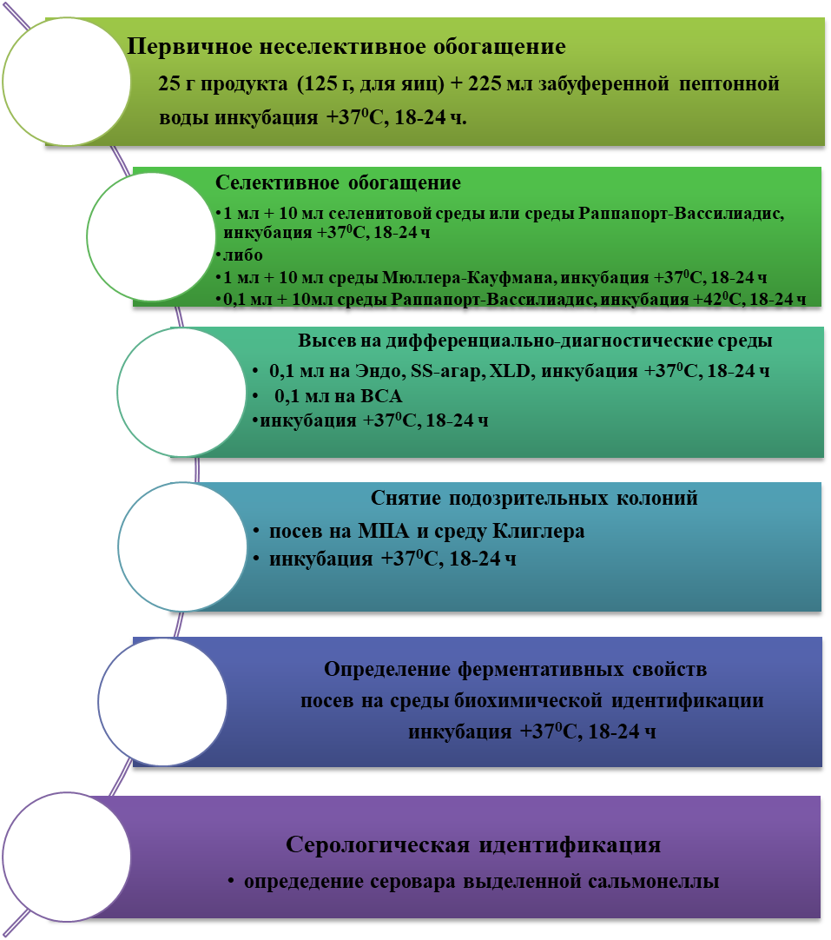
День 1
День 2
День 3
День 4
День 5
День 6
Рисунок 2 - Схема выделения сальмонелл из пищевых продуктов

При выделении сальмонелл из фекалий пробу смешивали с физиологическим раствором в соотношении 1:5 и делали прямой высев 0,1 мл раствора на дифференциально диагностические среды и инкубировали 18-24 часа при температуре 37⁰С, либо делали посев на среды селективного обогащения (рисунок 3).

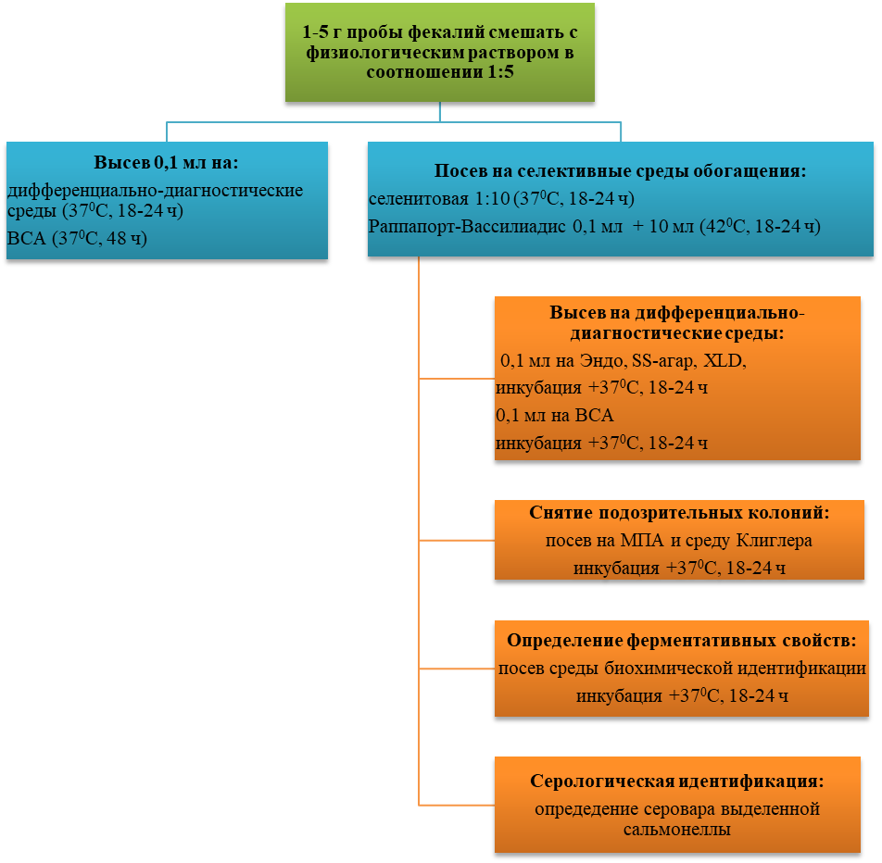

Рисунок 3 - Схема выделения сальмонелл из фекалий

Также для посева с туш (внутренняя и внешняя часть) использовали метод мазка с использованием стерильных тампон-зондов, с последующим посевом на забуференную пептонную воду (9 мл) [146].
Посевы на забуференной пептонной воде инкубировали в течение 18-24 часов при температуре 37 ⁰С.
После инкубации полученную культуру пересевали на среды селективного обогащения: селенитовый бульон и среду Раппапорт-Вассилиадис, инкубировали в течение 19-24 часов при температуре 37 и 42 ⁰С, соответственно.
После инкубации на средах селективного обогащения делали посев на плотные дифференциально-диагностические среды, такие как ксилозо-лизин-деоксихолатный агар (37 ⁰С-24 ч), сальмонелла-шигелла агар (37 ⁰С – 24 ч), висмут-сульфит агар (37 ⁰С- 48 ч), а также среды Эндо и Плоскирева (37 ⁰С – 24 ч). Далее после инкубации в термостате в течение 24 ч (48 ч) при температуре 37⁰С проводили учёт выросших колоний и отсев подозрительных колоний (таблица 3) на мясо-пептонный агар (МПА) и на среду первичной идентификации – среду Клиглера.

Таблица 3 – Рост, характерный для сальмонелл на различных дифференциально-диагностических средах
Питательная среда | Характерные колонии сальмонелл
Ксилозо-лизин-деоксихолатный агар (XLD) | Чёрные с бесцветным ободком за исключением S. Typhi (светлые колонии)
Сальмонелла - шигелла агар (SS) | Колонии с чёрным центром
Висмут-сульфит агар (ВСА) | Чёрные колонии, среда под колонией также прокрашивается, за исключением S. Papa A, S. Gallinarum - слегка зеленоватые
Эндо | Бесцветные, прозрачные розоватые
Плоскирева | Бесцветные, розоватые, иногда с чёрным центром.
Salmonella Chrom agar | Фиолетовые, лиловые колонии

Через 24 часа проводили реакции по изменению цвета среды Клиглера. Культуры микроорганизмов, ферментирующие глюкозу (жёлтый столбик), выделяющие сероводород (почернение среды), образовывающие газ (пузырьки, разрыв среды), но не ферментирующие лактозу (красный скос) отбирали как подозрительные на принадлежность к роду сальмонелла и подвергали дальнейшему исследованию. То есть изучали их ферментативные характеристики, позволяющие определить их родовую принадлежность (короткий биохимический ряд). После того как был подтверждён род проводили биохимическую также проводили тестирование на чувствительность к фагу и серологическую идентификацию с сальмонеллезными сыворотками.
Биохимическая идентификация. Биохимические свойства тестируемых микроорганизмов определяли по способности ферментировать углеводы в средах типа Гисса, образовывать индол, разлагать мочевину, образовывать ацетил-метил-карбинол в реакции Фогес-Проскауэра, ферментировать глюкозу через смешанный кислотный путь в реакции с метиловым красным, способность декарбоксилировать лизин, дезаминировать фенилаланин, а также наличие роста на средах с цитратами (Симмонса) и подвижность.
Микроорганизмы рода сальмонелла ферментируют глюкозу, не ферментируют лактозу, не образуют индол, не разлагают мочевину, отрицательны в реакции Фогес-Проскауэра, положительны в реакции с метиловым красным, декарбоксилируют лизин (кроме S. Typhimurium, S. Enteritidis), не имеют фенилаланиндезаминазы, способны использовать цитрат натрия в качестве единственного источника углеводов (утилизируют цитраты), подвижны (кроме S. Gallinarum).
Тестирование на чувствительность к сальмонеллезному бактериофагу. Для тестирования использовали чашки с питательным агаром и 4-х (18-ти) часовую бульонную культуру. Разделив чашку сектора, наносили несколько капель тестируемой культуры с помощью одноразовой петли (D=4 мм). Далее подсушивали чашки Петри и на одну каплю наносили бактериофаг петлей меньшего диаметра, на другую каплю в качестве контроля наносили каплю бульона. Чашки с тестируемыми культурами инкубировали при температуре 37⁰С в течение 18-20 часов. Учёт теста проводили по наличию или отсутствию зоны лизиса в месте нанесения бактериофага.
Серотипирование штаммов сальмонелл. Определение О- и Н- антигенов сальмонелл проводили на предметном стекле в реакции агглютинации, согласно МУ 4.2.2723-10 «Лабораторная диагностика сальмонеллезов, обнаружение сальмонелл в пищевых продуктах и объектах окружающей среды» [27].
Определение О-антигенов
Для постановки реакции разводили коммерческие сыворотки в изотоническом растворе хлорида натрия в объёме 1 мл. На предметное стекло наносили каплю сыворотки и каплю изотонического раствора натрия хлорида (тест на спонтанную агглютинацию). Отбирали петлю исследуемой культуры и эмульгировали сначала в капле изотонического раствора, при отсутствии спонтанной агглютинации манипуляцию повторяли в капле О-сыворотки. Учёт результатов реакции проводили в течение 1-2 минут: положительная реакция – образование хлопьев агглютината в капле, отрицательный результат- гомогенная суспензия.
Определение Н-антигенов
Для постановки реакции также разводили сыворотки согласно инструкции. Определение Н-антигенов проводили с той же культурой, только отбор культуры проводили петлей из конденсата на косяке. Проводили контроль спонтанной агглютинации, эмульгировали тестируемую культуру в капле изотонического раствора и далее в капле Н-сыворотки. Учёт результатов в течение 1-2 минут: положительная реакция – образование хлопьев в капле, отрицательная реакция - гомогенная суспензия.
Серологическую идентификацию сальмонелл начинали с тестирования поливалентной сывороткой к сальмонеллам групп A,B,C,D,E, а в случае отрицательного результата с сыворотками более редких групп. После тестирования О- и Н- антигенов определяли серовар штамма, согласно схеме Кауфмана-Уайта [27].
Штаммы сальмонелл, идентифицированные по культуральным, ферментативным и серологическим признакам, при необходимости, подвергали биохимическому типированию.

2.1.3 Биохимическая идентификация набором ЭНТЕРО-Рапид 24
Для ускоренной биохимической идентификации микроорганизмов в течение 4 часов использовали набор ЭНТЕРО-Рапид 24. Набор представлен стрипованными пластинами с питательными средами и субстратами с индолом, лизином, орнитином, уреазой, сахарозой, сорбитолом, трегалозой, глюкозой, пирролидонилариламидазой, эскулином, целлобиозой, мелибиозой, салицином, маннозой, мальтозой, раффинозой, ацетоином, фенилаланином, малонатом, β-галактозидазой, β-глюкуронидазой, α-галактозидазой, β-ксилозидазой, N-ацетил-β-глюкозаминидазой.
Общепринятыми методами выделяли чистую культуру на дифференциально-диагностических средах.
Предварительно проводили тест на оксидазу (ОКСИтест), для этого изолированную колонию тестируемого штамма снимали с плотной питательной среды и втирали в диагностическую зону полоски. Учёт цветной реакции проводили через 30 с – 1 мин. Оценка результата: положительный – синий, голубой; отрицательный – серый. Сальмонеллы не содержат фермент цитохромоксидазу.
Далее проводили микроскопию мазка испытуемой культуры, окрашенной по Граму. Сальмонеллы грамотрицательные палочки.
Для установления принадлежности тестируемой культуры к группе ферментирующих микроорганизмов проводили тест на ферментацию глюкозы (ОФтест). Готовили суспензию в стерильном незабуференном физиологическом растворе из суточной культуры мутностью 4 по МакФарланду. В лунку планшета вносили по 100 мкл бактериальной суспензии и сверху для создания анаэробных условий вносили 3 капли парафинового масла, инкубировали при температуре 37⁰С в течение 2-4 часов. Учёт реакции проводили по изменению цвета в лунке: положительный – жёлтый; отрицательный – зелёный.
Приготовление бактериальной суспензии: из суточной культуры готовили суспензию в физиологическом растворе, соответствующую 3 степени мутности по МакФарланду.
Инокуляция: готовую суспензию тестируемой бактериальной культуры вносили по 100 мкл в каждую лунку планшета (3 ряда). В лунки с тестом на индол, лизин, орнитин, уреазу и глюкозу добавляли парафиновое масло, для создания анаэробной среды.
Инкубировали при температуре 37⁰С в течение 4 часов.
Учёт результатов. Согласно инструкции, вносили реактивы для теста на индол, пирролидонилариламидазу, ацетоин и фосфатазу. Инкубировали ещё 30 минут при температуре 37⁰С. Затем проводили учёт всех биохимреакций.
Полученные результаты сравнивали с цветной шкалой (рисунок 4).

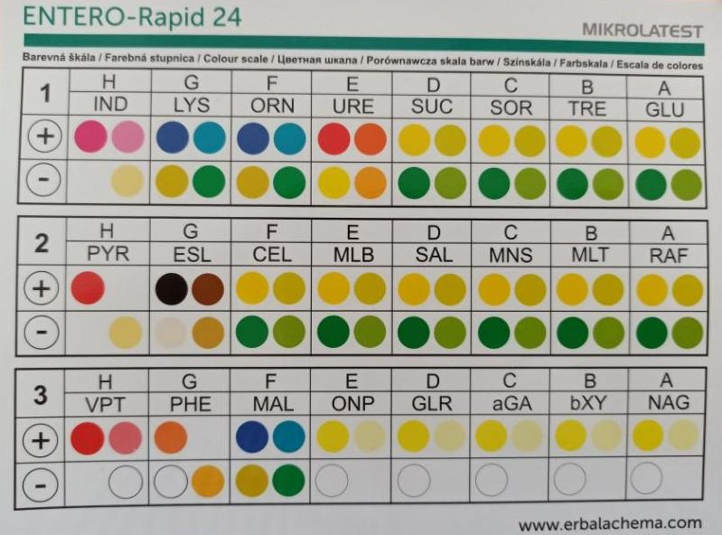

Рисунок 4 – Цветная шкала

Результаты сравнения вносили в соответствующие ячейки специального бланка для идентификации (рисунок 5).

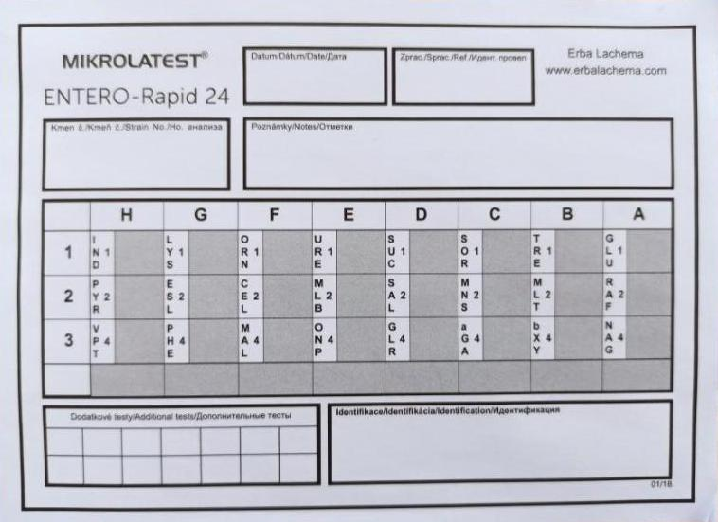

Рисунок 5 – Бланк идентификации MikroLatest

Идентификацию проводили с помощью идентификационной таблицы, представленной в инструкции к набору, либо на сайте производителя тест-системы.
2.1.4 Молекулярно - генетическое типирование штаммов сальмонелл
Молекулярно-генетическое типирование сальмонелл проводили методом секвенирования 16S rRNA гена по Сэнгеру.
Выделение ДНК
Использовали суточные культуры бактерий для выделения геномной ДНК с помощью набора для выделения ДНК GeneJet Genomic DNA Purification Kit согласно протоколу производителя (Thermo Fisher Scientific Baltics, Vilinus, Lithuania). В полученных образцах ДНК измеряли концентрацию с помощью набора QubitTM dsDNA HS Assay Kit (Life Technologies, Oregon, USA) на флуориметре Qubit® 2.0.
В качестве генетического маркера был использован участок гена 16S рРНК, полученный с помощью универсальных праймеров: 8F (5'-AGAGTTTGATCCTGGCTCAG-3') [144] и 806R (5'-GGACTACCAGGGTATCTAAT-3') [147].
Приготовление реакционной смеси
Реакционная смесь (25 мкл) содержала (таблица 4):

Таблица 4 – Состав реакционной смеси
Реактив | На 1 образец
Maxima Hot Start Green PCR Master Mix (2X) | 12.5 мкл
8F (1 микромоль) | 1 мкл
806R (1 микромоль) | 1 мкл
ДНК | 0,5 мкл
Вода | 10 мкл
Конечный объем | 25 мкл

Амплификацию проводили в термоциклере Mastercycler proS (Eppendorf) по следующему режиму (таблица 5).

Таблица 5 – Режим амплификации
Режим | Температура | Время | Число циклов
Начальная денатурация | 95 °С | 7 минут | 1
Денатурация | 95 °С | 30 секунд | 30
Отжиг | 55 °С | 40 секунд | 30
Элонгация | 72 °С | 1 минута | 30
Завершающая элонгация | 72 °С | 10 минут | 1

Визуализацию ПЦР продукта проводили в 1,5% агарозном геле в УФ-трансиллюминаторе, а также на биоанализаторе Agilent 2100 (Waldbronn, Германия) с использованием набора Agilent DNA 1000 Kit (Agilent Technologies, Waldbronn, Germany). ПЦР продукт очищали с помощью реагента ExoSAP-IT™ (ThermoFisher Scientific, США).
Секвенирование фрагментов гена 16S rRNA бактерий проводили с использованием набора Big Dye Terminator v3.1 Cycle Sequencing Kit (Applied Biosystems, США) согласно протоколу производителя (BigDye® Terminator v3.1 Cycle Sequencing Kit Protocol Applied Biosystems, США).
Очистку продуктов секвенирования проводили с помощью набора BigDye® XTerminator™ Purification Kit согласно протоколу производителя.
Капиллярный форез проводили на генетическом анализаторе ABI 3500 DNA Analyzer (Applied Biosystems, США).
Интерпретация полученных данных
Результаты секвенирования обрабатывали в программе SeqА (Applied Biosystems). Поиск гомологичных нуклеотидных последовательностей генов 16S rRNA осуществляли с помощью программы BLAST (Basic Local Alignment Search Tool) в Международной базе данных Gene Bank Национального центра биотехнологической информации США [148, 149]. Филогенетический анализ проводили с использованием программного обеспечения MEGA 6 [150]. Выравнивание нуклеотидных последовательностей проводили, используя алгоритм ClustalW. Идентификация филогенетических соседей была проведена с помощью метода BLASTN Neiighbor-Joining (NJ) [149].
2.1.5 Определение чувствительности к антибактериальным препаратам
Определение чувствительности к антибактериальным препаратам проводили методом диско-диффузии (рисунок 6) в агар согласно МУК 4.2.1890-04 «Определение чувствительности микроорганизмов к антибактериальным препаратам. Методические указания» [151]. Метод основан на способности антибактериальных препаратов диффундировать из пропитанных ими бумажных дисков в питательную среду, угнетая рост микроорганизмов, засеянных на поверхности питательного агара [151].

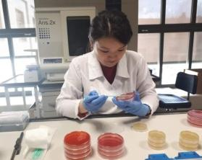 | 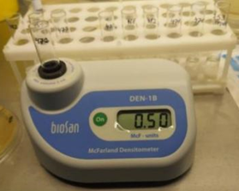 | 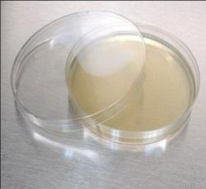 | 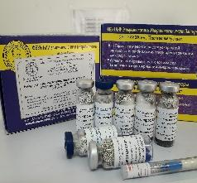
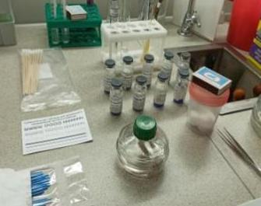 | 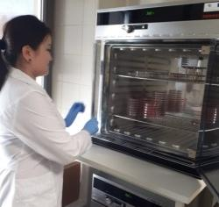 | 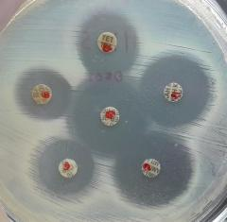 | 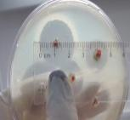

Рисунок 6 – Определение чувствительности к антибиотикам диско-диффузным методом

Приготовление питательной среды. Питательную среду (среда Мюллера-Хинтона, АГВ) готовили в соответствии с инструкцией производителя и разливали в чашки Петри диаметром 100 мм по 25 мл для создания слоя агара толщиной 4 – 4,5 мм. Чашки оставляли застывать при комнатной температуре и подсушивали перед инокуляцией.
Приготовление инокулюма. Для тестирования чувствительности к антибактериальным препаратам использовали 24-х часовую агаровую культуру. Инокулюм готовили путём переноса небольшого количества колоний в пробирку со стерильным физиологическим раствором, доводя плотность инокулюма до плотности 0,5 по стандарту МакФарланда, содержащий примерно 1,5*10⁸ КОЕ/мл. Подготовленный инокулюм использовали в течение 15 минут, но не позднее 60 минут [152].
Для инокуляции чашек с агаром использовали стерильные ватные тампоны. Тампон погружали в подготовленную суспензию, удаляли избыток о стенки пробирки. Равномерно наносили инокулят штриховыми движениями в трех направлениях по всей поверхности агара.
Аппликация дисков. Перед тестированием используемые диски с антибактериальными препаратами доводили до комнатной температуры. Диски наносили на поверхность подсушенного агара на расстоянии 20 мм друг от друга и от краёв чашки, прижимали пинцетом для большего контакта с поверхностью агара. На одну чашку наносили не более 6 дисков.
Инкубация дисков. После инокуляции тестируемой культуры и аппликации дисков чашки в течение 15 минут помещали в термостат вверх дном и инкубировали при температуре 35±1 ⁰С в течение 18-24 часов.
Учёт результатов. После окончания времени инкубации чашки помещали на тёмную поверхность кверху дном и измеряли диаметры зон задержки роста с точностью до 1 мм. В процессе измерения зон задержки ориентировались на зоны полного подавления роста, не обращая внимания на мелкие колонии и налёт у края зоны.
Интерпретацию осуществляли в соответствии с рекомендациями European Committee on Antimicrobial Susceptibility Testing (EUCAST) версия 9.0 – 11.0 [153], Института клинических и лабораторных стандартов (CLSI) 29 издание [154], МУК 4.2.1890—04 МУ. Определение чувствительности микроорганизмов к антибактериальным препаратам [151], а также согласно критериям интерпретации результатов «Набора дисков для определения чувствительности к противомикробным препаратам № 1» [155].
2.1.6 Определение генетического профиля антибиотикорезистентных штаммов
Выделение ДНК. ДНК материал для молекулярного исследования получали путём бактериального лизиса по рекомендациям Референтной лаборатории по резистентности к антибактериальным препаратам Европейского Союза (Community Reference Laboratory for Antimicrobial Resistance) с небольшими изменениями [156]. В пробирку типа Эппиндорф отбирали 400 мкл воды без ДНКаз, далее одноразовой петлей захватывали несколько колоний с плотной среды Мюллер-Хинтона (Thermo Fisher, UK) или МПА и растворяли в пробирке. Кипятили в течение 10 минут при температуре 100⁰С на термостатируемом орбитальном шейкере (Биосан, Латвия). Затем резко охлаждали путём переноса пробирок на лёд. Далее пробирки центрифугировали в течение 10 минут при 10000 об/мин. Отбирали супернатант в объёме 100-150 мкл в новую пробирку [157].
Проведение амплификации
Общий объем реакционной смеси – 20 мкл, объем ДНК пробы – 1 мкл.
А) Подготовка пробирок для проведения ПЦР: Подготавливали необходимое количество пробирок с ПЦР смесью для амплификации ДНК исследуемых и контрольных проб.
Б) Проведение амплификации: В подготовленные для ПЦР пробирки вносили по 1 мкл ДНК исследуемых образцов или контролей этапа экстракции (рисунок 7).

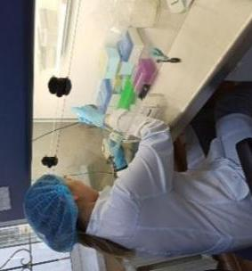 | 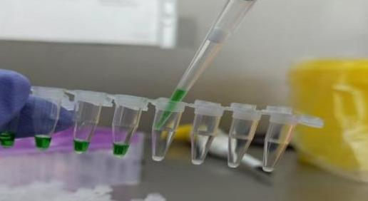 | 
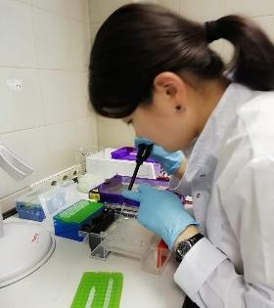 |  | 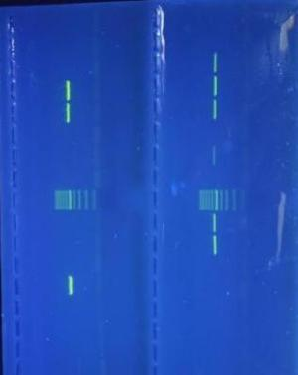

Рисунок 7 – Постановка полимеразно-цепной реакции

Контрольные реакции амплификации: Отрицательный контроль – вместо ДНК-пробы вносили 1 мкл ДНК-буфера или воду. Положительный контроль – положительные штаммы имеющие гены.
На амплификаторе запускали программу с заданной температурой и временем. Протоколы ПЦР соответствовали рекомендациям авторов, предложивших используемые праймеры (таблица 6). Температурный режим реакции состоял из денатурации при 94°С в течение 30 сек, температура отжига 55-57°С в зависимости от конкретного праймера. Элонгацию проводили при 72° С в течение 60 секунд.

Таблица 6 - Праймеры, кодирующие гены резистентности грамотрицательных бактерий
Группы белков обуславливающие резистентность | Гены | Прайме-ры | Последовательность (5’–3’) | Класс антибиотиков и АМП | Источники
1 | 2 | 3 | 4 | 5 | 6
синтазы дигидроптероата | sul1-F | sul1-F | CTTCGATGAGAGCCGGCGGC | Сульфанилами-ды | [158]
синтазы дигидроптероата | sul1-F | sul1-R | GCAAGGCGGAAACCCCGCC | Сульфанилами-ды | [158]
синтазы дигидроптероата | sul2-F | sul2-F | GCGCTCAAGGCAGATGGCATT | Сульфанилами-ды | [159]
синтазы дигидроптероата | sul2-F | sul2-R | GCGTTTGATACCGGCACCCGT | Сульфанилами-ды | [159]
синтазы дигидроптероата | sul3-F | sul3-F | CATTCTAGAAAACAGTCGTAGTTCG | Сульфанилами-ды | [160]
синтазы дигидроптероата | sul3-F | sul3-R | CATCTGCAGCTAACCTAGGGCTTTGGA | Сульфанилами-ды | [160]
редуктазы дигидрофолиата | dfr1 | dfr1-F | ACGGATCCTGGCTGTTGGTTGGACGC | триметоприм | [161]
редуктазы дигидрофолиата | dfr1 | dfr1-R | CGGAATTCACCTTCCGGCTCGATGTC | триметоприм | [161]
Продолжение таблицы 6
1 | 2 | 3 | 4 | 5 | 6
редуктазы дигидрофолиата | dfr5 | dfr5-F | GCBAAAGGDGARCAGCT | триметоприм | [162]
редуктазы дигидрофолиата | dfr5 | dfr5-R | TTTMCCAYATTTGATAGC | триметоприм | [162]
редуктазы дигидрофолиата | dfrA7 | dfrA7-F | AAAATTTCATTGATTTCTGCA | триметоприм | [162]
редуктазы дигидрофолиата | dfrA7 | dfrA7-R | TTAGCCTTTTTTCCAAATCT | триметоприм | [162]
aцетилтрансферазы хлорамфеникола  носители хлорамфеникола | catII | catII-F | ACACTTTGCCCTTTATCGTC | амфениколы | [162]
aцетилтрансферазы хлорамфеникола  носители хлорамфеникола | catII | catII-R | TGAAAGCCATCACATACTGC | амфениколы | [162]
aцетилтрансферазы хлорамфеникола  носители хлорамфеникола | cmlA | cmlA-F | TTGCAACAGTACGTGACAT | амфениколы | [163]
aцетилтрансферазы хлорамфеникола  носители хлорамфеникола | cmlA | cmlA-R | ACACAACGTGTACAACCAG | амфениколы | [163]
бета-лактамазы | tem | blaTEM-F | ATCAGTTGGGTGCACGAGTG | бета-лактамы | [164]
бета-лактамазы | tem | blaTEM-R | ACGCTCACCGGCTCCAGA | бета-лактамы | [164]
бета-лактамазы | shv | blaSHV-F | CGCCGGGTTATTCTTATTTGTCGC | бета-лактамы | [165]
бета-лактамазы | shv | blaSHV-R | TCTTTCCGATGCCGCCGCCAGTCA | бета-лактамы | [165]
бета-лактамазы | oxa 1 | OXA I-F | ATGAAAAACACAATACATATCAAC | бета-лактамы | [166,167]
бета-лактамазы | oxa 1 | OXA I-R | AAAGGACATTCACGCCTGTG | бета-лактамы | [166,167]
бета-лактамазы | ctx M | CTX-MF | TTTGCGATGTGCAGTACCAGTAA | бета-лактамы | [166]
бета-лактамазы | ctx M | CTX-MR | CCGCTGCCGGTCTTATC | бета-лактамы | [166]
бета-лактамазы | ctx M | CTX-M2F | ATGATGACTCAGAGCATTCGCCGC | бета-лактамы | [168,169]
бета-лактамазы | ctx M | CTX-M2R | TCAGAAACCGTGGGTTACGATTTT | бета-лактамы | [168,169]
носители тетрациклинов | tetA | tetA-F | GCTACATCCTGCTTGCCT | тетрациклины | [170]
носители тетрациклинов | tetA | tetA-R | CATAGATCGCCGTGAAGA | тетрациклины | [170]
носители тетрациклинов | tetB | tet(B)-F | CATTAATAGGCGCATCGCTG | тетрациклины | [171]
носители тетрациклинов | tetB | tet(B)-R | TGAAGGTCATCGATAGCAGG | тетрациклины | [171]
фосфотранферазы аминогликозидов | aphA1 | aphA1-F | AAACGTCTTGCTCGAGGC | аминогликозиды | [158]
фосфотранферазы аминогликозидов | aphA1 | aphA1-R | CAAACCGTTATTCATTCGTGA | аминогликозиды | [158]
aцетилтрансферазы аминогликозидов | aacA4 | aacA4-F | ATGACTGAGCATGACCTTGCG | аминогликозиды | [172]
aцетилтрансферазы аминогликозидов | aacA4 | aacA4-R | TTAGGCATCACTGCGTGTTCG | аминогликозиды | [172]
aцетилтрансферазы аминогликозидов | aac(3)II | aac(3)II-F | ACTGTGATGGGATACGCGTC | аминогликозиды | [173]
aцетилтрансферазы аминогликозидов | aac(3)II | aac(3)II-R | CTCCGTCAGCGTTTCAGCTA | аминогликозиды | [173]
аденилтрансферазы аминогликозидов | aadB | aadB-F | ATGGACACAACGCAGGTCGC | аминогликозиды | [172]
аденилтрансферазы аминогликозидов | aadB | aadB-R | TTAGGCCGCATATCGCGACC | аминогликозиды | [172]
аденилтрансферазы аминогликозидов | aadA | aadA-F | GTGGATGGCGGCCTGAAGCC | аминогликозиды | [174]
аденилтрансферазы аминогликозидов | aadA | aadA-R | ATTGCCCAGTCGGCAGCG | аминогликозиды | [174]
метилтрансферазы аминогликозидов | rmtB | rmtB-F | ATGAACATCAACGATGCCCT | аминогликозиды | [175]
метилтрансферазы аминогликозидов | rmtB | rmtB-R | CCTTCTGATTGGCTTATCCA | аминогликозиды | [175]
метилтрансферазы аминогликозидов | armA | armA-F | CAAATGGATAAGAATGATGTT | аминогликозиды | [176]
метилтрансферазы аминогликозидов | armA | armA-R | TTATTTCTGAAATCCACT | аминогликозиды | [176]
ДНК-гиразы и топоизомеразы IV | qnrA | qnrA-F | ATTTCTCACGCCAGGATTTG | хинолоны | [177]
ДНК-гиразы и топоизомеразы IV | qnrA | qnrA-R | GATCGGCAAAGGTTAGGTCA | хинолоны | [177]
ДНК-гиразы и топоизомеразы IV | qnrB | qnrB-F | GATCGTGAAAGCCAGAAAGG | хинолоны | [178]
ДНК-гиразы и топоизомеразы IV | qnrB | qnrB-R | ACGATGCCTGGTAGTTGTCC | хинолоны | [178]
ДНК-гиразы и топоизомеразы IV | qnr5 | qnr5-F | ACGACATTCGTCAACTGCAA | хинолоны | [178]
ДНК-гиразы и топоизомеразы IV | qnr5 | qnr5-R | TAAATTGGCACCCTGTAGGC | хинолоны | [178]
ДНК-гиразы и топоизомеразы IV | qepA | qepA-F | GCAGGTCCAGCAGCGGGTAG | хинолоны | [179]
ДНК-гиразы и топоизомеразы IV | qepA | qepA-R | CTTCCTGCCCGAGTATCGTG | хинолоны | [179]
фосфотрансферазы стрептомицина | strA | strA-F | CCAATCGCAGATAGAAGGC | стрептомицины | [180, 181]
фосфотрансферазы стрептомицина | strA | strA-R | CTTGGTGATAACGGCAATTC | стрептомицины | [180, 181]
фосфотрансферазы стрептомицина | strB | strB-F | GGATCGTAGAACATATTGGC | стрептомицины | [180, 181]
фосфотрансферазы стрептомицина | strB | strB-R | ATC GTC AAG GGA TTG AAA CC | стрептомицины | [180, 181]
Интегроны | teg | Teg1-F | CAGTGGACATAAGCCTGTTC |  | [182, 183]
Интегроны | teg | Teg1-R | CCCGAGGCATAGACTGTA |  | [182, 183]
Интегроны | teg | Teg2-F | TTATTGCTGGGATTAGGC |  | [182, 183]
Интегроны | teg | Teg2-R | ACGGCTACCCTCTGTTATC |  | [182, 183]

Время амплификации в среднем составляло 1 час 45 минут.
Детекция продуктов амплификации методом электрофореза в агарозном геле
А) Приготовление рабочих растворов и агарозного геля. В мерный цилиндр вливали 16 мл Трис-ацетатного буфера (TAE) и доводили дистиллированной водой до 800 мл, закрывали и перемешивали. Агарозу для электрофореза в количестве 1,2 г пересыпали в стеклянную колбу из термостойкого стекла на 250 мл. Заливали 80 мл рабочего буфера, перемешивали вращением колбы и плавили в микроволновой печи мощностью 800 Вт в течение 1-1,5 мин до кипения. Остужали агарозу до 65-70⁰С. Добавляли краситель SYBR SAFE GEL Stain 1:1000 и перемешивали. Устанавливали гребенку и заливали гель в форму камеры. После полного застывания геля (30 мин при комнатной температуре), осторожно вынимали из него гребенку. Помещали подложку с готовым гелем в камеру, лунки располагали ближе к отрицательному электроду. Заливали в камеру готового буфера столько, чтобы он покрывал гель на 5 мм сверху.
Б) Порядок работы. Продукт амплификации вносили в лунки геля по 10 мкл, также в первую и последнюю лунки вносили маркер молекулярных масс ДНК в количестве 4,5 мкл. Подключали камеру к источнику тока, соблюдая полярность и включали источник. Напряжение 105 В, время электрофореза – 60 минут. По завершении времени электрофореза, выключали источник тока, переносили гель на трансиллюминатор. Получали изображение геля на компьютере с помощью видеосистемы, отметив порядок нанесения. По маркеру молекулярных масс определяли массу образовавшихся продуктов амплификации.
2.1.7 Определение наличия интегронов
Наличие интегронов 1 и 2 класса, генетических элементов, способствующих распространению генов устойчивости к антибактериальным препаратам проводили методом ПЦР с визуализацией в агарозном геле. Для постановки реакции использовали олигонуклеотидные последовательности, указанные в таблице 7.

Таблица 7 - Олигонуклеотидные последовательности, использованные для детекции интегронов
Класс интегронов | Наименование | Последовательность нуклеотидов | Источник
Класс 1 | Teg1-F | CAGTGGACATAAGCCTGTTC | [183]
Класс 1 | Teg1-R | CCCGAGGCATAGACTGTA | [183]
Класс 2 | Teg2-F | TTATTGCTGGGATTAGGC | [183]
Класс 2 | Teg2-R | ACGGCTACCCTCTGTTATC | [183]

Реакционная смесь состояла из следующих компонентов: вода без ДНКаз, Taq-полимераза (Dream Taq Green), праймеры: прямой и обратный. Конечный объем смеси 20 мкл. Циклы амплификации были следующими (таблицы 8, 9):
Таблица 8 - Циклы амплификации для teg1
teg1 |  | Температура, °C | Время
Пре-денатурация |  | 94 | 5 мин
Денатурация | 30 циклов | 94 | 30 с
Отжиг | 30 циклов | 55 | 30 с
Элонгация | 30 циклов | 72 | 1 мин 30 с
Финальная элонгация |  | 72 | 10 мин

Таблица 9 - Циклы амплификации для teg2
teg2 |  | Температура, °C | Время
Пре-денатурация |  | 94 | 3 мин
Денатурация | 25 циклов | 94 | 1 мин
Отжиг | 25 циклов | 58 | 1 мин
Элонгация | 25 циклов | 72 | 1мин
Финальная элонгация |  | 72 | 10 мин

2.1.8 Тестирование способности к биопленкообразованию
Формирование биопленки тестировали количественным методом на 96-луночных полистироловых планшетах.
Для формирования биопленок взвесь микроорганизмов в мясопептонном бульоне со стандартной концентрацией 1,5*10⁸ КОЕ/мл (0,5 по МакФарланду) инкубировали в полистироловом планшете при температуре +37⁰С в течение 24 часов. Взвесь инокулировали в лунки плоскодонного планшета в количестве 150 мкл, на один изолят использовали 3 лунки. В качестве отрицательного контроля использовали лунки с 150 мкл бульона без бактерий [184].
После инкубации планктонные бактерии удаляли. Планшет 4-хкратно отмывали дистиллированной водой по 150 мкл. Сформированную в полистироловом планшете биопленку фиксировали путём добавления в лунки по 160 мкл 2,5% глютарового альдегида. После экспозиции в течение 5 минут планшет 4-хкратно отмывали дистиллированной водой по 200 мкл в каждую лунку. Для окраски биопленок в лунки планшета вносили по 180 мкл 0,25% раствора кристаллического фиолетового на 5 минут. После планшет снова отмывали дистиллированной водой 4 раза по 200 мкл в каждую лунку. Высушивали планшет при комнатной температуре в течение 10 минут. Для экстракции раствора красителя из клеток в лунки добавляли по 200 мкл 33% раствора ледяной уксусной кислоты с экспозицией в течение 10 минут при комнатной температуре. Измерение оптической плотности раствора проводили на многоканальном микробиологическом спектрофотометре Multiskan при длине волны 620 нм [185].
Интерпретацию полученных данных проводили с помощью Excel, где по полученным на спектрофотометре данным рассчитывали среднее арифметическое значение оптической плотности 3-х опытных лунок. Далее по формуле 1 пересчитывали оптическую плотность в вес микробной биопленки в мкг на одну лунку [186].
Х= 226,28*[Еоп пробы – Еоп контроля]^{1,2755} (1)
где Х – масса биопленки.
Полученные массы биопленок сопоставляли с данными таблицы 10 и определяли способность микроорганизмов формировать биопленку.

Таблица 10 - Способность микроорганизма формировать биопленку в зависимости от массы
Способность микроорганизма формировать биопленку | Средняя масса
отсутствует | 0 мкг/лунку
низкая | от 0 до 9,4 мкг/лунку
умеренная | от 9,4 до 28 мкг/лунку
высокая | более 28 мкг/лунку

По результатам тестирования микроорганизмы распределяли на 4 группы, способность к образованию биопленок: отсутствует, низкая, умеренная, высокая.
2.1.9 Статистическая обработка данных
Статистическую обработку проводили с использованием пакета MS Excel 2010. Для данных полученных путём выведения средней арифметической расчитана ошибка средней арифметической.
Для сравнения двух относительных показателей, характеризующих частоту определённого признака, имеющего два значения, в нашем случае антибиотикорезистентноть и биопленокобразование, использовали точный критерий Фишера [187]. Результаты считали статистически значимыми при p<0.05.
Для определения статистических зависимостей количественных показателей от качественных характеристик применяли шкалу Чеддока.

3 Результаты исследований
3.1 Результаты выделения и идентификации сальмонелл
В период проведения диссертационных исследований было отобрано 2010 образцов биологического материала от убойных животных и птиц, продуктов животного происхождения (сырье и готовая продукция). Отбор проб готовой продукции и сырья проводили рандомно в точках розничной торговли Костанайской и Северо-Казахстанской областей.
Результаты микробиологических исследований показали, что на территории северного региона Казахстана в пробах биоматериала от животных, птиц и животноводческой продукции присутствуют бактерии вида Salmonella enterica (таблица 11, 12).

Таблица 11 - Результаты микробиологических исследований по выделению сальмонелл от сельскохозяйственных животных и птицы за 2018-2020 гг.
Область | Года |  |  |  |  |  | Всего
Область | 2018 |  | 2019 |  | 2020
Область | Исследо-вано, n | Выяв-лено, n (%) | Исследо-вано, n | Выяв-лено, n (%) | Исследо-вано, n | Выяв-лено, n (%) | Исследо-вано, n | Выяв-лено, n (%)
Костанайская | 239 | 12 (5) | 260 | 9 (3,5) | 313 | 23 (7,3) | 812 | 44 (5,4)
Северо-Казахстанская | 226 | 3 (1,3) | 254 | 6 (2,4) | 289 | 2 (0,7) | 769 | 11 (1,4)
Всего | 465 | 15 (3,2) | 514 | 15 (2,9) | 602 | 25 (4,1) | 1581 | 55 (3,5)

По данным таблицы 11 видно, что из 1581 проб био- и патматериала от животных и птиц выделено и идентифицировано 55 (3,5%) штаммов сальмонелл. Так, в Костанайской области из 812 исследованных проб выделено 44 (5,4%) штамма сальмонелл, причем наибольшее число штаммов было выявлено в 2020 году, что составляет 7,3%, а наименьшее число штаммов выделено в 2019 году - 3,5%.
В Северо-Казахстанской области из 769 исследованных проб выявлено и идентифицировано 11 бактерий сальмонелл, что составляет 1,4%. Наибольшее число штаммов выявлено в 2019 году - 2,4%, а наименьшее в 2020 г - 0,7%.
Результаты исследования проб продукции животного происхождения отобранных на территории Костанайской и Северо-Казахстанской областей представлены в таблице 12.

Таблица 12 – Результаты микробиологических исследований сальмонелл, выделенных из продуктов животноводства за 2018-2020 гг.
Область | Года |  |  |  |  |  | Всего
Область | 2018 |  | 2019 |  | 2020
Область | Исследовано, n | Выявлено, n (%) | Исследовано, n | Выявлено, n (%) | Исследовано, n | Выявлено, n (%) | Исследовано, n | Выявлено, n (%)
1 | 2 | 3 | 4 | 5 | 6 | 7 | 8 | 9
Костанайская область | 56 | 10 (17,8) | 72 | 5 (6,9) | 95 | 15 (15,8) | 223 | 30 (13,4)
Продолжение таблицы 12
1 | 2 | 3 | 4 | 5 | 6 | 7 | 8 | 9
Северо-Казахстанская область | 53 | 0 (0) | 65 | 5 (7,7) | 88 | 0 (0) | 206 | 5 (2,4)
Всего | 109 | 10 (9,2) | 137 | 10 (7,3) | 183 | 15 (8,2) | 429 | 35 (8,1)

Исходя из данных таблицы 12 видно, что в продуктах и сырье животного происхождения преобладающее количество штаммов сальмонелл выделено на территории Костанайской области, так, из 223 исследованных проб было выделено 30 штаммов сальмонелл, что составило 13,4%. В Северо-Казахстанской области сальмонеллы были выделены лишь в 5 из 206 проб продукции, что составляет 2,4% случаев.
Общее количество выделенных штаммов сальмонелл, выделенных из различных источников, по годам, представлено в таблице 13.

Таблица 13 – Результаты, выделенных штаммов сальмонелл из различных источников
Источник выделения сальмонелл | Количество отобранных проб / количество выделенных изолятов |  |  |  |  |  | Всего
Источник выделения сальмонелл | 2018 |  | 2019 |  | 2020
Источник выделения сальмонелл | Иссле-довано проб | n изоля-тов (%) | Иссле-довано проб | n изоля-тов (%) | Иссле-довано проб | n изоля-тов (%) | Иссле-довано проб | n изоля-тов (%)
Животные и птицы | 465 | 15 (3,2) | 514 | 15 (2,9) | 602 | 25 (4,1) | 1581 | 55 (3,5)
Птицы | 99 | 4 | 103 | 1 | 145 | 6 | 347 | 11
Животные | 366 | 11 | 411 | 14 | 457 | 19 | 1234 | 44
КРС | 216 | 9 | 248 | 6 | 298 | 19 | 762 | 34
Лошади | 62 | 2 | 79 | 3 | 78 | 0 | 219 | 5
Свиньи | 88 | 0 | 84 | 5 | 81 | 0 | 253 | 5
Продукты животного происхождения | 109 | 10 (9,2) | 137 | 10 (7,3) | 183 | 15 (8,2) | 429 | 35 (8,1)
Продукция животноводства | 23 | 0 | 25 | 0 | 37 | 4 | 85 | 4
Продукция птицеводства | 37 | 7 | 56 | 8 | 69 | 7 | 162 | 22
Продукция готовая к употреблению | 28 | 3 | 23 | 0 | 40 | 2 | 91 | 5
Полуфабрикаты | 21 | 0 | 33 | 2 | 37 | 2 | 91 | 4
Всего | 574 | 25 (4,3) | 651 | 25 (3,8) | 785 | 40 (5,1) | 2010 | 90 (4,5)

Анализ данных представленных в таблице 13 показывает, что из 2010 проб, отобранных из различных источников, выявлены 90 штаммов сальмонелл, что составляет 4,5%. Так, в 1581 исследованных образцах от животных и птицы сальмонеллы присутствовали в 55 пробах (3,5%). В 429 пробах продукции животноводства выделено 35 штаммов, что составило 8,1%. Из 429 проб продуктов животного происхождения значительное количество исследований 162 пробы приходилось на птицеводческую продукцию, что составило 37,7% от общего количества исследованной продукции. При этом, выделено 22 штамма сальмонелл, что составило 62,8% от общего количества пищевых изолятов. Следует отметить, что было исследовано 91 проба продукции готовой к употреблению и в 5 (5,5%) пробах выделены сальмонеллы: в колбасе, в 2-х тортах с белковым кремом, в мороженом и жарком из окорочков. Пробы были отобраны в торгово-розничных точках.
При анализе корреляционной связи штаммов от животных и птицы с штаммами, выделенными из продукции животноводства была установлена весьма высокой тесноты прямая связь по шкале Чеддока (p≤0.001, при p<0.05). Т.е. при увеличении количества выделяемых штаммов от животных и птицы будет увеличиваться и число штаммов, выделяемых из продукции животного происхождения.

3.2 Результаты серотипирования штаммов сальмонелл
Процедура выявления и идентификации бактерий рода Salmonella проводилась классическими методами, согласно методическим указаниям [27] и занимала в среднем семь дней, включая этапы неселективного и селективного обогащения, культивирование на плотных дифференциально-диагностических средах, серотипирование.
Морфологические, тинкториальные и культуральные свойства, выделенных изолятов сальмонелл, были характерны для своего семейства, рода и сероварианта.

Таблица 14 - Количество выделенных серотипов сальмонелл (n=90), по годам
Серотипы | Год и количество выделенных изолятов
Серотипы | 2018 | 2019 | 2020 | Всего | %
1 | 2 | 3 | 4 | 5 | 6
S. Enteritidis | 16 | 2 | 19 | 37 | 41,1
S. Typhimurium | 4 | 2 | 8 | 14 | 15,5
S. Dublin | 1 | 1 | 2 | 4 | 4,4
S. Cholerae suis | 0 | 5 | 0 | 5 | 5,5
S. Abortus equi | 2 | 3 | 0 | 5 | 5,5
S. Paratyphi C | 1 | 4 | 3 | 8 | 8,8
S. Tshiongwe | 0 | 0 | 2 | 2 | 2,2
S. Blegdam | 0 | 1 | 3 | 4 | 4,4
S. Derby | 0 | 1 | 2 | 3 | 3,3
S. Tenessee | 0 | 1 | 0 | 1 | 1,1
S. Moscow | 0 | 1 | 0 | 1 | 1,1
S. Typhi | 1 | 3 | 1 | 5 | 5,5
S. Virchow | 0 | 1 | 0 | 1 | 1,1
Всего | 25 | 25 | 40 | 90 | 100
Анализ распределения сальмонелл в пределах вида показал, (таблица 14) что преобладающее количество сальмонелл принадлежало к подвиду Enterica, серогруппе D, серотипу Enteritidis – 41,1 %. Также 15,5 % изолятов относились к подвиду Enterica, серогруппе А, серотипу Typhimurium. Остальные серотипы выделялись намного реже и представлены следующими серотипами: S. Paratyphi C – 8,8 %, S. Cholerae suis – 5,5%, S. Abortus equi – 5,5 %, S. Typhi – 5,5%, S. Dublin – 4,4 %, S. Blegdam – 3,3 %, S. Derby – 3,3 %, S. Tshiongwe – 2,2 %. Серотипы S. Tenessee, S. Moscow, S. Virchow составили наименьшее количество выделенных изолятов по 1,1%.

Таблица 15 - Распределение изолятов по источникам выделения
Серотипы сальмонелл | Животные и птица (n=55) |  | Продукты животного происхождения (n=35) |  |  |  | Всего (%)
Серотипы сальмонелл | Животные (КРС, свиньи, лошади) (%) | Птица (куры, гуси) (%) | Продукция птицевод-ства (%) | Продукция животно-водства (%) | Полуфаб-рикаты (%) | Готовая к употребле-нию (%) | Всего (%)
S. Enteritidis | 10 (18,2) | 3 (5,4) | 16 (45,7) | 1 (2,8) | 2 (5,7) | 5 (14,3) | 37 (41,1)
S. Typhimurium | 11 (20) | 0 | 2 (5,7) | 1 (2,8) |  |  | 14 (15,5)
S. Dublin | 3 (5,4) | 0 | 1 (2,8) |  |  |  | 4 (4,4)
S. Cholerae suis | 5 (9,1) | 0 | 0 |  |  |  | 5 (5,5)
S. Abortus equi | 5 (9,1) | 0 | 0 |  |  |  | 5 (5,5)
S. Paratyphi C | 4 (7,3) | 2 (3,6) | 1 (2,8) | 1 (2,8) |  |  | 8 (8,8)
S. Tshiongwe | 0 | 2 (3,6) | 0 |  |  |  | 2 (2,2)
S. Blegdam | 0 | 2 (3,6) | 1 (2,8) | 1 (2,8) |  |  | 4 (4,4)
S. Derby | 3 (5,4) | 0 | 0 |  |  |  | 3 (3,3)
S. Tenessee | 0 | 0 | 0 |  | 1 (2,8) |  | 1 (1,1)
S. Moscow | 0 | 0 | 1 (2,8) |  |  |  | 1 (1,1)
S. Typhi | 3 (5,4) | 2 (3,6) | 0 |  |  |  | 5 (5,5)
S. Virchow | 0 | 0 | 0 |  | 1 (2,8) |  | 1 (1,1)
Всего | 44 (80) | 11 (20) | 22 (62,8) | 4 (11,4) | 4 (11,4) | 5 (14,3) | 90 (100)

Микроорганизмы, представленные серотипом S. Enteritidis были изолированы из биологического материала животных в 23,6% случаев выявления сальмонелл (n=90), в частности от крупного рогатого скота - 18,2%, от кур – 5,4%, в то время как в продукции животноводства данный серотип встречался в 68,6% случаев, в частности в продукции птицеводства – 45,7%, в готовой продукции в частности, пирожное, торты, мороженое – 14,3%, полуфабрикаты – 5,7% (таблица 15).
Изоляты S. Typhimurium выделены от крупного рогатого скота в 20% случаев, в 5,7% - от продукции птицеводства, в 2,8% - от продукции животноводства (таблица 15).
Представители серотипа S. Paratyphi C были изолированы от животных в частности от КРС – 7,3% случаев, 3,6% - от кур, и по 2,8% из продукции животноводства и птицеводства.
В результате проведённых исследований выделено два хозяин-адаптированных нетифоидных серовара, таких как S. Cholerae suis и S. Abortus equi, изолированных из патологического материала свиней (9,1%) и лошадей (9,1%), соответственно.
Также, в исследуемый период времени были выделены изоляты таких серотипов сальмонелл как S. Tenessee (источник – пельмени), S. Moscow (источник – бедро куриное), S. Virchow (фарш куриный).
Все 90 изолятов сальмонелл при окраске по Граму представляли собой прямые с закругленными концами грамотрицательные палочки. На МПА рост культур сопровождался образованием прозрачных колоний с голубоватым оттенком округлой формы диаметром от 2 до 6 мм. На агаре Эндо в виде бледно-розовых колоний диаметром от 1 до 7 мм, на висмут-сульфит-агаре и SS-агаре – чёрные колонии с металлическим ободком, на XLD – прозрачные колонии с чёрным центром (рисунок 8). В качестве эталонного штамма использовали штамм Salmonella Typhimurium TA 98 (В РКМ-0162).

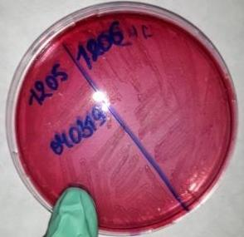 | 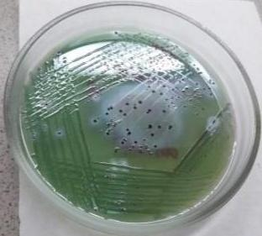 | 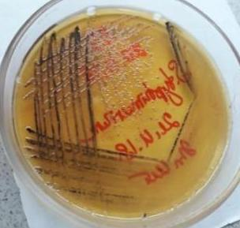 | 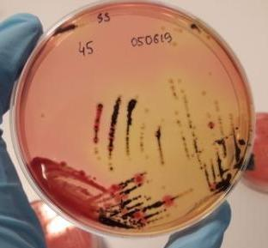
Эндо | ВСА | SS агар | XLD агар

Рисунок 8 – Характер роста сальмонелл на различных питательных средах

Биохимическая идентификация микроорганизмов на средах Гисса показала, что выделенные культуры ферментировали глюкозу, маннит, мальтозу, дульцит, сорбит, арабинозу, рамнозу, ксилозу с образованием кислоты и газа и не ферментировали лактозу, сахарозу (рисунок 9).
У всех выделенных штаммов отмечали рост на среде Симмонса. При росте культур отмечали выделение сероводорода, редукцию нитратов в нитриты, отсутствие образования индола и способности гидролизовать желатину (рисунок 9).

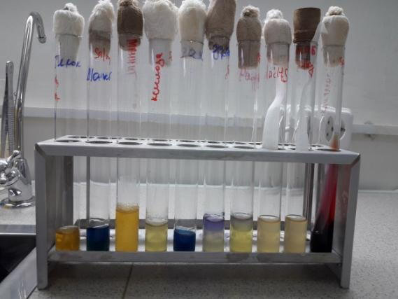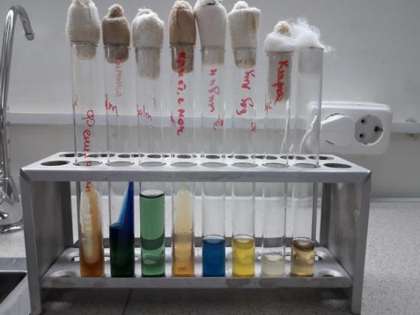
Рисунок 9 – Биохимический ряд - «цветной ряд»
Все выделенные культуры сальмонелл при исследовании в РА агглютинировались поливалентными ABCDE сыворотками, а также монорецепторными антигенными сальмонеллезными сыворотками, специфическими для каждого серотипа.
При проведении ускоренной биохимической идентификации изолятов были предварительно проведены тест на оксидазу и тест на ферментацию глюкозы (рисунки 10, 11).

 | - Положительный
 | - Отрицательный

Рисунок 10 - ОКСИтест (сальмонелла – тест отрицательный)

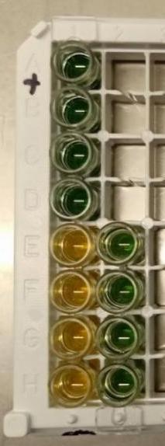

Примечание: желтый - положительный, зеленый - отрицательный
Рисунок 11 - ОФтест (сальмонелла - положительный тест)

В результате тесты показали, что выделенные штаммы сальмонелл не содержат фермент цитохромоксидазу и соответственно принадлежат к группе ферментирующих микроорганизмов.
После инокуляции и инкубации проводили учёт биохимических реакций (рисунок 12).

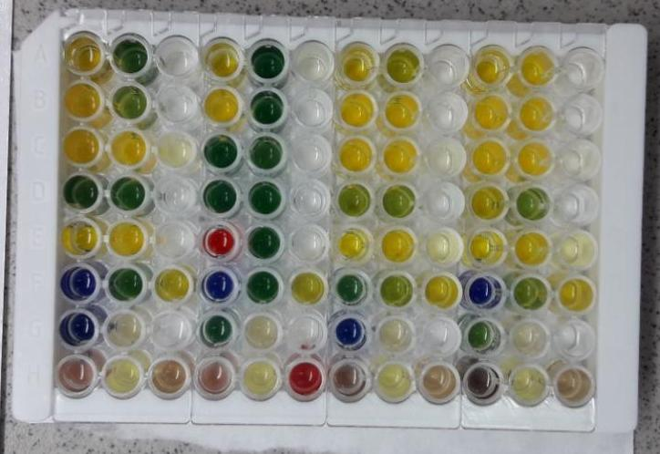

Рисунок 12 - Биохимическая идентификация набором ЭНТЕРО-Рапид 24

Биохимическим набором ЭНТЕРО-Рапид 24 определена принадлежность штаммов сальмонелл к Salmonella spp, а также их принадлежность к серотипам S. Cholerae suis, S. Typhi.
Молекулярно-генетическая идентификация штаммов по Сэнгеру
Для подтверждения принадлежности исследуемых изолятов к виду Salmonella enterica было проведено секвенирование по Сэнгеру.
Методом ПЦР были амплифицированы фрагменты 16S rRNA гена, размером около 700 п.н (рисунок 13).

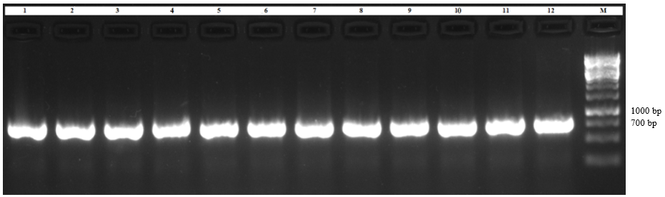
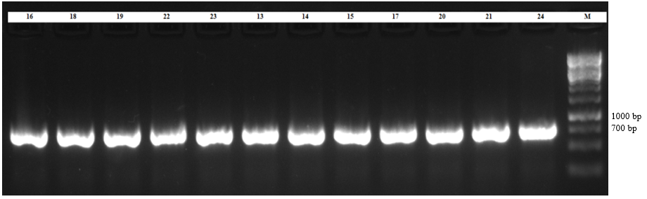
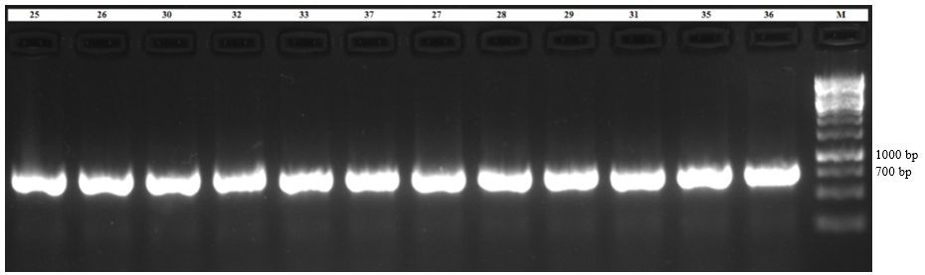
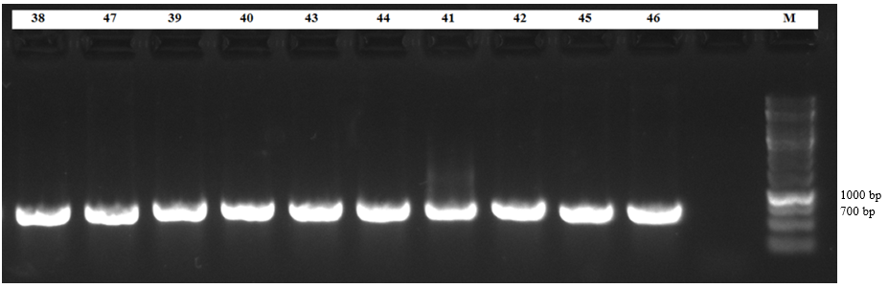
Примечание: 1 – 46 образцы проб; M – Маркер длин O’GeneRuler 1 kb DNA Ladder

Рисунок 13 - ПЦР – продукт, полученный с универсальными праймерами к участку 16S rRNA гена

Продукты амплификации по показаниям биоанализатора Agilent 2100 представлены на рисунке 14.

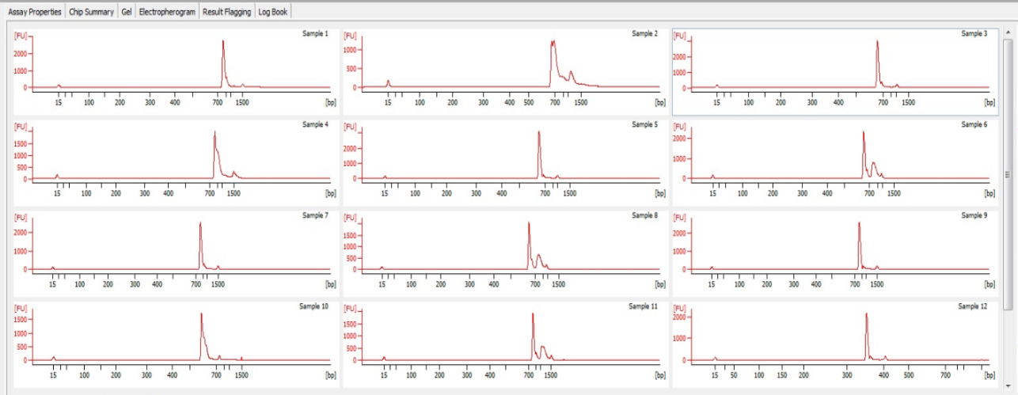
Рисунок 14 - ПЦР – продукт, полученный с универсальными праймерами к участку 16S rRNA гена на биоанализаторе Agilent 2100

Электрофореграмма нуклеотидных последовательностей по данным генетического анализатора ABI 3500 представлена на рисунке 15.

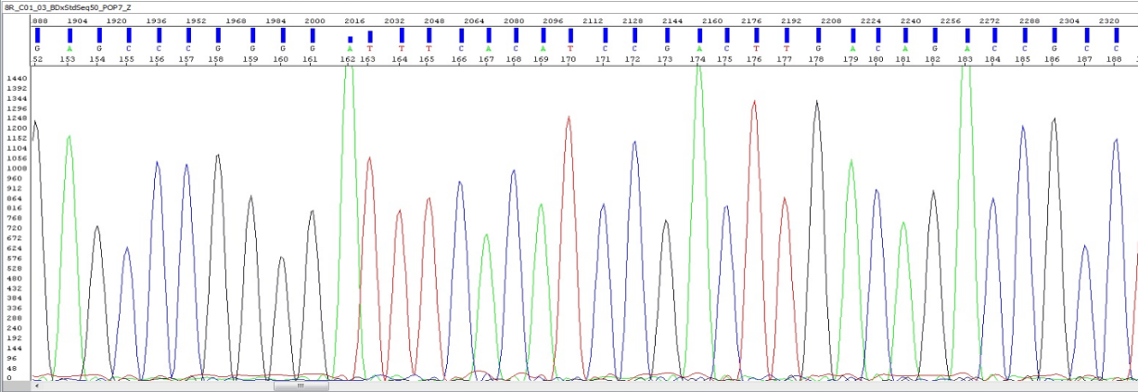

Рисунок 15 – Электрофореграмма нуклеотидных последовательностей по данным генетического анализатора ABI 3500

Анализ нуклеотидных последовательностей
Нуклеотидные последовательности 16S rRNA гена идентифицируемых штаммов были анализированы и объединены в общую последовательность в программном обеспечении SeqaA (Appllied Biosystems) (рисунок 16). После чего были удалены концевые фрагменты (нуклеотидные последовательности праймеров, фрагменты, имеющие низкий показатель качества) что позволило нам получить нуклеотидную последовательность протяжённостью около 600 п.н., которые были идентифицированы в GeneBank по алгоритму BLAST [186].

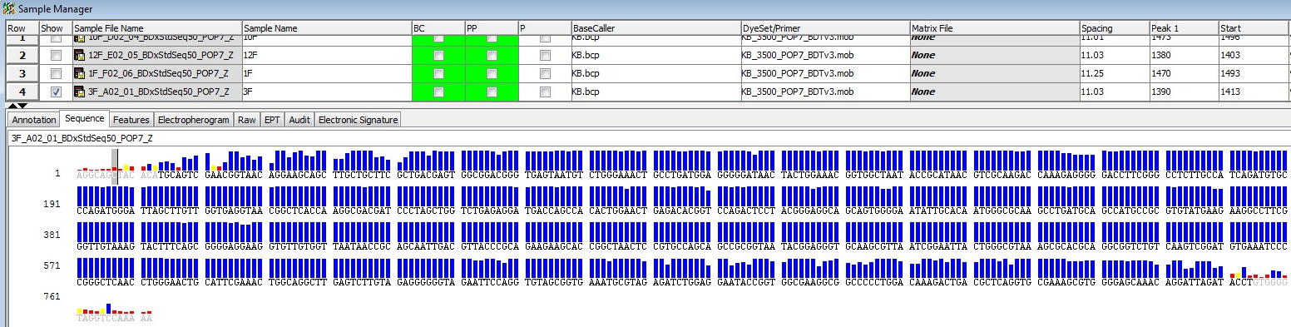

Рисунок 16 - Обработка данных в программе SeqА

Результаты филогенетического анализа последовательностей гена 16S rRNA у изучаемых штаммов представлены в виде филогенетических деревьев (рисунок 17, 18), построенных в программе MEGA6, с использованием Neiighbor-Joining кластерного метода расчёта генетических расстояний.

Рисунок 17 – Филогенетическое дерево (проба № 22)

Степень гомологии со штаммами Salmonella enterica subsp. enterica составила 99,86%.

Рисунок 18 – Филогенетическое дерево (проба № 44)

Степень гомологии с ближайшими штаммами NR 104709.1:40-770 Salmonella enterica subsp. enterica strain LT2 составила 100%.
Филогенетические деревья остальных штаммов представлены в приложении К.

3.3 Результаты определения чувствительности/резистентности штаммов Salmonella к антибактериальным препаратам
Была изучена чувствительность 90 штаммов Salmonella spp. к антибактериальным препаратам следующих фармакологических групп: бета-лактамы (пенициллины: ампициллин, амоксициллин, бензилпенициллин; цефалоспорины: цефоперазон, цефокситин, цефподоксим), аминогликозиды (стрептомицин, канамицин, гентамицин), амфениколы (левомицетин), тетрациклины (тетрациклин, доксициклин), хинолоны (налидиксовая кислота), фторхинолоны (ципрофлоксацин, энрофлоксацин, норфлоксацин, офлоксацин, гемифлоксацин), сульфаниламиды (сульфаметоксазол с триметопримом), нитрофураны (фурадонин, фуразолидон).
Тестирование чувствительности к антибиотикам проводили диско-диффузным.
Тестируемые группы антибактериальных препаратов выбраны, согласно рекомендациям EUCAST [153] и CLSI [154], а также представленные в методических указаниях для определения чувствительности к антибактериальным препаратам [151] используемые в лабораториях Республики Казахстан. Антибактериальные препараты, представленные перечисленными фармакологическими группами, активно используются в практической ветеринарии [188].
Интерпретацию полученных данных тестирования антибиотикорезистентности проводили, согласно EUCAST (версии 8.0-11.0) [153], CLSI [154] (в случае отсутствия клинических контрольных точек), а также в соответствии с МУК 4.2.1890 «Определение чувствительности микроорганизмов к антибактериальным препаратам» [151]. Согласно данной интерпретации тестируемые штаммы были подразделены на 3 группы: чувствительный, промежуточный (чувствительный, при увеличении концентрации), резистентный. Микроорганизм классифицируется как чувствительный при стандартной дозировке препарата, когда существует высокая вероятность успешного лечения при использовании стандартного режима дозирования антимикробного препарата. Микроорганизм классифицируется, как промежуточный - существует высокая вероятность терапевтического успеха, ввиду того, что воздействие антибактериального препарата усиливается за счёт корректировки режима дозирования или его концентрации в очаге инфекции (здесь уровень воздействия антимикробного препарата зависит от дозировки, режима дозирования, фармакокинетики и фармакодинамики используемого препарата). Микроорганизм классифицируется как устойчивый или резистентный, и существует высокая вероятность, что лечение данными препаратами будет неэффективным, даже при увеличении концентрации.

Таблица 16 - Количество резистентных изолятов сальмонелл (n=84), выделенных из различных источников
Источник выделения сальмонелл | Количество резистентных штаммов, по годам |  |  |  |  |  | Всего
Источник выделения сальмонелл | 2018 |  | 2019 |  | 2020
Источник выделения сальмонелл | R/n | % | R/n | % | R/n | % | R/n | %
1 | 2 | 3 | 4 | 5 | 6 | 7 | 8 | 9
Животные и птицы | 12/15 | 80 | 15/15 | 100 | 23/25 | 92 | 50/55 | 90,9
Птицы | 4/4 | 100 | 1/1 | 100 | 4/6 | 66,6 | 9/55 | 16,4
Животные | 8/11 | 72,7 | 14/14 | 100 | 19/19 | 100 | 41/55 | 74,5
КРС | 8/9 | 88,8 | 6/6 | 100 | 19/19 | 100 | 33/55 | 60
Лошади | 0/2 | 0 | 3/3 | 100 | 0/0 | 0 | 3/55 | 5,4
Свиньи | 0/0 | 0 | 5/5 | 100 | 0/0 | 0 | 5/55 | 9,1
Продукты животного происхождения | 9/10 | 90 | 10/10 | 100 | 15/15 | 100 | 34/35 | 97,1
Продукция животноводства | 0/0 | 0 | 0/0 | 0 | 4/4 | 100 | 4/35 | 11,4
Продукция птицеводства | 6/7 | 85,7 | 8/8 | 100 | 7/7 | 100 | 21/35 | 60
Продолжение таблицы 16
1 | 2 | 3 | 4 | 5 | 6 | 7 | 8 | 9
Продукция готовая к употреблению | 3/3 | 100 | 0/0 | 0 | 2/2 | 100 | 5/35 | 14,3
Полуфабрикаты | 0/0 | 0 | 2/2 | 100 | 2/2 | 100 | 4/35 | 11,1
Всего | 21/25 | 84 | 25/25 | 100 | 38/40 | 95 | 84/90 | 93,3

Данные таблицы 16 показывают рост числа резистентных форм сальмонелл, выделенных от животных, в частности от КРС. То же касается и сальмонелл, выделенных из продукции животноводства и птицеводства. Тогда как у сальмонелл изолированных из биоматериала птиц наблюдается снижение в процентном соотношении. Также следует отметить, что изоляты сальмонелл 2019 года были устойчивы в 100% случаев как минимум к одному антибактериальному препарату.
По результатам тестирования 84 исследованных штаммов сальмонелл были устойчивы как минимум к одной группе антибактериальных препаратов, что составило 93,3 % и лишь 6 (6,7%) штаммов бактерий обладали чувствительностью ко всем тестируемым группам антибактериальных препаратов.
Все резистентные штаммы сальмонелл были разделены на группы в зависимости от наличия устойчивости к определённому количеству препаратов фармакологических групп (рисунок 19). Штаммы устойчивые сразу к трём и более группам антибактериальных препаратов принимали за полирезистентные.

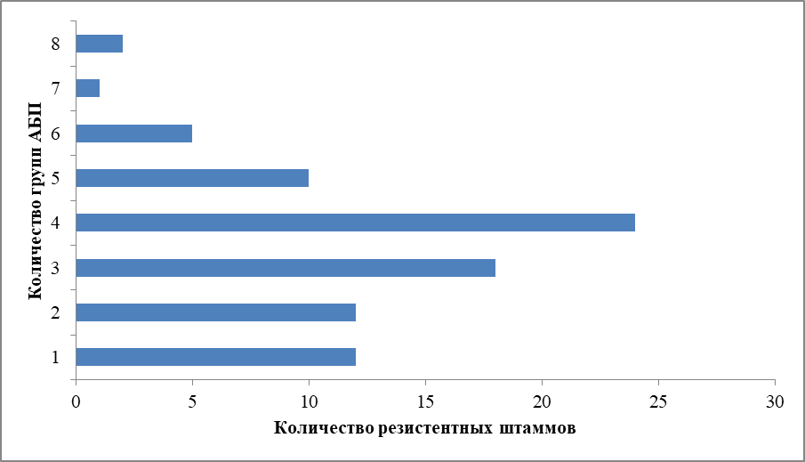

Рисунок 19 – Количество штаммов сальмонелл резистентных к различному количеству групп антибактериальных препаратов (АБП)

Исходя из данных рисунка 19 видно, что наиболее часто выделяются штаммы, обладающие резистентностью к 4 группам антибактериальных препаратов, что составило 28,6 % (n=24). Затем следуют штаммы резистентные к трём группам антибиотиков, представляющие 21,4% (n=18) от всех резистентных штаммов сальмонелл. Сальмонеллы, устойчивые к двум группам составили 14,3% (n=12), к одной группе – 14,3% (n=12), к пяти группам – 11,9% (n=10). К экстремально-резистентным штаммам отнесли бактерии, которые были устойчивы сразу к шести и более группам антибиотиков. В результате к 6-ти группам антибиотиков были резистентны 5,9% (n=5) штаммов, к семи группам – 1,2% (n=1), к восьми – 2,4% (n=2).
Так, источниками экстремально-резистентных штаммов к шести группам антибактериальных препаратов были в 2-х случаях – животные (крупный рогатый скот (S. Enteritidis – 2)), в 2-х – куры (S. Tshiongwe -1, S. Paratyphy C – 1), в 1-м случае – продукты животного происхождения (тушка цыпленка-бройлера - S. Enteritidis). Источником выделения штамма резистентного к семи группам АМП был куриный фарш (S. Paratyphy C). Источниками выделения штаммов резистентных к восьми группам АМП были продукты животного происхождения, в одном случае фарш смешанный (S. Virchow), 1 – пельмени куриные (S. Tennessee) (приложение Л таблицы Л1, Л2).
Большинство выделенных штаммов сальмонелл, обладающих резистентностью, были устойчивы к антибиотикам группы тетрациклинов. На втором по распространённости месте находится группа нитрофуранов, затем бета-лактамов, хинолонов, фторхинолонов. Меньше всего резистентных штаммов выявлено к группам аминогликозидов, сульфаниламидов и амфениколов (рисунок 20).

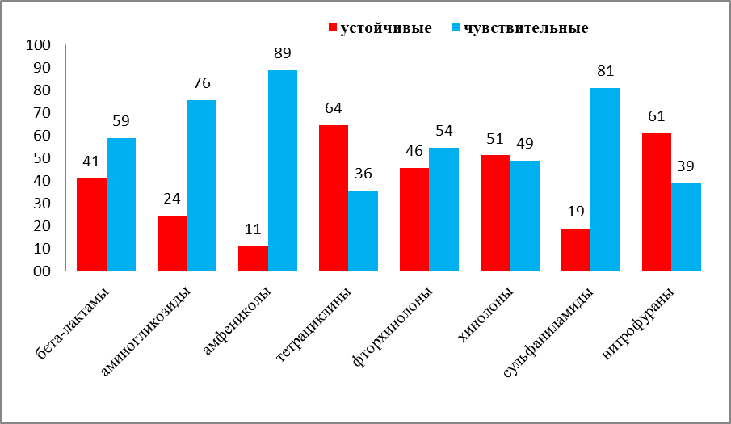

Рисунок 20 – Соотношение устойчивых и чувствительных штаммов сальмонелл, (%)
При рассмотрении уровня резистентных штаммов сальмонелл в разрезе фармакологических групп выявлено, что наибольшее количество штаммов проявляли устойчивость к препаратам группы тетрациклинов (тетрациклин, доксициклин) (рисунок 20). Доля резистентных к группе тетрациклина штаммов составила 64% (58 штаммов), и превысило количество чувствительных в 1,8 раз.
Изоляты S. Enteritidis проявляли значительный уровень резистентности к антибактериальным препаратам группы тетрациклинов, что составило 44,8% от общего числа резистентных к данной группе штаммов сальмонелл (n=58). На долю S. Paratyphi C приходится - 12,1% резистентных штаммов, S. Typhimurium - 10,3%, S. Typhi - 6,9%, S. Abortus equi и S. Derby – 5,2 %, S. Cholerae suis и S. Tshiongwe – 3,4%, S. Dublin, S. Tenessee, S. Moscow, S. Virchow по 1,7%. Изоляты S. Blegdam не были резистентны к тетрациклинам.
Также отмечается повышение резистентности штаммов к группе нитрофуранов (фурадонин, фуразолидон) и составляет 61% (55 случаев), что в свою очередь в 1,6 раз больше штаммов чувствительных к данной группе АМП.
Причём, из них штаммы серотипа S. Enteritidis проявляли резистентность к препаратам группы нитрофуранов в 27 случаях, что составило 49,1% от числа резистентных к нитрофуранам сальмонелл. Тогда как, резистентность серотипов S. Typhimurium составила 16,4%, S. Cholerae suis – 9,1%, S. Blegdam, S. Paratyphi C, S. Tshiongwe и S. Derby по 3,6 %, S. Typhi, S. Dublin, S. Tenessee, S. Moscow, S. Virchow по 1,8%. Изоляты S. Abortus equi не были резистентны к нитрофуранам.
Доля сальмонелл устойчивых к группе бета-лактамов (ампициллин, амоксициллин, цефоперазон, цефокситин, цефподоксим) составила 41% (37 штаммов). Среди штаммов сальмонелл, относящихся к S. Enteritidis резистентность к данной группе проявили 43,2% штаммов, тогда как штаммы S. Paratyphi C -18,9%. При рассмотрении уровня устойчивости среди штаммов S. Typhimurium выявлено 16,2% резистентных штаммов. Изоляты S. Abortus equi и S. Tshiongwe по 5,4 %, а штаммы S. Derby, S. Tenessee и S. Virchow всего по 2,7 %. Однако, среди штаммов S. Blegdam, S. Typhi, S. Cholerae suis, S. Dublin, S. Moscow не выявлено устойчивости к бета-лактамам.
Также отмечается высокий уровень устойчивости к препаратам группы хинолонов (налидиксовая кислота) - 51% (46 штамов). Так, штаммы S. Enteritidis проявляли резистентность к хинолонам в 47,8% случаев, а S. Typhimurium и S. Paratyphi C в 10,9%, S. Blegdam, S. Cholerae suis, S. Abortus equi, S. Dublin и S. Tshiongwe – 4,3%, S. Derby, S. Tenessee, S. Moscow, S. Virchow – 2,2%. Тогда как, сальмонеллы серотипа S. Typhi не проявляли резистентность к препаратам групп хинолонов, т.е. были чувствительны.
К препаратам группы фторхинолонов (энрофлоксацин, ципрофлоксацин, норфлоксацин, офлоксацин, гемифлоксацин) были резистентны 46% выделенных штаммов (41 штамм). Из них в разрезе серотипов, 51,2% изолятов приходится на S. Enteritidis, 12,2 % на S. Typhimurium и 14,6% на S. Paratyphi C, 7,3% на S. Typhi, 4,9 % на S. Derby и S. Tshiongwe. Всего по 2,4% резистентности приходится на серотипы S. Blegdam, S. Dublin, S. Tenessee, S. Moscow, S. Virchow. Серотипы S. Cholerae suis и S. Abortus equi были чувствительны к препаратам данной группы.
К аминогликозидам проявляли устойчивость 24% (22 штамма) всех штаммов сальмонелл. При этом, штаммы S. Enteritidis составили 45,4%, доля S. Paratyphi C – 18,2%, а S. Typhimurium – 13,6% от общего числа штаммов резистентных к данной группе антибактериальных препаратов. Штаммы S. Typhi – 9%, S. Derby, S. Tenessee и S. Virchow – 4,5%. Резистентность к аминогликозидам у серотипов S. Blegdam, S. Cholerae suis, S. Abortus equi, S. Dublin, S. Tshiongwe и S. Moscow не регистрируется.
Устойчивость к препаратам группы сульфаниламидов (триметоприм-сульфаметоксазол) проявили 19% (17 штаммов) выделенных изолятов сальмонелл, из них на долю штаммов S. Enteritidis приходится 35,3 % от общего числа резистентных к данной группе штаммов, тогда как на штаммы S. Typhimurium приходится 23,5%. Штаммы S. Paratyphi C и S. Dublin – 11,8%, S. Tshiongwe, S. Tenessee и S. Virchow – 5,9%. Чувствительными к сульфаниламидам оказались штаммы: S. Blegdam, S. Typhi, S. Cholerae suis, S. Abortus equi, S. Derby, S. Moscow.
Резистентность к амфениколам проявляли 11% (10 изолятов) выделенных изолятов сальмонелл, из них 30% штаммов S. Enteritidis, 30% - S. Paratyphi C, тогда как серотипы S. Typhi, S. Tenessee и S. Virchow – 20%. Штаммы S. Typhimurium, S. Blegdam, S. Cholerae suis, S. Abortus equi, S. Dublin, S. Tshiongwe, S. Derby, S. Moscow резистентность к препаратам группы амфениколов не проявляли.
Следует отметить, что два изолята S. Virchow и S. Tenessee обладали резистентностью ко всем восьми тестируемым группам антибактериальных препаратов: бета-лактамам, аминогликозидам, амфениколам, тетрациклинам, фторхинолонам, хинолонам, сульфаниламидам с триметопримом и нитрофуранам (приложение М, таблица М11).
Для 84-х резистентных штаммов сальмонелл, выделенных из разных источников, были определены паттерны фенотипической резистентности. Полученные данные в разрезе серотипов представлены в приложении М таблицы с М1 по М11. Общие данные антибиотикорезистентности в разрезе источников выделения сальмонелл представлены в таблице 17.

Таблица 17 – Антибиотикорезистентность сальмонелл, изолированных из различных источников
Группа антибактериальных препаратов, препарат | Источник выделения сальмонелл |  | Всего
Группа антибактериальных препаратов, препарат | Животные и птицы | Продукты животного происхождения | Всего
1 | 2 | 3 | 4
Бета-лактамы
Ампициллин | 16 | 5 | 21
Амоксицилин | 7 | 4 | 11
Цефоперазон | 4 | 3 | 7
Продолжение таблицы 17
1 | 2 | 3 | 4
Цефокситин | 6 | 8 | 14
Цефподоксим | 4 | 0 | 4
Аминогликозиды
Стрептомицин | 15 | 6 | 21
Канамицин | 8 | 1 | 9
Гентамицин | 1 | 0 | 1
Амфениколы
Левомицетин | 4 | 6 | 10
Тетрациклины
Тетрациклин | 32 | 21 | 53
Доксициклин | 16 | 11 | 27
Фторхинолоны
Энрофлоксацин | 18 | 12 | 30
Ципрофлоксацин | 5 | 8 | 13
Норфлоксацин | 2 | 7 | 9
Офлоксацин | 3 | 17 | 20
Гемифлоксацин | 1 | 0 | 1
Хинолоны
Налидиксовая кислота | 24 | 22 | 46
Сульфаниламиды
Триметоприм/сульфаметоксазол | 9 | 8 | 17
Нитрофураны
Фуразолидон | 19 | 17 | 36
Фурадонин | 26 | 28 | 54

Исходя из данных представленных в таблице 17 видно, что наиболее часто изоляты сальмонелл проявляли резистентность к препаратам фурадонина, тетрациклина, налидиксовой кислоты, фуразолидона и энрофлоксацина. Также была обнаружена резистентность к «критически» важным противомикробным препаратам (фторхинолоны и цефалоспорины 3го поколения: цефподоксим, цефоперазон), которая варьировалась в зависимости от источника выделения.
Пищевые изоляты проявляли более высокий уровень резистентности по сравнению с изолятами животного происхождения. За исключением резистентности к препаратам ампициллина и стрептомицина, где изоляты от животных проявляли более высокую резистентность. Однако, пищевые изоляты сохранили стопроцентную чувствительность к препаратам гентамицина, цефподоксима и гемифлоксацина (рисунок 21).

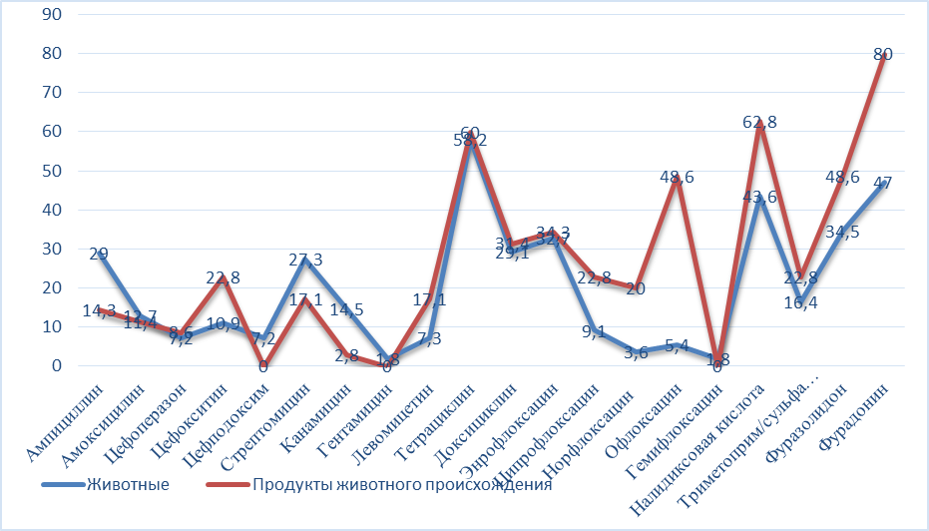

Рисунок 21 - Устойчивость к антибактериальным препаратам сальмонелл (% устойчивых изолятов), выделенных от животных и продуктов животного происхождения

Пищевые изоляты чаще были резистентны к препаратам офлоксацина, норфлоксацина, ципрофлоксацина, левомицетина и цефокситина по сравнению с животными изолятами (рисунок 21).
По результатам тестирования чувствительности к антибактериальным препаратам все резистентные штаммы сальмонелл были разделены на чувствительные и резистентные штаммы, а резистентные в свою очередь на устойчивые к 1-й группе, к 2-м группам и к 3-м и более группам. Штаммы устойчивые к трём и более группам антибактериальных препаратов принимали как полирезистентные.

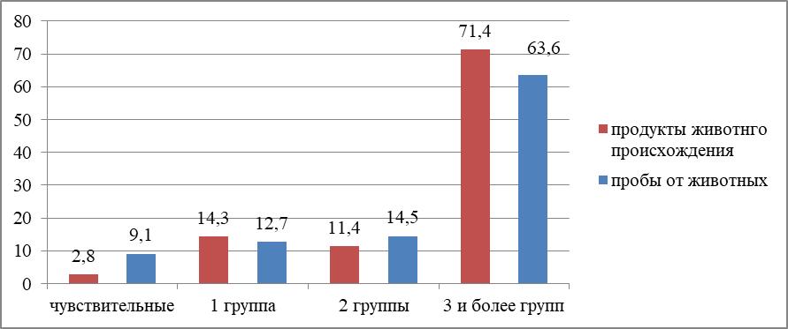
Рисунок 22 – Процентное соотношение чувствительных и резистентных штаммов сальмонелл, выделенных из различных источников (%)
Из диаграммы, представленной на рисунке 22 на долю штаммов сальмонелл, выделенных из продуктов животного происхождения, резистентных к трём и более группам антибактериальных препаратов (полирезистентных) приходится 71,4% штаммов. Следует заметить, что показатели полирезистентности для проб от животных также оказались высокими 63,6%. Сальмонеллы, выделенные из продуктов животного происхождения, показали наименьший уровень выделения чувствительных штаммов по сравнению с сальмонеллами от биоматериала животных. Так процент чувствительных штаммов в этой группе составил 2,8%, что в 3,25 раз меньше, чем в пробах от животных.

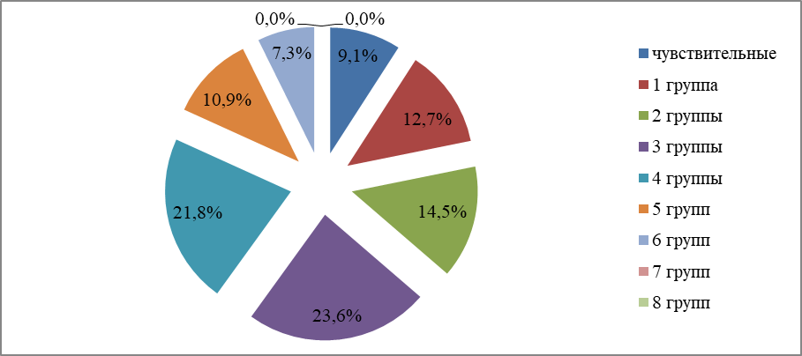

Рисунок 23 – Распределение резистентных штаммов, изолированных от животных, по группам антибактериальных препаратов (%)

Из рисунка 23 видно, что преобладающее количество штаммов сальмонелл, изолированных от животных проявляло резистентность сразу к 3-м группам антибактериальных препаратов и составило 23,6%. Немного меньше 21,8% сальмонелл были резистентны сразу к 4-м группам АБП. Необходимо отметить, что сальмонеллы, выделенные из данного источника, не были резистентны сразу к 7-ми и 8-ми группам АБП. Чувствительных к АБП штаммов выделено всего 9,1%, что практически в 11 раз меньше, чем резистентных штаммов.

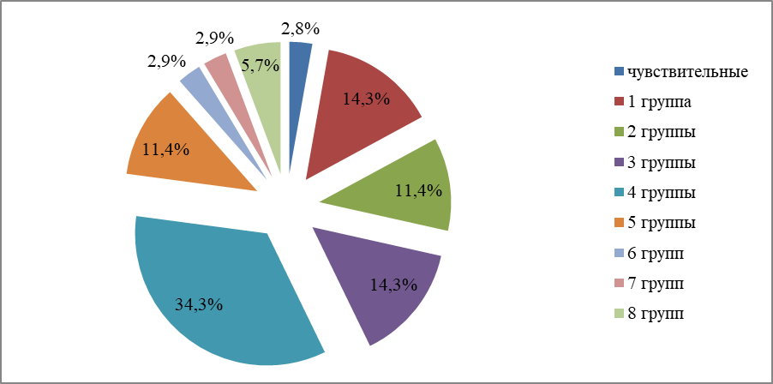

Рисунок 24 – Распределение резистентных штаммов, изолированных из продуктов животного происхождения, по группам антибактериальных препаратов (%)

Данные диаграммы, представленные на рисунке 24 показывают, что преобладающее количество штаммов изолированных из продуктов животного происхождения были резистентны сразу к 4-м группам АБП. Тогда как, резистентность к 1-й и 3-м группам встречалась у 14,3% штаммов, выделенных из данного источника. Также представители группы сальмонелл изолированных из продуктов имели штаммы обладающие резистентностью сразу к 7-ми (2,9%) и 8-ми (5,7%) группам АМП. Чувствительные к антибактериальным препаратам сальмонеллы представлены в данной группе изолятов всего 2,8%-ми, что в свою очередь в 34 раза ниже, чем количество резистентных штаммов.
Изучив резистентные штаммы и их распределение по группам антибактериальных препаратов было определено 44 уникальных профиля резистентности. Исходя из того, к какому числу групп АБП сальмонеллы проявляли резистентность было получено 8 групп, каждая из которых включала различные сочетания резистентности. Полученные результаты представлены в таблице 18.

Таблица 18 – Профили устойчивости сальмонелл к антибактериальным препаратам
Кол-во групп АБП | Профиль устойчивости к антибактериальным препаратам | Распространен-ность, n (%)
1 | 2 | 3
1 | Аминогликозиды | 1 (1,2) | 12  (14,3)
1 | Нитрофураны | 5 (5,9) | 12  (14,3)
1 | Тетрациклины | 1 (1,2) | 12  (14,3)
1 | Сульфаниламиды | 4 (4,8) | 12  (14,3)
1 | Фторхинолоны | 1 (1,2) | 12  (14,3)
Продолжение таблицы 18
1 | 2 | 3
2 | Тетрациклины + сульфаниламиды | 1 (1,2) | 12 (14,3)
2 | Тетрациклины + нитрофураны | 4 (4,8) | 12 (14,3)
2 | Тетрациклины + фторхинолоны | 1 (1,2) | 12 (14,3)
2 | Фторхинолоны + хинолоны | 1 (1,2) | 12 (14,3)
2 | β-лактамы + фторхинолоны | 1 (1,2) | 12 (14,3)
2 | Хинолоны + нитрофураны | 4 (4,8) | 12 (14,3)
3 | β-лактамы + тетрациклины + фторхинолоны | 1 (1,2) | 18 (21,4)
3 | β-лактамы + тетрациклины + аминогликозиды | 2 (2,4) | 18 (21,4)
3 | β-лактамы + тетрациклины + амфениколы | 1 (1,2) | 18 (21,4)
3 | β-лактамы + тетрациклины + сульфаниламиды | 1 (1,2) | 18 (21,4)
3 | β-лактамы + тетрациклины + хинолоны | 2 (2,4) | 18 (21,4)
3 | β-лактамы + аминогликозиды + сульфаниламиды | 1 (1,2) | 18 (21,4)
3 | β-лактамы + аминогликозиды + фторхинолоны | 1 (1,2) | 18 (21,4)
3 | Тетрациклины + аминогликозиды + фторхинолоны | 1 (1,2) | 18 (21,4)
3 | Тетрациклины + хинолоны + нитрофураны | 1 (1,2) | 18 (21,4)
3 | Тетрациклины + фторхинолоны + нитрофураны | 2 (2,4) | 18 (21,4)
3 | Фторхинолоны + хинолоны + нитрофураны | 5 (5,9) | 18 (21,4)
4 | β-лактамы + тетрациклины + фторхинолоны + аминогликозиды | 1 (1,2) | 24 (28,6)
4 | β-лактамы + тетрациклины + фторхинолоны + хинолоны | 3 (3,6) | 24 (28,6)
4 | β-лактамы + тетрациклины + аминогликозиды + нитрофураны | 1 (1,2) | 24 (28,6)
4 | β-лактамы + тетрациклины + аминогликозиды + амфениколы | 1 (1,2) | 24 (28,6)
4 | β-лактамы + тетрациклины + хинолоны + нитрофураны | 5 (5,9) | 24 (28,6)
4 | β-лактамы + тетрациклины + амфениколы + нитрофураны | 1 (1,2) | 24 (28,6)
4 | β-лактамы + аминогликозиды +фторхинолоны +хинолоны | 1 (1,2) | 24 (28,6)
4 | Тетрациклины + фторхинолоны +хинолоны +нитрофураны | 9 (10,7) | 24 (28,6)
4 | Тетрациклины+фторхинолоны + аминогликозиды +амфениколы | 1 (1,2) | 24 (28,6)
4 | Фторхинолоны + хинолоны +аминогликозиды + нитрофураны | 1 (1,2) | 24 (28,6)
5 | βлактамы+тетрациклины+фторхинолоны+хинолоны+нитрофуран | 3 (3,6) | 10 (11,9)
5 | β-лактам+тетрациклины+фторхинолон+аминогликозиды+нитрофураны | 1 (1,2) | 10 (11,9)
5 | β-лактамы+тетрациклины+хинолоны+сульфаниламиды+нитрофура | 2 (2,4) | 10 (11,9)
5 | β-лактамы + тетрациклины + аминогликозиды + сульфаниламиды + нитрофураны | 1 (1,2) | 10 (11,9)
5 | β-лактамы + аминогликозиды + фторхинолоны + хинолоны + нитрофураны | 1 (1,2) | 10 (11,9)
5 | Тетрациклины + амфениколы + фторхинолоны + хинолоны + нитрофураны | 1 (1,2) | 10 (11,9)
5 | Тетрациклины+амфениколы+фторхинолоны+хинолоны + сульфаниламиды | 1 (1,2) | 10 (11,9)
6 | β-лактамы+тетрациклины+аминогликозиды+фторхинолоны+ сульфаниламиды + нитрофураны | 2 (2,4) | 5 (5,9)
6 | β-лактамы + тетрациклины + аминогликозиды + фторхинолоны + аминогликозиды + нитрофураны | 2 (2,4) | 5 (5,9)
6 | β-лактамы + тетрациклины + фторхинолоны + хинолоны + сульфаниламиды + нитрофураны | 1 (1,2)
7 | β-лактамы + тетрациклины + амфениколы + фторхинолоны + хинолоны + сульфаниламиды + нитрофураны | 1 (1,2) | 1 (1,2)
8 | β-лактамы + тетрациклины + амфениколы + фторхинолоны + хинолоны + аминогликозиды + сульфаниламиды + нитрофураны | 2 (2,4) | 2 (2,4)
Всего | 84 (100) |  | 84(100)

В общей сложности было изучено 44 различных профиля антибиотикорезистентности. При этом наиболее частым профилем антибиотикорезистентности был профиль «тетрациклины + фторхинолоны + хинолоны + нитрофураны» - 9 изолятов, «нитрофураны», «фторхинолоны + хинолоны + нитрофураны» и «β-лактамы + тетрациклины + хинолоны + нитрофураны » по 5 изолятов.

3.4 Результаты определения генов, кодирующих резистентность к антибиотикам
Присутствие генов резистентности к основным группам антибиотиков определяли методом ПЦР.
В результате проведённых исследований 84 пробы ДНК Salmonella spp., проявлявших фенотипическую резистентность к антибактериальным препаратам были протестированы методом ПЦР на наличие генов кодирующих резистентность.
По результатам исследования генотипической резистентности штаммов сальмонелл выявлено наличие 20 генов, кодирующих устойчивость к антибактериальным препаратам таких фармакологических групп как бета-лактамы, аминогликозиды, тетрациклины, сульфаниламиды, амфениколы и хинолоны.
Результаты определения генов резистентности сальмонелл представлены в таблице 19.

Таблица 19 – Гены резистентности серотипов сальмонелл, выделенных из различных источников
Группа АБП | Гены | Источник выделения сальмонелл |  |  |  | Всего
Группа АБП | Гены | Животные |  | Продукты животного происхождения |  | Всего
Группа АБП | Гены | Кол-во выделен-ных генов | Серотип | Кол-во выделенных генов | Серотип | Всего
1 | 2 | 3 | 4 | 5 | 6 | 7
β -лактамы | BlaTEM | 8 | S.typhimurium(2)  S.enteritidis (4)  S.tshiongwe (2) | 2 | S.enteritidis (2) | 10
β -лактамы | BlaSHV | 2 | S.typhimurium(1)  S.tshiongwe (1) | 0 | - | 2
β -лактамы | OXAI | 1 | S.Paratyphy C (1) | 0 | - | 1
β -лактамы | ctxM | 1 | S.Paratyphy C (1) | 2 | S.enteritidis(1)  S.tennessee(1) | 3
Аминогликозиды | aacA4 | 1 | S.enteritidis (1) | 1 | S.enteritidis(1) | 2
Аминогликозиды | aadA | 3 | S.enteritidis (1)  S.Paratyphy C (2) | 4 | S.enteritidis(1)  S.dublin (1)  S.tennessee(1) | 7
Аминогликозиды | aadB | 0 | - | 1 | S.virchow (1) | 1
Аминогликозиды | aphA1 | 0 | - | 2 | S.enteritidis(1)  S.tennessee(1) | 2
Аминогликозиды | strA | 1 | S.enteritidis (1) | 1 | S.enteritidis(1) | 2
Аминогликозиды | strB | 1 | S.enteritidis (1) | 1 | S.enteritidis(1) | 2
Тетрациклины | tetA | 7 | S.enteritidis (3)  S.Paratyphy C (2)  S.chloreae suis (1)  S.derby (1) | 7 | S.enteritidis (4)  S.Paratyphy C(1)  S.virchow (1)  S.tennessee(1) | 14
Тетрациклины | tetB | 2 | S.enteritidis (1)  S.derby (1) | 4 | S.enteritidis (2)  S.virchow (1)  S.dublin (1) | 6
Продолжение таблицы 19
1 | 2 | 3 | 4 | 5 | 6 | 7
Сульфаниламиды | SUL1 | 0 | - | 1 | S.enteritidis (1) | 1
Сульфаниламиды | SUL2 | 1 | S.enteritidis (1) | 2 | S.enteritidis (2) | 3
Сульфаниламиды | SUL3 | 1 | S.Paratyphy C (1) | 3 | S.Paratyphy C(1)  S.virchow (1)  S.tennessee(1) | 4
Сульфаниламиды | dfr1 | 2 | S.enteritidis (2) | 2 | S.enteritidis (2) | 4
Амфениколы | cmlA | 1 | S.Paratyphy C (1) | 3 | S.enteritidis (1)  S.Paratyphy C (1)  S.tennessee (1) | 4
Амфениколы | catII | 1 | S.Paratyphy C (1) | 3 | S.Paratyphy C (1)  S.virchow (1)  S.tennessee(1) | 4
Хинолоны | qnrA | 2 | S.enteritidis (1)  S.tshiongwe (1) | 1 | S.virchow (1) | 3
Хинолоны | qnrB | 2 | S.enteritidis (1)  S.Paratyphy C (1) | 1 | S.dublin (1) | 3
Интегроны | Teg1 | 4 | S.enteritidis (2)  S.Paratyphy C (2) | 3 | S.Paratyphy C (1)  S.virchow (1)  S.tennessee(1) | 7
Интегроны | Teg2 | 0 | - | 1 | S.tennessee(1) | 1
Всего |  | 41 |  | 45 |  | 86

Так, 34,5% устойчивых к тетрациклину сальмонелл несли ген tetA и/или tetB (таблица 19). Большинство устойчивых бета-лактамам штамов (27%) несли ген BlaTEM. Всего было выделено 15 штаммов несущих гены ферментов TEM, SHV, CTX-M, класса А сериновых β-лактомаз. Один штамм имел ферменты группы OXA класса D сериновых β-лактомаз.
Половина устойчивых к амфениколам штаммов несли в себе гены cmlA и/или catII.
Устойчивые к сульфаниламидам штаммы в 41,2% случаев содержали по крайней мере один из генов SUL1, SUL2, SUL3, тогда как 4 штамма несли ген dfr1, ответственный за резистентность к триметоприму.
Устойчивость к аминогликозидам опосредованная генами aacA4, aadA, aadB, aphA1, strA, strB обнаружена в 9 случаях к стрептомицину и в 2 к канамицину.
Наименьшее количество генов резистентности обнаружено к группе хинолонов (qnrA – 3, qnrB – 3).
Следует также отметить, что штаммы несущие гены резистентности были устойчивы как минимум к двум антибактериальным препаратам.
Так, в общей сложности 34,5 % (n=29) резистентных изолятов сальмонелл несли по крайней мере: один ген (n=8), два гена – 8 изолятов, три – 5 изолятов, четыре – 4 изолята, пять – 2, шесть – 1 изолят и семь генов – 1 изолят (приложение Л таблицы Л1, Л2).
Также, были обнаружены гены, кодирующие интегроны (teg1 – 7 проб, teg2 – 1 проба), ответственные за горизонтальный перенос генов между разными видами бактерий [225]. Изолят S.tennessee был единственным, в котором обнаружены интегроны сразу двух классов.

3.5 Результаты определения способности сальмонелл к формированию биопленок
Исследование способности к биопленкообразованию было проведено количественным методом на 96-луночных полистироловых планшетах. Результаты тестирования биопленкообразования представлены в приложении Н. Обобщенные данные теcтирования на способность штаммов сальмонелл формировать биопленки отражены в таблице 20.

Таблица 20 – Результаты тестирования штаммов сальмонелл на способность формировать биопленки
Способность к образованию биопленок | Антибиотикорезистентность |  | Всего
Способность к образованию биопленок | «есть» | «нет» | Всего
«Присутствует» | 23 | 4 | 27
«Отсутствует» | 61 | 2 | 63
Всего | 84 | 6 | 90

Частоту встречаемости антибиотикорезистентных штаммов имеющих или не имеющих способность к формированию биопленок определяли, используя точный критерий Фишера. Статистически значимых различий между частотой возникновения антибиотикорезистентности в зависимости от наличия способности формировать биопленки у выделенных изолятов сальмонелл обнаружено не было (p=0.06) (приложение Н). Исходя из полученных данных, можно сделать вывод, что в нашем исследовании антибиотикорезистентность сальмонелл не была связана с формированием биопленок.

4 Обобщение и оценка результатов исследований
Здоровье и благополучие сельскохозяйственных животных, а в следствии и здоровье населения являются важными аспектами для разработки и соблюдения стандартов Кодекса здоровья наземных животных. Ввиду этого ветеринарная безопасность продукции животноводства является одним из ключевых факторов борьбы с антропозоонозами.
Северный регион Казахстана по некоторым данным [189] является благополучным по сальмонеллезу животных и птиц, а следовательно вакцинация не является обязательной. Не обязательным является и бактериологическое исследование. Однако ряд крупных птицефабрик имеют собственные бактериологические лаборатории, исследующие линию производства на наличие патогенной микрофлоры.
За период 2015-2021 годы на территории Костанайской области, по данным ветеринарной отчётности, в 2015 году было зарегистрировано 32 случая выявления сальмонелл у домашних гусей (приложение И).
Что касается населения то ежегодно проводится обследование как с профилактической целью так, и по эпидемиологическим показаниям. Согласно, данным Национального центра общественного здравоохранения МЗ РК [190] за 2020 год в Республике Казахстан обследовано 275 167 лиц из них сальмонеллез зарегистрирован в 109 случаях. При этом 62% случаев зарегистрированы при исследовании лиц с подозрением на заболевание, тогда как 26% случаев – эпидемиологические случаи, 12% - с профилактической целью.
По данным Комитета по статистике РК в 2018 году зарегистрировано 29 случаев сальмонеллеза на 100 тысяч населения, в свою очередь в 2019 году был зафиксирован рост заболеваемости в 1,7 раза [191]. Так для сравнения, в Российской Федерации зафиксировано 36 случаев на 100 тысяч населения, в странах Европейского союза – 20, в Соединённых Штатах Америки – 17 [191].
В Костанайской области за 2018 год был 121 случай сальмонеллеза среди населения, большое количество случаев зарегистрировано в виду вспышки сальмонеллеза среди работников АО «Краснооктябрьское бокситовое рудоуправление», где пострадало 45 человек. Причиной массового отравления явились сотрудники столовой, также возможной причиной назвали окорочка, котлеты [192]. Тогда как за 2019, 2020 и начало 2021-го годов зарегистрировано 53, 41 и 27 случаев, соответственно.
Вид Salmonella enterica один из наиболее важных видов сальмонелл, вызывающих инфекции пищеварительного тракта, включая паратиф, брюшной тиф и сальмонеллез [194]. Естественным резервуаром сальмонелл являются теплокровные животные: крупный и мелкий рогатый скот, свиньи, лошади, домашняя птица, в частности куры и утки. Человек заражается сальмонеллами в основном при употреблении яиц, содержащих бактерию, мясных продуктов и полуфабрикатов, при недостаточной термической обработке, молочной продукции, меньшее количество случаев заражения связано с употреблением рыбы и рыбной продукции, а также продуктами растительного происхождения [194, 195, 196].
Животные являются хозяевами и основными переносчиками зоонозного сальмонеллеза, а также часто являются бессимптомными носителями, которые выделяют бактерии без каких-либо признаков болезни [197]. Сальмонеллы распространяются между животными на ферме, во время транспортировки, в стойлах и при контакте. Бактерии сальмонелл попадают в пищевые продукты и сырье после убоя, снятия шкур, извлечении внутренних органов, а также с оборудования, инвентаря и персонала [197, 199, 199].
Домашняя птица, в частности цыплята-бройлеры, играет важную роль в передаче сальмонеллеза людям [201]. Мясо птицы обсеменяется бактериями сальмонелл прижизненно, во время выращивания и содержания, в послеубойный период при потрошении, удалении оперения, охлаждении и хранении [200]. Сырые яйца и продукты, содержащие сырые яйца играют не маловажную роль при передаче сальмонеллеза людям. Причинами обсеменения яиц сальмонеллой является горизонтальный (через скорлупу) и вертикальный перенос (трансовариальный). Вертикальная передача считается основным путём заражения сальмонеллой, и её труднее контролировать, в то время как горизонтальную передачу можно эффективно снизить путём мероприятий, направленных на очистку и дезинфекцию окружающей среды [194, 202].
Для птицеводства контроль за присутствием сальмонелл в технологической цепи очень важен по нескольким причинам, во-первых, присутствие сальмонелл напрямую связано с безопасностью выпускаемой пищевой продукции, во-вторых, сальмонеллы быстро развивают устойчивость к антибактериальным препаратам, и в-третьих присутствие сальмонелл ограничивает возможности импорта и экспорта продукции птицеводства. В итоге сальмонелла может иметь огромные последствия не только для общественного здравоохранения, а также негативно влиять на птицеводческую промышленность в экономическом аспекте [203, 204].
Борьба с бактериями рода сальмонелла сложна ввиду большого разнообразия серотипов сальмонелл так, на сегодняшний день согласно справочной информации ВОЗ идентифицировано 2659 серотипов сальмонелл [198, 205]. Также данные бактерии отличаются широким разнообразием хозяев от крупного рогатого скота до овощеводческой продукции. А наиболее важными, в плане распространения пищевых инфекций являются сальмонеллы, не ограничивающиеся только одним хозяином [197]. Появление новых серотипов также представляет проблему для птицеводческой промышленности. Так, согласно Martha Pulido-Landínez [203] «новые серотипы могут возникать не только из-за изменений в экологии фермы, но и de novo путём переноса мобильных генетических элементов в виде плазмид и транспозонов», что в свою очередь может послужить распространению новых пищевых патогенов сальмонелл и их устойчивости к антибактериальным препаратам.
Антибактериальные средства широко используются для лечения людей и животных. Масштабное и безконторльное применение их привело к потере восприимчивости микроорганизмов к современным достижениям медицины и ветеринарии. Так, по оценкам Всемирной организации здравоохранения (ВОЗ) при наихудшем сценарии к 2050 году устойчивость к антибактериальным препаратам сможет убить до 10 миллионов человек в год и сократить численность продуктивных животных на 10% в странах с низким уровнем доходов [206].
Существуют убедительные доказательства того, что антибиотикорезистентность бактерий связана с широким использованием антибактериальных препаратов [207,208]. Активное использование антибиотиков выражается в чрезмерном назначении, продаже лекарственных препаратов без рецепта, покупке и продаже лекарств через интернет. Так антибиотики стали чаще использоваться не только в медицине человека, но и в животноводстве и сельском хозяйстве, где в свою очередь антибактериальные препараты применяются и для профилактики инфекций, а также в качестве стимуляторов роста, особенно в птицеводстве [209].
Нечувствительность к антибиотикам развивается тогда, когда бактерии адаптируются к их присутствию и продолжают размножаться. Так у бактерий претерпевших спонтанную мутацию или через горизонтальный перенос генов возникает приобретённая устойчивость. Любое использование антибиотиков потенциально способствует развитию устойчивости [210].
Бактерии могут развивать различные механизмы устойчивости (мутации, перенос генов, селективное давление, выделение ферментов и т.д.), так в частности бактерии сальмонеллы развивают устойчивость по средствам приобретения плазмид [111, 211, 212].
Устойчивые к антибактериальным препаратам бактерии животного происхождения могут передаваться людям через пищевые продукты, воду, при прямом контакте и через объекты окружающей среды [213]. Риск инфицирования резистентными бактериями существует не только при контакте или употреблении продуктов животноводства, но и в результате контакта с растениями, обработанными антибактериальными препаратами или загрязненными навозом, или сточными водами ферм [209, 214].
ВОЗ признает устойчивость к антимикробным препаратам одной из самых серьёзных угроз глобальному здоровью и безопасности. В начале 2017 года ВОЗ опубликовала свой первый список «приоритетных патогенов», устойчивых к антибиотикам. Согласно списка сальмонеллы устойчивые к антибактериальным препаратам группы фторхинолонов входят в категорию высокого уровня приоритетности [215].
Стратегия сдерживания распространения антибиотикоустойчивости к антибактериальным препаратам в Республике Казахстан отражена в Стратегическом плане Министерства здравоохранения РК на 2017-2021 года. Однако данная стратегия в основном направлена на антибиотикорезистентность возбудителей, выделяемых от человека, и не затрагивает в нужной степени микроорганизмы, выделяемые от животных и из продуктов животного или растительного происхождения. По данным мониторинга антибиотикорезистентности грамотрицательных неферментирующих бактерий, проведенного АО «ННМЦ» за 2011-2016 годы наблюдается рост устойчивости от 20% до 100% к таким антибактериальным препаратам как ампициллин/сульбактам, цефтазидим, цефепим (цефалоспорины), ципрофлокс (фторхинолоны), меропенем (карбапенемы) [216].
В связи с этим, цель наших исследований: Особенности фенотипической и генотипической резистентности штаммов Salmonella enterica, циркулирующих на территории Северного региона Казахстана.
Для решения поставленной цели были поставлены следующие задачи:

1) Выделить и идентифицировать бактериальные культуры Salmonella spp. из различных источников, изучить их биологические свойства.

2) Провести молекулярно - генетическое типирование штаммов сальмонелл.

3) Тестировать и определить спектр лекарственной резистентности выделенных штаммов S. enterica к антибактериальным препаратам различных фармакологических групп.

4) Определить генетический профиль антибиотикорезистентных штаммов бактерий.

5) Исследовать способность штаммов S. enterica к биопленкообразованию.
Диссертационная работа была выполнена в период с 2018 по 2021 год на базе Научно-исследовательского института прикладной биотехнологии Костанайского регионального университета имени А.Байтурсынова в лабораториях микробиологии и молекулярно-генетических исследований, а также в лаборатории химических и молекулярно-генетических методов исследований и анализа ИЦ ТОО «НПЦ микробиологии и вирусологии» (г.Алматы) и лаборатории микробиологии Института микробиологии и вирусологии Университета наук здоровья (г.Каунас, Литовская Республика).
В результате проведенных исследований было отобрано 2010 образцов биологического материала от животных и птиц, продуктов животного происхождения (сырье и готовая продукция) в точках розничной торговли, животноводческих предприятиях Костанайской и Северо-Казахстанской областей. Материал для изучения был отобран рандомно на территории 20 районов и 2 городов.
По результатам бактериологического исследования отобранных образцов было выделено 90 изолятов сальмонелл. В разрезе серотипов наиболее часто выделялись серотипы S. Enteritidis и S. Typhymurium, что составило 41,1 % и 15,5%, соответственно, от общего количества выделенных штаммов сальмонелл. Как представители вида enterica данные серотипы патогенны как для человека, так и для животных и птиц [217, 218].
Микроорганизмы представленные серотипом S. Enteritidis были изолированы из биологического материала животных в 23,6% случаев, в частности от крупного рогатого скота - 18,2%, от кур – 5,4%, в то время как в продукции животноводства данный серотип встречался в 68,6% случаев, в частности в продукции птицеводства – 45,7%, в готовой продукции в частности, пирожное, торты, мороженое – 14,3%, полуфабрикаты – 5,7%.
Изоляты S. Typhymurium выделены от крупного рогатого скота в 20% случаев, в 5,7% - от продукции птицеводства, в 2,8% - от продукции животноводства.
S. Paratyphi C возбудитель паратифов, протекающих в виде пищевой токсикоинфекции, вызывающий заболевание как у сельскохозяйственных животных и птицы, так и у людей. Представители данного серотипа были изолированы от животных в частности от КРС – 7,3% случаев, 3,6% - от кур, и по 2,8% из продукции животноводства и птицеводства.
В результате проведённых исследований выделено два хозяин-адаптированных нетифоидных серовара, таких как S. Cholerae suis и S. Abortus equi, изолированных из патологического материала свиней и лошадей, соответственно.
Также, в исследуемый период времени были выделены изоляты таких серотипов сальмонелл как S. Tenessee (источник – пельмени), S. Moscow (источник – бедро куриное), S. Virchow (фарш куриный).
Исходя из представленных серотипов сальмонелл на изучаемой территории можно судить о значительном разнообразии их, однако предполагается, что ещё большое разнообразие серотипов предполагает повышенный риск и более высокую степень заболеваемости как среди животных и птиц, так и среди населения [219].
При изучении антибиотикоустойчивости штаммов Salmonella за период 2018-2020 годов, изолированных из различных источников, отмечается увеличение числа резистентных форм сальмонелл. Так, количество резистентных сальмонелл, выделенных от животных и птиц возросло за три года с 80% до 92% штаммов. В то время как, количество устойчивых сальмонелл, выделенных из продукции животноводства увеличилось с 90% до 100%.
Итак, тестирование резистентности к антибактериальным препаратам показало, что исследуемые изоляты обладали устойчивостью от одной до восьми групп антибактериальных препаратов в 93,3 % случаев, тогда как в 6,7% случаев изоляты не проявляли устойчивости к антибактериальным препаратам. В связи с тем, что на территории северного Казахстана до 2018 года не проводились мониторинговые исследования по изучению степени антибиотикорезистентности среди штаммов сальмонелл, мы не смогли отследить тенденцию к увеличению или уменьшению АБР в долгосрочной перспективе. Однако, в разрезе изучаемого периода времени можно отметить увеличение числа полирезистентных штаммов.
Среди исследуемых изолятов выделены штаммы, обладающие экстремальной резистентностью к антибактериальным препаратам, т.е. устойчивые сразу к шести и более группам препаратов. Так, источниками экстремально-резистентных штаммов к шести группам антибактериальных препаратов были в 4-х случаях – животные (2 – крупный рогатый скот, 2 – куры), в 1-м случае – продукты животного происхождения (тушка цыпленка-бройлера). Источником выделения штамма резистентного к семи группам АМП был куриный фарш. Источниками выделения штаммов резистентных к восьми группам АМП были продукты животного происхождения, в данном случае 1- фарш смешанный, 1 – пельмени куриные. Так, единичные случаи выделения экстремально-резистентных штаммов сальмонелл в 2014-2016 года отмечено на территории Северо-Западного федерального округа РФ, а также на территории Южной Бразилии [220].
Также исследования показали, что изоляты сальмонелл в большинстве случаев проявляли резистентность сразу к четырём группам антибактериальных препаратов, что составило 28,6 %. Реже встречались штаммы резистентные сразу к трём группам антибиотиков, что составило 21,4%. От общего количества изолятов 14,3% были устойчивы сразу к двум группам антибактериальных препаратов, 14,3% - монорезистентные, т.е. устойчивые к одной группе, 11,9% - к пяти группам. На долю экстремально-резистентных штаммов приходилось 5,9% случаев (устойчивы к шести группам), 1,2% - к семи, 2,4 % - к восьми группам.
Исходя из выше сказанного следует, что среди изолированных штаммов сальмонелл преобладали в основном устойчивые сразу к трём и более группам антибактериальных препаратов, т.е. полирезистентные формы или изоляты с множественной лекарственной устойчивостью. Доля полирезистентных штаммов в настоящем исследовании составила 66,6 %, что превышает данные полученные исследователями ранее [221, 222].
При рассмотрении уровня антибиотикорезистентности в разрезе фармакологических групп выявлено, что преобладающее число штаммов были устойчивы к антибиотикам группы тетрациклинов – 64 %. Среди них (n=58) преобладающее число принадлежало S. Enteritidis и составило 44,8%. По данным [223] на долю S. Enteritidis, устойчивых к препаратам тетрациклинов проходилось 26,2%, что в 2,2 раза меньше полученных нами данных.
На долю остальных серотипов приходилось от 1,7 до 12,1% резистентных штаммов к препаратам тетрациклина.
По нашим данным также высокий удельный вес имели штаммы резистентные к группе нитрофуранов, что составило 61 %. Причем, здесь так же преобладали штаммы S. Enteritidis – 49,1%. Такая доля штаммов, устойчивых к нитрофуранам, была на 16,8% ниже, чем в результатах, полученных Abou Elez R.M.M. с соавторами [224].
На долю остальных серотипов приходилось от 1,8 до 16,4% штаммов сальмонелл резистентных к нитрофуранам. В то время как изоляты S. Abortus equi были чувствительны к нитрофуранам.
Препараты группы бета-лактамов, хинолонов и фторхинолонов имели удельный вес резистентных штаммов 41%, 51% и 46%, соответственно. Здесь также преобладали штаммы S. Enteritidis, ввиду того, что данный серотип был самым многочисленным в нашем исследовании.
Самое меньшее количество устойчивых форм сальмонелл выявлено к препаратам групп аминогликозидов (24%), сульфаниламидов (19%), и амфениколов (11%). S. Enteritidis также были преобладающим сероваром для данных групп антибиотиков. Однако также второй по распространенности серовар S. Typhymurium проявлял чувствительность к группе амфениколов.
Также отметим, что два изолята S. Virchow и S. Tenessee имели устойчивость ко всем тестируемым группам антибактериальных препаратов.
При изучении антибиотикорезистености сальмонелл, изолированных из различных источников нами было выявлено, что пищевые изоляты проявляли более высокий уровень резистентности по сравнению с животными изолятами. Исключением были изоляты устойчивые к ампициллину, стрептомицину, канимицину и тетрациклину, где изоляты от животных проявили более высокий уровень устойчивости. Все пищевые изоляты проявили чувствительность к таким препаратам как цефподоксим, гентамицин и гемифлоксацин. Хотя аминогликозиды, в частности гентамицин, мало эффективны для лечения сальмонеллеза in vivo, данные препараты выступают в качестве индикаторов при тестировании in vitro при сравнении различий в чувствительности к противомикроным препаратам изолятов выделенных из различных источников [225].
Что касается пищевых изолятов, то здесь по сравнению с животными изолятами преобладает устойчивость к препаратам офлоксацина, норфлоксацина, ципрофлоксацина, левомицетина и цефокситина. Так же высокий уровень устойчивости к ципрофлоксацину наблюдался в образцах продукции птицеводства в Китае и Испании [226]. Высокая резистентность к левомицетину также зафиксирована в таких европейских странах как Испания и Великобритания, а также в Китае и странах Африки [227].
Изоляты сальмонелл выделенные от животных и птицы проявили большую резистентность к таким препаратам как ампициллин, стрептомицин, канамицин, энрофлоксацин, сульфаметоксазол, налидиксовая кислота и фурадонин. Полученные данные сопоставимы с результатами Ленченко Е. с соавторами [228, 229]. Следует отметить, что только данные изоляты имели устойчивость к препаратам гентамицина и гемифлоксацина. Устойчивость к препаратам аминогликозидов и фторхинолонов имеющая высокий уровень распространения зафиксирована на территории России [230], Корее [231].
При анализе распространения чувствительных штаммов, а также устойчивых к одной группе антибактериальных препаратов и полирезистентных форм, т.е. устойчивых к трём и более группам антибактериальных препаратов для различных источников выделения изолятов сальмонелл, нами выявлено, что на долю чувствительных штаммов сальмонелл, выделенных от животных, приходилось 9,1 %. Тогда как доля чувствительных штаммов, выделенных из продукции животноводства составила 2,8%.
На долю монорезистентных штаммов приходилось 12,7%, 14,3%, для изолятов животных и продукции животноводства соответственно.
Наибольший уровень полирезистентных штаммов обнаружен в изолятах продукции животноводства и составил 71,4 %. Результаты, полученные нами в ходе изучения резистентности сальмонелл, выделенных из продукции животноводства во многом сопоставимы с данными полученными в Индии [232], Турции [233], Малайзии [234], России [230].
Далее, следуют изоляты полученные от животных и птицы здесь уровень полирезистентных штаммов составил 63,6 %. Эти данные в основном сопоставимы с результатами по мониторингу антибиотикорезистентности в странах Юго-Восточной Азии [235, 237, 238], странах Африки [236].
Исторически важным паттерном множественной устойчивости к антибактериальным препаратам является комбинированная устойчивость к ампициллину, хлорамфениколу, стрептомицину, сульфаниламидам и тетрациклину (ACSSuT) [239]. Так в нашем исследовании обнаружен только один изолят с таким паттерном резистентности – S. Virchow. Данный паттерн является одним из наиболее распространенных в странах Европейского союза и США [239]. Также в указанных странах часто встречается паттерн ASSuT [240] (ампициллин, стрептомицин, сульфаметоксазол, тетрациклин). В нашем исследовании обнаружено 3 изолята с таким паттерном: 2 – S. Enteritidis, 1 – S. Typhimurium.
Путём распределения резистентных штаммов сальмонелл на группы с учётом их одновременной устойчивости к определённому числу фармакологических групп (профиль резистентности) было выявлено, что чаще всего встречались изоляты имеющие профиль резистентности: «тетрациклины + фторхинолоны + хинолоны + нитрофураны» [241].
Изучение генотипической резистентности штаммов сальмонелл показало присутствие 20 генов, кодирующих устойчивость к антибактериальным препаратам таких фармакологических групп как бета-лактамы, аминогликозиды, тетрациклины, сульфаниламиды, амфениколы и хинолоны.
Так молекулярная характеристика изолятов сальмонелл показала, что 10 штаммов несли ген BlaTEM, являющийся основным медиатором устойчивости к бета-лактамам, и относится к бета-лактомазам расширенного спектра действия. Ген BlaTEM обнаружен в разные года в Корее [231], Китае [237], Бразилии [242], России [243]. Ген выделен как из животных изолятов сальмонелл так, и из продукции животноводства. Реже обнаруживались гены BlaSHV, OXAI и ctxM, кодирующие устойчивость к ESBL у сальмонелл. Сообщается, что идентичные плазмид-опосредованные бета-лактомазы обнаруживают в разных странах [244].
В ходе исследования устойчивости к аминогликозидам были обнаружены следующие гены резистентности aacA4, aadA, aadB, aphA1, strA, strB. Исходя из выделенных генов можно сказать, что основными механизмами резистентности данных изолятов были наличие ферментов ацетилтрансферазы, фосфотрансферазы и аминогликозид нуклеотидидилтрансферазы [226]. В настоящем исследовании данные гены обеспечивали устойчивость к препаратам стрептомицина и канамицина.
Гены tetA и tetB, кодирующие устойчивость к тетрациклинам были обнаружены у 34,5% изолятов имеющих фенотипическую резистентность к антибиотикам группы тетрациклинов. Антибиотики группы тетрациклинов являются широкоиспользуемыми лекарственными средствами при лечении пищевых инфекций, а также используемые в субтерапевтических дозах в качестве стимуляторов роста, особенно в птицеводстве [237, 245]. Здесь гены классов A и B ответственны за кодирование насосов оттока тетрациклина, так называемого «efflux pumps» [246]. В нашем случае ген tetA встречался чаще всего на протяжении проводимого исследования (n=14), данный показатель в свою очередь ниже по сравнению с результатами Zhang Ch.-M. [246, 247], где ген присутствовал в 80,9% изолятов, Mattiello S.P. [246, 248] – 60% изолятов нести ген tetA.
Устойчивые к сульфаниламидам, в нашем случае к сульфаметоксазолу с триметопримом, изоляты несли такие гены как Sul1, Sul2, Sul3 и dfr1. Гены Sul кодируют дигидроптероатсинтазу [246]. По результатам тестирования методом ПЦР ген Sul3 (n=4) и ген Sul2 (n=3) встречались чаще, тогда как ген Sul1 был выделен только в одном образце ДНК. Однако Mąka Ł.[249] сообщается о том, что гены Sul1 и Sul2 встречаются намного чаще в изолятах Salmonella spp., выделенных из различных источников.
Гены устойчивости к группе амфениколов гены cmlA (отток хлорамфеникола) и catII (инактивация хлорамфениколацетилтрансферазы) обнаружены как в животных изолятах так, и продукции животноводства [226]. Хлорамфеникол (левомицетин) один из первых антибиотиков группы амфениколов, используемых для лечения сальмонеллеза [250]. Гены clm и catII были обнаружены в странах Юго-Восточной Азии [226, 251] и Европы [252].
Наименьшее количество генов резистентности обнаружено к группе хинолонов (qnrA – 3, qnrB – 3). Гены обнаружены в изолятах от животных и из продуктов животного происхождения. Хинолоны и фторхинолоны играют важную роль, как для лечения людей, так и животных во всем мире, это связано с тем, что препараты данной фармакологической группы, согласно опубликованного ВОЗ списка приоритетных «критически важных» противомикробных препаратов [253]. Наши результаты показали низкую частоту выделения генов qnrA и qnrB по сравнению с результатами, полученными в странах Южной Америки [254], Европы [255], Юго-Восточной Азии [256], Египте [257].
Интегроны teg1 ответственные за горизонтальный перенос генов были обнаружены в 7 изолятах, также один изолят дополнительно имел интегрон 2го класса teg2. В настоящем исследовании преобладающим классом интегронов является 1й класс, данные о наличии интегронов содержали исследования, проведенные в Корее [258], США [259], Китае [260].
При измерении способности резистентных изолятов сальмонелл (S. Enteritidis) к формированию биопленок методом окрашивания кристаллическим фиолетовым было определено, что выделенные изоляты в большинстве случаев не обладали способностью к биопленкообразованию. Также результаты статистической обработки данных показали отсутствие взаимосвязи способности к формированию биопленок и антибиотикорезистентности. Тогда, как Li-Oon Chuah [261] и Manafi L. [262] сообщается о выделении сильных продуцентов биопленки, обладающих фенотипической и генотипической устойчивостью к антибактериальным препаратам. Однако, также [263, 264] описаны результаты тестирования способности к формированию биопленок, не коррелировавших с устойчивостью к антибактериальным препаратам.
В ходе выполнения научно-исследовательской работы было проведено исследование устойчивости к антибактериальным препаратам штаммов сальмонелл, имеющих огромное эпидемиологическое и эпизоотологическое значение. На основании полученных данных можно сделать вывод, что на территории Северного региона Казахстана циркулируют штаммы сальмонелл, обладающих как фенотипической, так и генотипической резистентностью к антибактериальным препаратам. Получены данные, демонстрируют довольно большие различия в устойчивости между животными и пищевыми изолятами сальмонелл. Также, проведённые исследования показали достаточно низкую распространённость сальмонелл по сравнению с другими странами [255, 257, 258, 260, 262], и довольно малое разнообразие сероваров. Однако рост импортной продукции, приобретение новых пород животных и линий, а также путешествия могут изменить ситуацию [218, 253]. Текущая ситуация с устойчивостью к противомикробным препаратам у животных и продукции животноводства не благоприятствует возможности лечения сальмонеллеза препаратами первого выбора ввиду распространения генов резистентности, а также наличия интегронов, связанных с горизонтальным переносом генов. Следовательно, полученные данные свидетельствуют о необходимости более строгого применения антибактериальных препаратов в ветеринарии, особое внимание нужно уделить препаратам «критически важным» для лечения, такие как хинолоны, аминогликозиды и цефалоспорины 3го, 4го и 5го поколения [253].
Постоянный мониторинг обсеменённости, а вследствие и чувствительности к антибактериальным препаратам бактерий, выделяемых на всем пути производства продукции животноводства «от фермы до вилки». Таким образом, внедрение таких мер контроля как GMP (надлежащая производственная практика) [265], HACCP (анализ рисков и критические контрольные точки) [266].
Для борьбы с растущим уровнем антибиотикорезистентности ВОЗ разрабатывает стратегии по сдерживанию устойчивости, а также поиск путей решения нынешнего кризиса. Так, основным выходом является поиск новых антибиотиков [267], применение фаговой терапии [268], использование фитобиотиков [269]. Не теряют своей актуальности иммуностимуляторы, вакцины, пробиотики и другие препараты.
Если в странах Западной Европы сумели сдержать рост устойчивости некоторых патогенных микроорганизмов к антибактериальным препаратам, применяя комплексный подход к лечению, а также действуя в рамках всеохватывающих и надлежащим образом регулируемых систем здравоохранения, то в развивающихся странах, эта проблема является ещё достаточно острой.
ЗАКЛЮЧЕНИЕ
На основании проведенных исследований и полученных результатов нами сделаны следующие выводы:
- Результаты микробиологических исследований (2018-2020 гг) на территории Северного Казахстана показали, что из 2010 проб биоматериала от животных, птиц и продуктов животного происхождения выделено и идентифицировано 90 (4,5%) штаммов Salmonella. На территории Костанайской области из 1035 проб, выделено 74 штамма сальмонелл (7,1%), в Северо-Казахстанской области из 975 источников выделено 16 штаммов сальмонелл (1,6%). Присутствие сальмонелл преобладало в пробах от животных, в частности от крупного рогатого скота (37,7%). Исследования продуктов животного происхождения показали, что из 429 исследованных проб продукции выделено 35 штаммов сальмонелл, что составило 8,1% от общего количества пищевых изолятов. В продуктах и сырье животного происхождения преобладающее количество штаммов сальмонелл выделено на территории Костанайской области, так, из 223 исследованных проб выделено 30 штаммов сальмонелл, что составило 13,4%. В Северо-Казахстанской области сальмонеллы выделены в 5 (2,4%) из 206 проб продукции.
- На территории Костанайской и Северо-Казахстанской областей циркулирует широкое разнообразие серотипов сальмонелл: S. Enteritidis, S. Typhimurium, S. Paratyphi C, S. Typhi, S. Abortus equi, S. Derby, S. Blegdam, S. Tshiongwe, S. Cholerae suis, S. Dublin, S. Tenessee, S. Moscow, S. Virchow. Значительная часть 41,1%, выделенных штаммов сальмонелл принадлежит серотипу S. Enteritidis и 15,5% S. Typhimurium. Причем, серотип S. Enteritidis преобладал среди штаммов, выделенных из продукции животного происхождения и составил 68,6%, тогда как в биоматериале от животных и птицы данный серотип встречался в 23,6% случаев.
- Проблема сальмонеллёзов осложняется прогрессирующим распространением резистентности к антибиотикам у штаммов S. enterica. Установлено, что 93,3% штаммов сальмонелл обладали устойчивостью по крайней мере к одной группе антибактериальных препаратов и только в 6,7% были чувствительными ко всем антибактериальным препаратам. Штаммы сальмонелл, обладающих резистентностью, были в основном устойчивы к антибиотикам группы тетрациклинов (64%). На втором по распространённости месте находится группа нитрофуранов (61%), затем хинолонов (51%), фторхинолонов (46%) и бета-лактамов (41%). Меньше всего резистентных штаммов выявлено к группам аминогликозидов (24%), сульфаниламидов (19%) и амфениколов (11%).
- Наибольший уровень полирезистентных штаммов обнаружен в изолятах продукции животноводства и составил 71,4%, тогда как изоляты выделенные от животных были полирезистентны в 63,6% случаях. Выявлено 8 случаев экстремально-резистентных штаммов сальмонелл, где чаще всего встречается серотип S. Enteritidis (n=3). Также выявлено два штамма (S. Virchow и S. Tennessee) резистентных ко всем восьми тестируемым группам антибактериальных препаратов.
- В общей сложности было установлено 44 профиля антибиотикорезистентности с различным сочетанием резистентности к группам антибактериальных препаратов. Преобладающим профилем резистентности выделенных штаммов сальмонелл был профиль «тетрациклины + фторхинолоны + хинолоны + нитрофураны».
- Изучение генотипической резистентности штаммов сальмонелл показало присутствие 20 генов, кодирующих устойчивость к антибактеириальным препаратам шести фармакологических групп, как:
- бета-лактамы - гены BlaTEM, BlaSHV, OXAI и ctxM;
- аминогликозиды - гены aacA4, aadA, aadB, aphA1, strA, strB;
- тетрациклины - гены tetA и tetB;
- сульфаниламиды - гены Sul1, Sul2, Sul3 и dfr1;
- амфениколы - гены cmlA, catII;
- хинолоны - гены qnrA, qnrB.
- В образцах ДНК штаммов S. Enteritidis, S. Paratyphi C, S. Virchow, S. Tennessee, отличающихся множественной резистентностью обнаружено присутствие интегронов классов 1 и 2 (teg1 и teg2).
- Исследования способности штаммов сальмонелл к формированию биопленок показали, что исследуемые штаммы в большинстве случаев не обладали способностью к биопленкообразованию, что свидетельствует о приспособленности сальмонелл к циркуляции внутри организмов больше, чем в окружающей среде.

ПРАКТИЧЕСКИЕ ПРЕДЛОЖЕНИЯ

- Проведённые исследования и полученные результаты показали закономерность неуклонного роста резистентности штаммов Salmonella к большинству препаратов, применяющихся для терапии инфекционных заболеваний животных, в этой связи с целью назначения адекватной этиотропной терапии и с целью осуществления мониторинга чувствительности к различным антибактериальным препаратам, у выделенных возбудителей необходимо в обязательном порядке определять чувствительность к антибактериальным препаратам.
- Для лечения сальмонеллёзной инфекции животных не следует использовать критически важные для медицины человека противомикробные препараты: фторхинолоны и цефалоспорины третьего и четвёртого поколений.
- Практическая рекомендация «Лабораторная диагностика и идентификация возбудителей стафилококкозов, сальмонеллезов и эшерихиозов» для специалистов диагностических лабораторий, преподавателей, студентов, магистрантов и докторантов ветеринарных специальностей.
- Методическое пособие «Определение чувствительности микроорганизмов к антибактериальным препаратам» для специалистов диагностических лабораторий, преподавателей, студентов, магистрантов и докторантов ветеринарных специальностей.
- Учебное пособие «Диагностика возбудителей энтеропатогенных зооантропонозных заболеваний» внедрено в образовательный процесс кафедры ветеринарной санитарии и применяется в качестве учебного материала при чтении лекций и проведении лабораторных и практических занятий.

